Documentação Técnica
da Aplicação MedStock

Ana Beatriz Ferreira Andrioli
Ana Clara do Espirito Santo
Ana Julia Gregório Martos
Ana Júlia Storari Cavalaro
Larissa Gabriela Joana Altafini de Campos
Mariana Nascimento da Silva Marques

Itapira
2026
Ana Beatriz Ferreira Andrioli
Ana Clara do Espirito Santo
Ana Julia Gregório Martos
Ana Júlia Storari Cavalaro
Larissa Gabriela Joana Altafini de Campos
Mariana Nascimento da Silva Marques

DESENVOLVIMENTO DE SISTEMAS – SENAI

LUCAS BUENO DE MORAIS
ANTONIO DONISETE ANTUNES GARCIA JUNIOR
LUIZ FERNANDO PERAMO
SERGIO BARBOSA DE OLIVEIRA

Trabalho de Conclusão de Curso de
Desenvolvimento de Sistema do SENAI

Itapira
2026

SUMÁRIO

1. INTRODUÇÃO 4
2. VISÃO GERAL DO SISTEMA 5
3. REQUISITOS DO SISTEMA 6
4. REQUISITOS DAS TELAS 9
5. ARQUITETURA DO SISTEMA 29
6. ESTRUTURA DO PROJETO (PASTAS) 30
7. DESCRIÇÃO DA IMPLEMENTAÇÃO 31
8. BANCO DE DADOS 33
9. ESQUEMA DE BANCO DE DADOS 35
10. FRONTEND 36
11. TESTES DE SOFTWARE 59
12. TESTE CAIXA BRANCA 78
13. MOBILE 103

INTRODUÇÃO

Este relatório apresenta a documentação básica do MedStock, uma aplicação web que foi desenvolvida em grupo no decorrer do curso no Senai. Neste relatório estão os principais documentos para o entendimento técnico da solução implementada na aplicação MedStock, contendo: uma descrição dos seus requisitos, seu projeto lógico funcional e de dados, bem como detalhes de sua implementação.
O objetivo desta documentação é propiciar uma visão abrangente dos recursos implementados no MedStock e incentivar que a ferramenta seja mais rapidamente compreendida por desenvolvedores interessados em evoluir suas características já disponibilizadas.
O MedStock é um sistema de gestão de inventário focado na automatização de processos. Ele substitui as anotações manuais por um registro digital de todas as entradas e saídas de mercadorias, acompanhando em tempo real desde a chegada do fornecedor até a venda final. O sistema ajuda a evitar erros de contagem e utiliza alertas de estoque mínimo e máximo para avisar exatamente quando um produto está acabando ou quando já tem demais na prateleira. Essa arquitetura permite uma visão estratégica da disponibilidade de produtos evitando que falte material para trabalhar.

VISÃO GERAL DO SISTEMA

O sistema MedStock consiste em uma aplicação web executada com a finalidade de prover o suporte especializado ao gerenciamento de estoque de medicamentos. A solução foi desenvolvida com o intuito de oferecer um mecanismo automatizado para o controle, armazenamento e distribuição de produtos farmacêuticos, contribuindo para a otimização dos processos logísticos, a diminuição de erros operacionais aprimorando a rastreabilidade e segurança.
Por se caracterizar como uma ferramenta de apoio à gestão, a MedStock é destinada à utilização por profissionais e organizações envolvidos na cadeia de suprimentos de medicamentos, envolvendo, de maneira especial, gestores, farmacêuticos e equipes responsáveis pelas atividades de controle, armazenamento e distribuição de produtos farmacêuticos.
O sistema MedStock consiste em uma aplicação web executada com a finalidade de prover o suporte especializado ao gerenciamento de estoque de medicamentos. A solução foi desenvolvida com o intuito de oferecer um mecanismo automatizado para o controle, armazenamento e distribuição de produtos farmacêuticos, contribuindo para a otimização dos processos logísticos, a diminuição de erros operacionais aprimorando a rastreabilidade e segurança.
Por se caracterizar como uma ferramenta de apoio à gestão, a MedStock é destinada à utilização por profissionais e organizações envolvidos na cadeia de suprimentos de medicamentos, envolvendo, de maneira especial, gestores, farmacêuticos e equipes responsáveis pelas atividades de controle, armazenamento e distribuição de produtos farmacêuticos.

REQUISITOS DO SISTEMA

-Requisitos Funcionais:
- RF01 – Autenticação de Usuário - O sistema deve permitir que o usuário insira um e-mail e senha para autenticação.
- RF02 – Recuperação de Senha - O sistema deve permitir a recuperação de senha via e-mail.
- RF03 – Cadastro de Novo Usuário - O sistema deve permitir o registro de novos usuários.
- RF04 – Lembrar-me (Manutenção de Sessão) - O sistema deve permitir a opção "Lembre de mim" para manter o usuário autenticado.
- RF05 – Logout Automático por Inatividade - O sistema deve encerrar a sessão após 30 minutos de inatividade.
- RF06 – Feedback de Erros - O sistema deve exibir mensagens específicas para erros de login.
- RF07 – Histórico de Login - O sistema deve permitir ao usuário visualizar o histórico de tentativas de login.
- RF08 – Suporte a Diferentes Perfis de Usuário - O sistema deve permitir login de usuários comuns.
- RF09 – Logout Manual - O sistema deve permitir que o usuário encerre a sessão manualmente.
- RF10 – Alertas
11.1-O sistema deve gerar alertas de estoque baixo e alto.
- RF12- Cadastro de produtos
12.1-O sistema deve permitir cadastros de produtos com nome, fornecedor, quantidade, categoria, estoque mínimo, preço de custo e preço de venda.
12.2- O sistema deve permitir a entrada e a saída de produtos no estoque 12.3- O sistema deve permitir o cadastro por categoria de produtos
12.4- O sistema deve gerar um ID para cada produto.
12.5-O sistema deve possibilitar registrar o preço de venda dos produtos.
12.6- O sistema deve possibilitar o registro do preço de custo do produto
12.7- O sistema deve permitir registrar a quantidade de produtos

- RF13- Estoque
13.1-O sistema deve permitir consultar a quantidade em estoque de cada produto
13.2-O sistema deve registrar a movimentação do estoque
13.3-O sistema deve permitir pesquisar produtos pelo nome
- RF14-Consulta de Estoque- O sistema deve mostrar quantas unidades existem de cada produto.
- Requisitos Não Funcionais:
- RNF01 – Segurança - O sistema deve armazenar as senhas de acesso usando criptografia.
- RNF02 – Tempo de Resposta - O tempo máximo para autenticação deve ser de 5 segundos.
- RNF03 – Suporte a Alta Conectividade - O sistema deve suportar até 1.000 logins simultâneos.
- RNF04 – Disponibilidade - O sistema deve ter disponibilidade de 79,99% ao ano.
- RNF05 – Compatibilidade - A tela de login deve ser compatível com navegadores modernos e dispositivos móveis.
- RNF06 – Conformidade com a LGPD - O sistema deve garantir a proteção dos dados dos usuários conforme a LGPD.
- RNF07 – Acessibilidade - O sistema deve ter uma funcionalidade de audiodescrição
- RNF08 – Interface Responsiva - A tela de login deve se ajustar a diferentes resoluções de tela.
- RNF09 – Testes de Carga e Stress - O sistema deve ser testado para garantir performance sob alto volume de acessos.
- RNF10 – Tempo de Inatividade Permitido - O tempo de inatividade não pode ultrapassar 15 minutos ao longo do ano.
- RNF11 – Mecanismo de Recuperação de Falha - O sistema deve ter um plano de contingência para falhas de autenticação.
- RNF12 – Proteção Contra-ataques - O sistema deve possuir proteção contra-ataques cibernéticos (Hackers, phishing, malwares)
- RNF13 – Backup e Recuperação de Dados - Deve ser realizado backup diário dos dados de autenticação.
- RNF14 – Atualização - O sistema deve ser fácil de arrumar caso aconteça algum problema.
- RNF15 – Atualizações sem parar tudo - O sistema deve conseguir ser atualizado sem precisar desligar.
- RNF16 – Avisos na tela - Quando algo der errado no login, o sistema deve mostrar uma mensagem explicando o que aconteceu.
- RNF17 – Conexão de baixa natividade - O sistema de login deve ser otimizado para funcionar em conexões de baixa velocidade.

REQUISITOS DAS TELAS

Tela de login
Requisitos Funcionais
- RF01 - O sistema deve permitir inserir o identificador de e-mail.
- RF02 - O sistema deve possuir um campo para inserir identificador de senha com caracteres ocultos por padrão.
- RF03 - O sistema deve consultar o banco de dados para confirmar se o usuário e a senha coincidem.
- RF04 - O sistema deve oferecer uma função de "Esqueci minha senha" para envio de link de redefinição via e-mail.
- RF05 - Botão de Visualização: O sistema deve permitir que o usuário veja a senha digitada ao clicar em um ícone de "olho".
Requisitos Não Funcionais
- RNF01 - Todas as senhas devem ser armazenadas no banco de dados
- RNF02 - A autenticação do usuário não deve demorar mais que 2 segundos.
- RNF03 - A tela de login deve ser acessível e funcional tanto em desktops quanto em dispositivos móveis (celulares/tablets).
Regras de Negócio
- RN01 - O sistema só deve aceitar senhas com no mínimo 8 caracteres, contendo ao menos uma letra maiúscula, e um número.
- RN02 - A sessão do usuário deve ser encerrada automaticamente após 30 minutos de inatividade para proteger os dados do estoque.
Tela de cadastro
Requisitos Funcionais
- RF01 –O sistema deve permitir que o usuário insira seu Nome Completo
- RF02 – O sistema deve permitir a inserção de um e-mail para comunicação e login
- RF03 – O sistema deve oferecer campos para inserção de "Senha" e "Confirmar Senha"
- RF04 –O sistema deve permitir a inserção do número de CPF
- RF05 – O sistema deve processar os dados ao clicar no botão "cadastrar".
- RF06 – O sistema deve oferecer um botão "ou login" para redirecionar usuários já cadastrados.
- RF07 – O fundo da tela deve ser composto por uma imagem com efeito de degradê
Requisitos Não Funcionais
- RNF01 –O sistema deve garantir que o campo CPF aceite apenas valores numéricos (inteiros) e os demais campos aceitem caracteres alfanuméricos
- RNF02 – A senha deve ser ocultada (exibida em asteriscos ou pontos) enquanto o usuário digita.
- RNF03 – O tempo de processamento após clicar em "Criar conta" não deve ultrapassar 3 segundos.
- RNF04 – O degradê no fundo da tela não deve prejudicar a leitura dos rótulos (Labels) dos campos.
Regras de Negócio
- RN01 – Não deve ser permitido o cadastro de dois usuários com o mesmo CPF ou o mesmo E-mail.
- RN02 – O cadastro só deve ser realizado se o conteúdo do campo "Senha" for exatamente igual ao campo "Confirmar Senha".
- RN03 – Todos os campos presentes na tela (Nome, E-mail, Senha e CPF) são de preenchimento obrigatório.
- RN04 –O sistema deve validar se o número de CPF inserido é um número real e possui 11 dígitos.
- RN05 –O campo e-mail deve obrigatoriamente conter o caractere "@" e um domínio válido (ex: .com, .br).
Tela inicial do sistema
Requisitos Funcionais
- RF01 – O sistema deve fornecer acesso direto às seguintes áreas:
- Home: Tela principal.
- Dashboard: Visão geral do estoque, movimentações e resultado financeiro.
- Gestão de Estoque: Visão dos produtos cadastrados.
- Cadastro de Produtos: Tela para inserir novos itens no estoque.
- Entrada: Registro dos produtos adicionados.
- Saída: Registro dos produtos retirados do estoque.
- Movimentação: Registro de entradas e saídas.
- Pedidos: Gestão de ordens de compra ou solicitações.
- Histórico: Logs de atividades passadas.

- RF02 - O sistema deve permitir alternar a visão ou filtros rápidos entre Fornecedor e Cliente.
- RF03 – O sistema deve exibir um ícone de "Sino" que, ao ser clicado, mostra alertas (ex: estoque baixo ou produtos vencendo).
- RF04 – O sistema deve exibir o nome e ícone do usuário logado no canto superior direito.
- RF05 – O botão "Sair" deve realizar o logout seguro do usuário.
- RF06 – O botão com ícone de "?" deve-se abrir uma seção de suporte ou perguntas frequentes.
- RF07 – A tela deve exibir o logotipo da Medstock tanto na barra lateral quanto no centro da área de boas-vindas.
Requisitos Não Funcionais
- RNF01 – O menu lateral deve permanecer visível e fixo mesmo que o conteúdo central exija rolagem
- RNF02 – A tela inicial, por ser o "ponto de partida", deve carregar em menos de 2 segundos.
- RNF03 –O menu lateral deve ser capaz de se retrair (recolher) em dispositivos com telas menores (tablets/celulares) para priorizar o conteúdo.
- RNF04 –Os ícones do menu lateral devem ser intuitivos e seguir um padrão visual único (mesma espessura de linha e estilo).
Regras de Negócio
- RN01 – A mensagem "Bem-vindo(a)!" deve ser acompanhada pelo primeiro nome do usuário cadastrado no banco de dados.
- RN02 – O ícone de notificações (sino) deve exibir um ponto vermelho ou contador numérico caso existam mensagens não lidas ou alertas críticos de estoque.
- RN04 – Se o usuário selecionar a aba "Fornecedor" no topo, as telas de "Movimentação" e "Pedidos" devem carregar dados filtrados por fornecedores até que o usuário mude a opção.

Tela gestão de estoque
Requisitos Funcionais
- RF01 –O sistema deve exibir uma tabela com as colunas: Produto, Status, Prioridade e Quantidade.
- RF02 – O sistema deve permitir que o usuário busque produtos específicos pelo nome.
- RF03 – Ao clicar em um produto na tabela, o sistema deve abrir uma janela flutuante (popup) com informações adicionais.
- RF04 – O popup deve conter:
- Imagem do produto.
- Preço de venda.
- Descrição detalhada do item.
- RF05 – O sistema deve classificar automaticamente o estado do item (ex: "Em estoque", "Baixo estoque", "Fora de estoque")
- RF06 – O sistema deve exibir o nível de urgência para reposição (Baixa, Média, Alta).
- RF07 – A tela deve conter um botão de acesso rápido ao suporte ou manual de instruções.
Requisitos Não Funcionais
- RNF01 – A "tela popup" deve abrir em menos de 10 segundos após o clique.
- RNF02 – As células da coluna "Status" devem possuir cores distintas (ex: verde para "Em estoque", amarelo para "Baixo" e vermelho para "Fora").
- RNF03 – No popup, a imagem do produto deve ter resolução mínima de 300x300 pixels para garantir a identificação.
- RNF04 – A tabela deve manter a sequência: produto, prioridade e quantidade.
- RNF05 – A quantidade exibida deve ser atualizada em tempo real conforme as entradas e saídas ocorrem no banco de dados.
Regras de Negócio
- RN01 – Um produto deve mudar automaticamente para o status "Baixo estoque" quando sua quantidade for igual ou inferior a quantidade mínima
- RN02 – Definição de Prioridade:
- Prioridade Alta: Produtos com status "Fora de estoque".
- Prioridade Média: Produtos com status "Baixo estoque".
- Prioridade Baixa: Produtos com status "Em estoque".
- RN03 – O preço exibido no popup deve ser o preço de venda atualizado.
- RN04 – O sistema não deve permitir a abertura de dois popups simultâneos; ao clicar em um novo produto, o popup anterior deve fechar.
- RN05 – Produtos com status "Fora de estoque" (quantidade = 0) não podem ter saídas registradas até que uma nova entrada de mercadoria seja feita.
- RN06 – A barra de busca deve começar a filtrar os resultados a partir do 3º caractere digitado.

Fornecedores
Requisitos Funcionais
- RF01 – O sistema deve exibir uma tabela com as colunas: Nome, CNPJ e E-mail.
- RF02 – O sistema deve permitir a busca por fornecedores específicos através de uma barra de pesquisa com ícone de lupa.
- RF03 –O sistema deve fornecer um botão "Cadastrar" para cadastro de fornecedores
- RF04 – Para cada fornecedor na lista, o sistema deve oferecer botões para:
- Cadastrar Pedido: Abrir formulário para nova ordem de compra.
- Ver Pedidos: Consultar o histórico de compras vinculadas àquele fornecedor.
- RF05 – O sistema deve permitir remover um fornecedor da base de dados através do botão "Excluir".
Requisitos Não Funcionais
- RNF01 – O campo CNPJ na tabela deve possuir 14 caracteres numéricos
- RNF02 – O sistema deve exibir uma caixa de diálogo de confirmação ("Deseja realmente excluir?") antes de processar o botão de exclusão.
- RNF03 – A tabela deve ser carregada inicialmente em ordem alfabética pelo campo "Nome".
Regras de Negócio
- RN01 – Não deve ser permitido o cadastro de dois fornecedores com o mesmo CNPJ.
- RN02 – O sistema deve impedir a exclusão de um fornecedor que possua pedidos em aberto ou produtos em estoque vinculados a ele
- RN03 – O sistema deve validar se o CNPJ inserido possui 14 dígitos e se é um número válido antes de salvar o cadastro.
- RN04 – O e-mail do fornecedor deve ser validado obrigatoriamente para permitir o envio automático de ordens de compra.
- RN05 – Apenas usuários com perfil Administrador podem visualizar os botões de "Excluir", "Cadastrar Pedido" e “Ver Pedidos”.

Cadastro de fornecedor
Requisitos Funcionais
- RF01 – O sistema deve permitir a inserção do Nome, Email de contato e CNPJ do fornecedor.
- RF02 – O sistema deve processar o cadastro ao clicar no botão "Cadastrar".
- RF03 – O sistema deve permitir que o usuário abandone o cadastro e navegue para as áreas: Home, Inventário, Cadastro de Produtos, Pedidos e Histórico através do menu lateral.
- RF04 – O sistema deve permitir o logout através do botão "Sair" posicionado no rodapé do menu lateral.
- RF05 – O sistema deve exibir uma mensagem confirmando o cadastro realizado ou indicando erros de preenchimento.
Requisitos Não Funcionais
- RNF01 - O campo CNPJ deve aplicar automaticamente a máscara 00.000.000/0000-00 enquanto o usuário digita.
- RNF02 – O campo Nome deve aceitar apenas caracteres alfabéticos, o campo Email deve validar o formato texto@dominio.com e o campo CNPJ deve aceitar apenas números.
- RNF03 – O formulário deve estar centralizado em um card branco com bordas arredondadas, sobrepondo o fundo em degradê da aplicação.
- RNF04 – Os campos de entrada devem se ajustar à largura do card central.
- RNF05 – Cada campo de entrada deve ter um rótulo claro acima dele para facilitar a leitura por tecnologias assistivas.
Regras de Negócio
- RN01 – Todos os campos presentes na tela (Nome, Email e CNPJ) são de preenchimento obrigatório para a criação do registro.
- RN02 – O sistema não deve permitir o cadastro de um fornecedor cujo CNPJ já esteja presente na base de dados (chave única).
- RN03 – O sistema deve validar se o CNPJ informado é matematicamente válido antes de permitir a submissão.
- RN04 – O sistema pode ser configurado para impedir o cadastro de e-mails de domínios temporários ou suspeitos por segurança.
- RN05 – Ao salvar, o sistema deve registrar silenciosamente qual usuário realizou o cadastro e o horário da operação para fins de auditoria interna.

Histórico (menu lateral)
Requisitos Funcionais
- RF01 – O sistema deve exibir uma tabela detalhada com as colunas: Tipo de Movimentação, Nome do Fornecedor/Cliente, Nome do Produto, Quantidade, Valor Total e Data.
- RF02 – O sistema deve fornecer uma barra de pesquisa (ícone de lupa) para filtrar o histórico por qualquer termo presente na tabela (ex: nome do produto ou fornecedor).
- RF03 – O sistema deve distinguir visualmente as "Entradas" das "Saídas" (ex: através de cores ou ícones).
- RF04 – O menu lateral deve permitir o acesso rápido às outras funções (Home, Inventário, Produtos, Pedidos) e ao logout ("Sair").
- RF05 – O sistema deve exibir o valor total da movimentação (preço unitário do momento da transação × quantidade).
Requisitos Não Funcionais
- RNF01 – As fontes da coluna "Movimentação" devem ser coloridas: Verde para Entradas e Vermelho para Saídas, para facilitar a leitura rápida.
- RNF02 – Formatação de Moeda e Data:
- Os valores devem seguir o padrão brasileiro (ex: R$ 2.500,00).
- As datas devem seguir o padrão DD/MM/AAAA.
- RNF03 – A tabela deve ser carregada inicialmente por ordem cronológica decrescente (da movimentação mais recente para a mais antiga).
- RNF04 – A busca na barra de pesquisa deve retornar resultados em tempo real (ou em menos de 1 segundo).
Regras de Negócio
- RN01 –Uma vez que uma movimentação é registrada no histórico, ela não pode ser editada ou excluída. Em caso de erro, deve-se realizar uma nova movimentação de correção.
- RN02 – Toda "Entrada” deve obrigatoriamente estar vinculada a um Fornecedor, e toda "Saída" deve estar vinculada a um Cliente (ou motivo de saída, como perda/descarte).
- RN03 – Cada registro no histórico deve obrigatoriamente disparar a atualização do saldo no módulo de "Gestão de Estoque".
- RN04 – Além da data visível, o sistema deve armazenar internamente o horário exato (HH:MM:SS) e o ID do usuário que realizou a operação.

Cadastro de produtos
Requisitos Funcionais
- RF01 – O sistema deve permitir a inserção do Nome do produto e uma Descrição detalhada (composição, uso).
- RF02 – O sistema deve oferecer um campo (preferencialmente um menu de seleção) para categorizar o produto (Ex: Antibióticos, Analgésicos).
- RF03 – O sistema deve permitir a inserção do Preço de venda do produto.
- RF04 – O sistema deve permitir a inserção da Data de Validade do lote/produto.
- RF05 – Submissão e Persistência: O sistema deve processar e salvar as informações no banco de dados ao clicar no botão "Cadastrar".
- RF06 – O menu lateral deve permitir o acesso rápido às outras funcionalidades (Home, Inventário, Pedidos, Histórico) e o encerramento da sessão via botão "Sair".
- RF07 – O sistema deve exibir mensagens de sucesso, alerta e erro.
Requisitos Não Funcionais
- RNF01 – Máscaras de Formatação:
- O campo Preço deve aplicar a máscara de moeda (ex: R$ 0,00).
- O campo Validade deve aplicar a máscara de data (DD/MM/AAAA).
- RNF02 – O campo Descrição deve ser um "Text Area" (caixa maior) para permitir múltiplas linhas de texto.
- RNF03 – Cada campo (Nome, Categoria, Preço, Validade, Descrição) deve possuir um rótulo claro posicionado acima ou ao lado, facilitando o uso por leitores de tela.
- RNF04 – O foco do cursor deve iniciar automaticamente no campo "Nome" ao abrir a tela.
- RNF05 – O botão "Cadastrar" deve mudar de cor ou exibir um ícone de carregamento enquanto o sistema processa a informação.
Regras de Negócio
- RN01 – Nome, Categoria, Preço e Validade são campos de preenchimento obrigatório. A descrição pode ser opcional.
- RN02 – O sistema deve impedir o cadastro de produtos cuja data de validade seja anterior à data atual.
- RN03 – O campo Preço não pode aceitar valores negativos ou iguais a zero.
- RN04 – O usuário não deve poder digitar uma categoria livremente; ele deve selecionar uma das opções pré-definidas pelo Administrador (para evitar erros de organização).
- RN05 – Se a data de validade inserida for inferior a 3 meses a partir de hoje, o sistema deve exibir um aviso: "Atenção: Produto com validade próxima".

Cadastro de cliente
Requisitos Funcionais
- RF01 – O sistema deve permitir a inserção do Nome, E-mail e o documento identificador (CNPJ ou CPF).
- RF02 – O sistema deve processar e salvar os dados ao clicar no botão "Cadastrar".
- RF03 – O sistema deve permitir que o usuário saia do formulário e acesse outras áreas (Home, Inventário, Produtos, Pedidos, Histórico) através dos ícones no menu lateral.
- RF04 – O sistema deve realizar o logout seguro ao clicar no ícone de "Power" no rodapé do menu.
Requisitos Não Funcionais
- RNF01 – Máscara Dinâmica de Documento: O campo "CNPJ/CPF" deve ser capaz de identificar e aplicar a máscara correta automaticamente (11 dígitos para CPF ou 14 para CNPJ).
- RNF02 – O sistema deve validar se o campo E-mail segue o padrão técnico (ex: usuario@empresa.com.br).
- RNF03 – Os ícones do menu lateral devem possuir rótulos internos para que leitores de tela identifiquem cada módulo. Cada campo de entrada deve ter um rótulo claro acima dele.
- RNF04 –O formulário deve manter o padrão visual de "Card" branco centralizado sobre o fundo em degradê azul/verde.
- RNF05 –O processo de salvar o cliente no banco de dados não deve exceder 2 segundos após o clique.
Regras de Negócio
- RN01 – Todos os três campos da tela (Nome, Email e CNPJ/CPF) são de preenchimento obrigatório para concluir o cadastro.
- RN02 – O sistema deve executar o cálculo de dígitos verificadores para garantir que o CPF ou CNPJ inserido seja numericamente válido.
- RN03 – Não deve ser permitido cadastrar dois clientes com o mesmo CPF ou CNPJ.
- RN04 – Diferenciação de Pessoa: Se o cadastro for via CPF (11 dígitos), o cliente deve ser tratado como "Pessoa Física"; se via CNPJ (14 dígitos), como "Pessoa Jurídica".
- RN05 –O sistema deve remover automaticamente espaços em branco extras no início ou no fim do campo "Nome" para evitar erros de busca futura.

Clientes
Requisitos Funcionais
- RF01 – O sistema deve exibir uma tabela com as colunas: Nome, CNPJ (ou CPF) e E-mail.
- RF02 – O sistema deve permitir pesquisar clientes específicos através de uma barra de busca com ícone de lupa.
- RF03 –O sistema deve fornecer um botão "Cadastrar" para abrir o formulário de inclusão de novos clientes.
- RF04 – Para cada linha da tabela, o sistema deve oferecer três botões de ação:
- Cadastrar Pedidos: Iniciar uma nova saída de estoque para aquele cliente.
- Ver Pedidos: Consultar o histórico de vendas/saídas vinculadas ao cliente.
- Excluir: Remover o registro do cliente da base.
- RF05 – O sistema deve manter o menu lateral para acesso às outras áreas (Home, Inventário, Produtos, Histórico) e o botão de logout.
Requisitos Não Funcionais
- RNF01 – Embora os dados possam ser salvos apenas como números, a tabela deve exibir a pontuação padrão (ex: 00.000.000/0000-00) para facilitar a leitura.
- RNF02 – Ao clicar em "Excluir", o sistema deve exibir obrigatoriamente um alerta: "Tem certeza de que deseja excluir este cliente?".
- RNF03 – Todos os botões de ação (Cadastrar Pedidos, Ver Pedidos, Excluir) devem ter rótulos internos para que leitores de tela identifiquem a qual cliente a ação se refere.
- RNF04 – A listagem deve suportar paginação caso o número de clientes exceda 20 registros, mantendo o carregamento rápido.
- RNF05 – Os botões de ação devem seguir o padrão de cores do sistema
Regras de Negócio
- RN01 – O sistema não deve permitir a exclusão de um cliente que possua pedidos registrados no histórico. O cliente deve ser apenas "Inativado".
- RN02 –O sistema deve validar se o CNPJ/CPF é numericamente válido antes de permitir a busca ou o cadastro.
- RN03 – Ao clicar em "Cadastrar Pedidos", o sistema deve abrir a tela de movimentação já com os dados do cliente selecionado preenchidos automaticamente.
- RN04 - A tabela deve ser carregada por padrão em ordem alfabética de "Nome".

Pedidos
Requisitos Funcionais
- RF01 – O sistema deve permitir a inserção do Nome do Fornecedor (para entradas) ou do Cliente (para saídas).
- RF02 – O sistema deve permitir identificar qual produto está sendo movimentado.
- RF03 – O sistema deve permitir inserir a quantidade de itens e a data da operação.
- RF04 – O sistema deve permitir registrar o Valor Total da transação e o Método de Pagamento utilizado.
- RF05 – O sistema deve oferecer caixas de seleção para definir se a operação é uma Entrada ou uma Saída.
- RF06 – O sistema deve processar a movimentação e atualizar o saldo do estoque ao clicar no botão "Adicionar".
- RF07 – O menu lateral deve estar funcional para troca de telas e logout seguro.
Requisitos Não Funcionais
- RNF01 – Máscaras de Entrada:
- O campo Data deve usar a máscara DD/MM/AAAA.
- O campo Valor Total deve usar a máscara de moeda R$ 0,00.
- RNF02 – Todos os campos e o menu lateral devem possuir rótulos internos para leitura por tecnologias assistivas.
- RNF03 – Ao clicar em "Adicionar", o sistema deve exibir uma mensagem clara (ex: "Saída registrada com sucesso!").
- RNF04 – Os campos de Nome do Fornecedor/Cliente e Nome do Produto devem sugerir opções cadastradas conforme o usuário digita.
- RNF05 – As caixas de seleção (Entrada/Saída) devem ser visualmente distintas quando marcadas (ex: fundo azul com check branco).
Regras de Negócio
- RN01 – O sistema deve impedir que "Entrada" e "Saída" sejam marcadas simultaneamente. Se uma for marcada, a outra deve ser desmarcada automaticamente.
- RN02 – O sistema não deve permitir uma "Saída" se a quantidade inserida for maior do que a disponível no inventário.
- RN03 – Atualização Automática de Inventário:
- Caso seja for entrada, o sistema deve somar a quantidade ao estoque atual.
- Caso seja saída, o sistema deve subtrair a quantidade do estoque atual.
- RN04 – Toda operação realizada nesta tela deve gerar automaticamente uma linha na tela de Histórico com a data da operação e o usuário responsável.
- RN05 – Todos os campos da tela são obrigatórios para que o botão “Adicionar" funcione.
- RN06 – O sistema não deve permitir o registro de pedidos com data superior ao dia atua

ARQUITETURA DO SISTEMA

Lógica: Scripts em Python são utilizados para executar as regras de negócio da aplicação, realizando o processamento da entrada e saída de produtos, o cálculo automático de estoque mínimo e ponto de reabastecimento, além do gerenciamento de consultas ao banco de dados para manter o saldo de mercadorias atualizado em tempo real.

Dados: O banco de dados MySQL é utilizado para armazenar e organizar as informações do sistema, como o cadastro de produtos, histórico de movimentações, níveis de estoque e dados de fornecedores, garantindo a persistência e a integridade dos dados registrados.

Interface: As telas são desenvolvidas em HTML, CSS e JavaScript para construir a interface visual do sistema, permitindo que os usuários realizem o login, naveguem pelos menus, visualizem relatórios de estoque e interajam com formulários amigáveis para cadastrar, editar e dar baixa em produtos.

ESTRUTURA DO PROJETO (PASTAS)
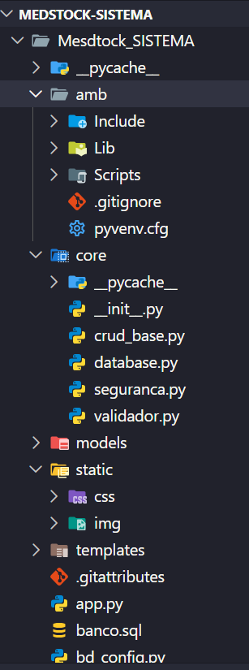

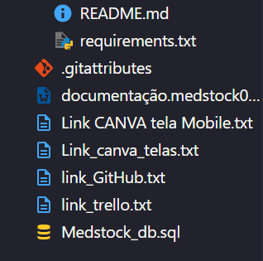

DESCRIÇÃO DA IMPLEMENTAÇÃO

Pasta __init__.py: esta pasta serve principalmente para organizar seus arquivos de código em grupos, transformando diversos arquivos soltos em um pacote.

Pasta cliente_cadastro.py: Responsável pelo gerenciamento de clientes no sistema. Ele armazena dados essenciais como nome, CPF, telefone e endereço, e garante a qualidade dessas informações validando formatos, campos obrigatórios e a verificação do CPF antes de salvar. Além disso, o código permite listar apenas os clientes ativos em ordem alfabética e realizar a desativação de cadastros sem apagar o histórico de vendas do banco de dados.

Pasta cliente.py: Responsável pelo gerenciamento de contas de acesso e autenticação de clientes no sistema. Ele cadastra e atualiza usuários criptografando a senha para garantir a segurança, além de validar rigorosamente o formato do nome, do e-mail, do CPF e a força da senha. O código também permite consultar dados por e-mail, excluir cadastros e autenticar o login do cliente, confirmando se o cadastro está ativo e se a senha informada confere com a gravada no banco.

Pasta entrada.py: Responsável pelo gerenciamento dos pedidos de compra e reposição de estoque (entradas) vindos de fornecedores. Ele permite registrar novas compras, buscar o histórico detalhado filtrando por fornecedor e cancelar pedidos pendentes. O grande destaque é a função de processamento, que incrementa automaticamente a quantidade do produto no estoque, gera um registro na tabela de movimentações e atualiza o status do pedido para "PROCESSADO", garantindo segurança via transação bancária. Além disso, o módulo gera relatórios e métricas de desempenho mostrando o total e as porcentagens de pedidos pendentes, processados e cancelados.

Pasta fornecedor.py: Responsável pelo gerenciamento dos fornecedores do sistema. Ele registra novos parceiros com dados como razão social/nome, CNPJ e e-mail, garantindo a integridade ao validar a obrigatoriedade dos campos, o tamanho mínimo do CNPJ e o formato do e-mail. O código também permite consultar e listar todos os fornecedores ativos em ordem alfabética, além de realizar a inativação de cadastros sem apagar o histórico de compras e entradas no banco de dados.

Pasta movimentacao.py: Responsável pelo rastreamento e registro de todo o histórico de fluxo do estoque (movimentações de entrada e saída). Ele vincula cada operação de movimentação ao produto envolvido, além de associar os respectivos fornecedores (em caso de entradas) ou clientes (em caso de saídas/vendas). Por meio da função de consulta, o código une essas informações e retorna um histórico completo e detalhado das transações organizadas da mais recente para a mais antiga.
Pasta produto.py: Responsável pelo gerenciamento dos produtos e pelo controle financeiro do estoque no sistema. Ele cadastra itens definindo fornecedor, categoria, quantidades e preços, validando obrigatoriedades e garantindo que valores e estoques não sejam negativos. Além disso, o código permite consultar produtos ativos, atualizar quantidades e inativar itens sem excluir seu histórico. Ele também se destaca pelos recursos de inteligência de estoque: identifica itens com estoque baixo ou crítico (abaixo do limite configurado) e calcula indicadores financeiros, mostrando o valor total do estoque a preço de custo, preço de venda e o lucro potencial estimado.

Pasta saida.py: Responsável pelo gerenciamento dos pedidos de saída e vendas no estoque. Ele permite registrar novas saídas, consultar o histórico de vendas por cliente e cancelar pedidos pendentes. Ao processar um pedido, o código valida se há saldo suficiente, reduz automaticamente a quantidade do item no estoque, gera o registro de movimentação de saída e atualiza o status para "PROCESSADO" de forma segura usando transações. Ele também fornece métricas estatísticas detalhadas, calculando as totais e porcentagens de pedidos pendentes, processados e cancelados.

BANCO DE DADOS

Modelagem Lógica
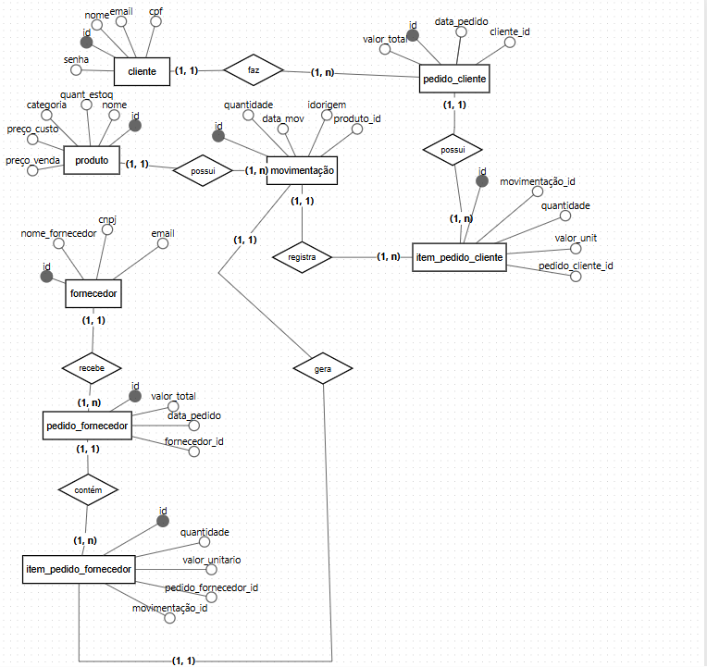

Esta é a modelagem lógica usada para a criação do banco de dados que é utilizado no sistema.

Diagrama de Relacionamento do Banco de Dados
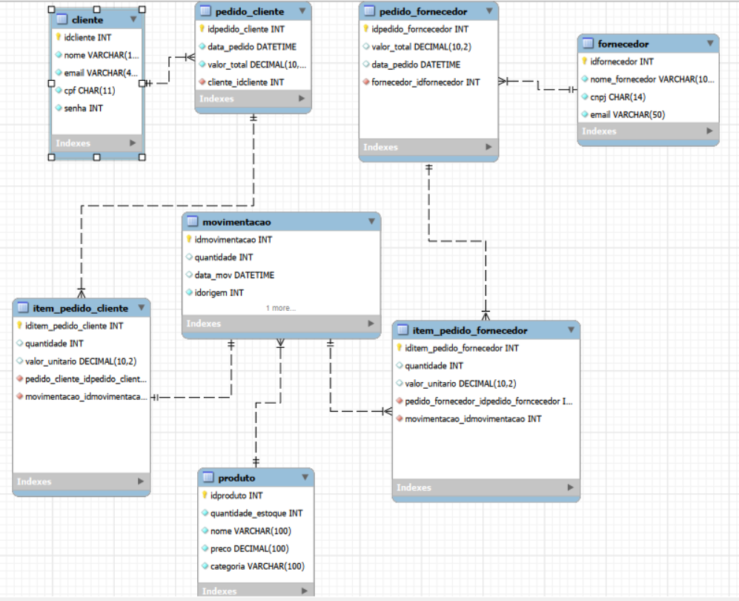

Este é uma imagem do diagrama do modelo físico do banco de dados utilizado no sistema.

ESQUEMA DE BANCO DE DADOS

- entrada=
{id, data_pedido, valor_total, observacao, quantidade_pedido, data_processamento, status}
- cliente=
{id, nome, email, cpf, senha}
- clientes_cadastro=
{id, nome, cpf, telefone, cidade, estado, cep, ativo}
- fornecedor=
{id, nome_fornecedor, cnpj, email, ativo}
- movimentacao=
{id, tipo, quantidade, valor_total, data_mov}
- produto=
{id, nome, quantidade_estoque, categoria, estoque_minimo, preco_custo, preco_venda, ativo,imagem}
- saída=
{id, data_pedido, valor_total, observacao, quantidade_pedido, data_processamento, status}

FRONTEND

TELA DE CADASTRO:
Ideação:
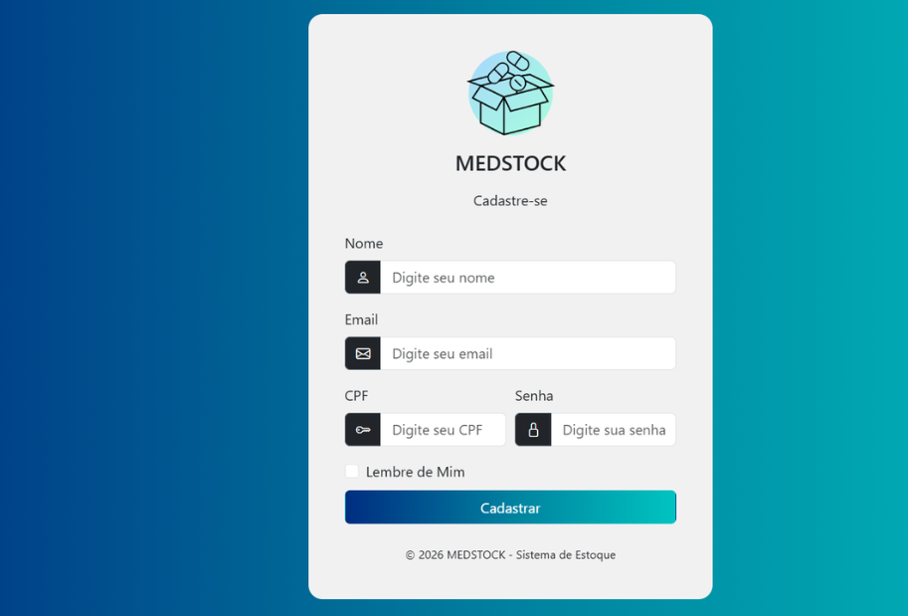
Atualmente:
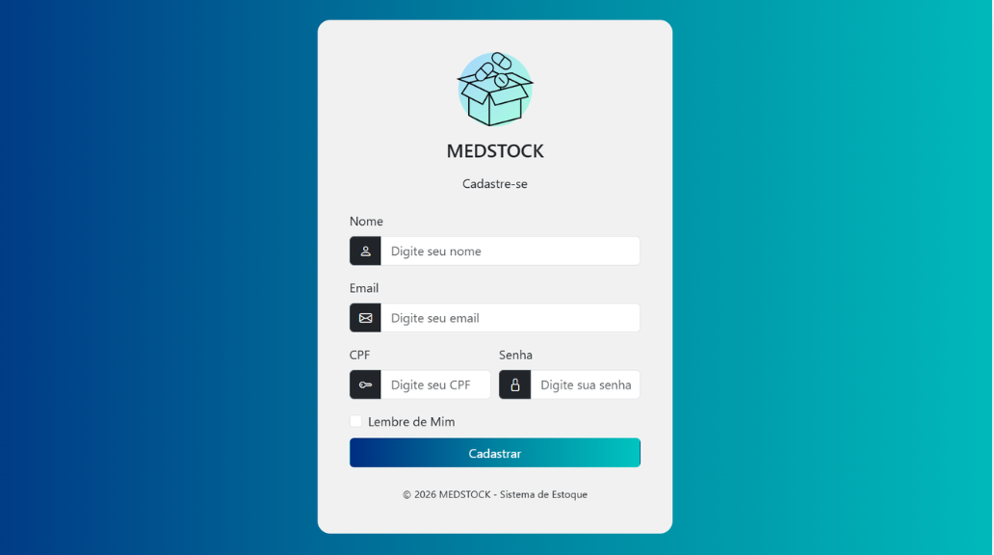
Na tela de cadastro, o usuário poderá se cadastrar inserindo suas informações nas respectivas áreas, sendo elas o nome, o e-mail (que seja ativo), CPF, e criar sua senha. Então para criar sua conseguir realizar o cadastro.

TELA DE LOGIN:
Ideação:
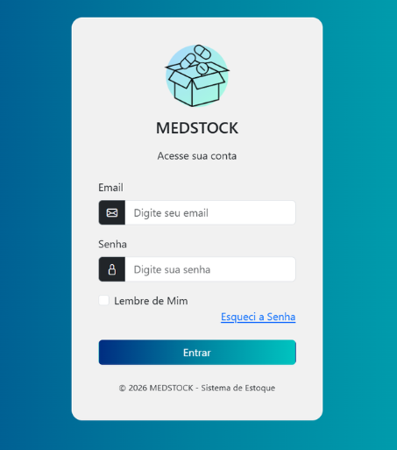
Atualmente:
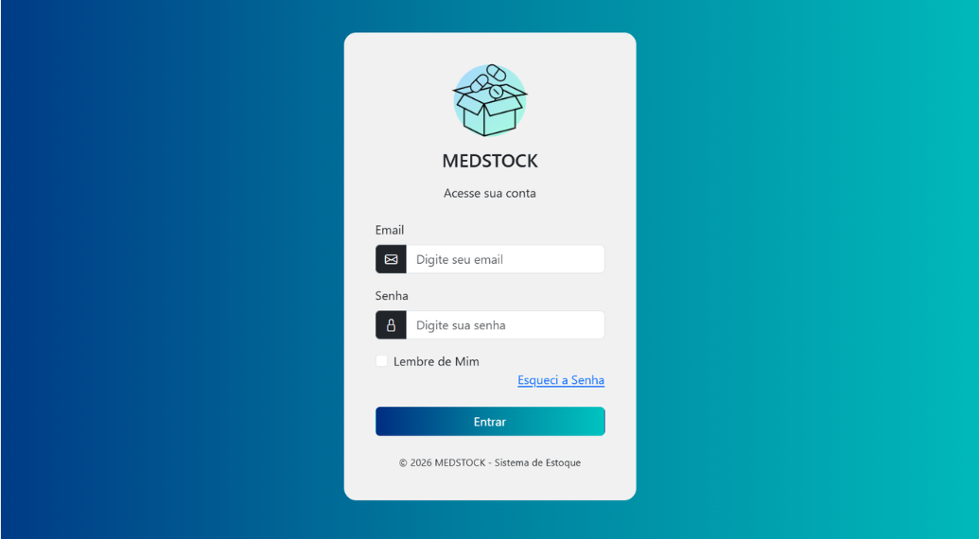
Na tela de login, o usuário poderá ingressar em sua conta, inserindo seu e-mail já cadastrado no sistema, e colocando sua senha para conseguir realizar o login. Se o usuário desejar, há uma checkbox que leva o nome “Lembre de Mim”, onde ele poderá selecionar está opção para que ele não precise fazer o login novamente ao sair e entrar no sistema. E se caso o usuário esqueça a senha, também há um campo sublinhado abaixo do checkbox onde é possível atualizar sua senha. E enfim clicar no botão “Entrar” para ingressar.

TELA INICIAL:
Ideação:
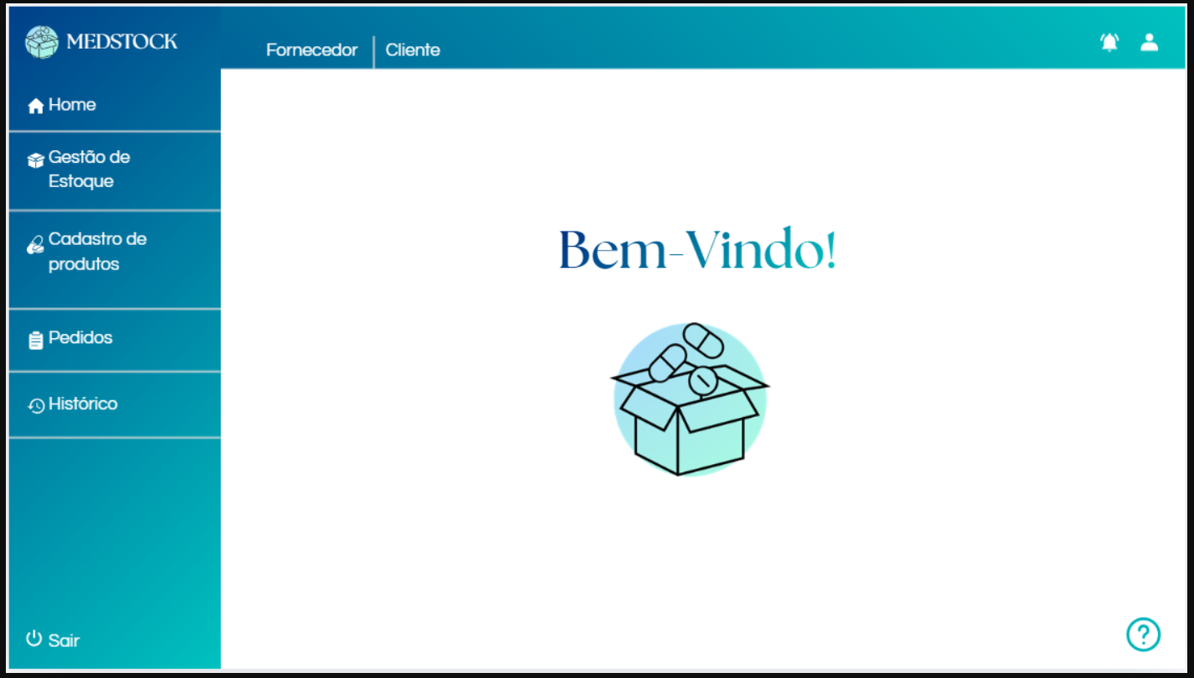
Atualmente:
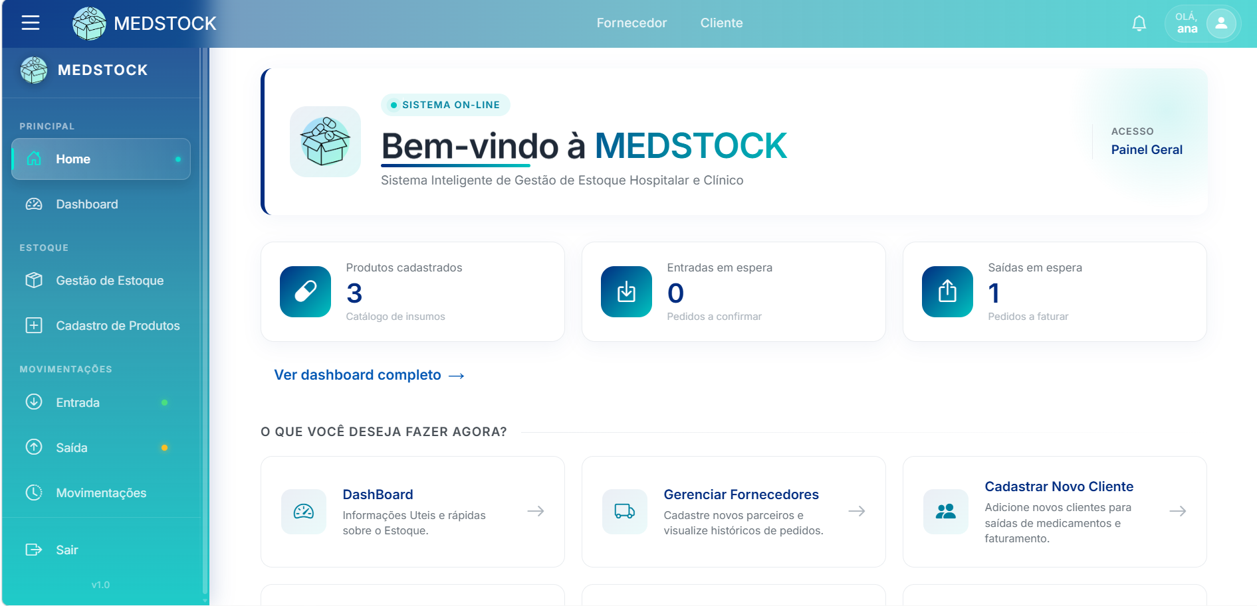

Nesta tela, o usuário irá encontrar no menu à esquerda, todos os botões de rotas para as telas
Principais, como gestão de estoque, cadastro de produtos entre outros. Encontramos também a tela do meio, contendo um bem-vindo ao usuário e o seu desejo de o que fazer agora podendo ter uma rota mais rápida para o gerenciamento, cadastro e pedidos do sistema. Por fim há um header fixo, contém também um objeto para o menu, do lado a logo, no meio a rota para tudo que envolve fornecedores e idem do lado para clientes. Do lado direito do header um ícone de notificação e um a representação de conta do usuário para mostrar seus dados.
TELA DE GESTÃO DE ESTOQUE:
Ideação
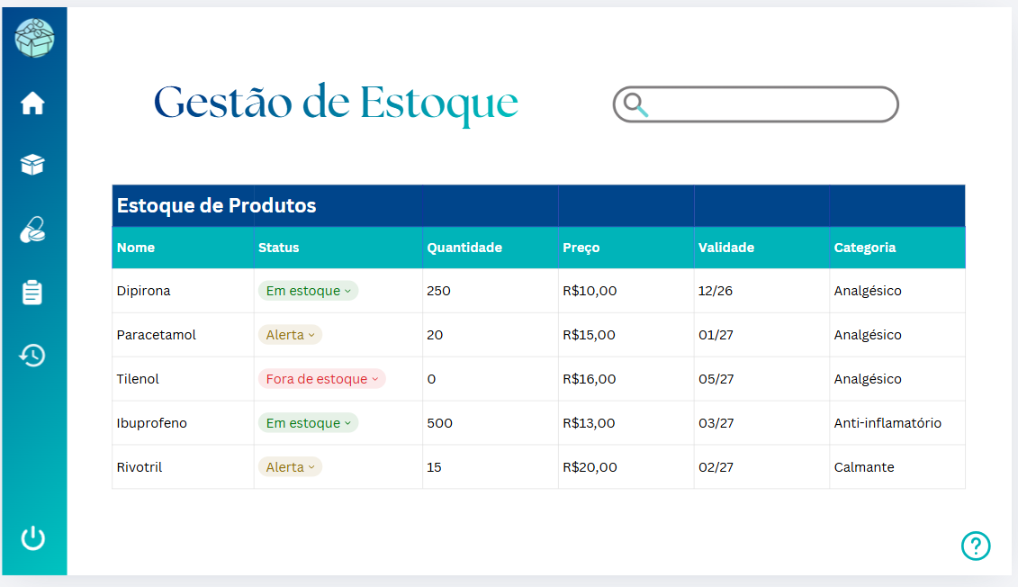
Atualmente
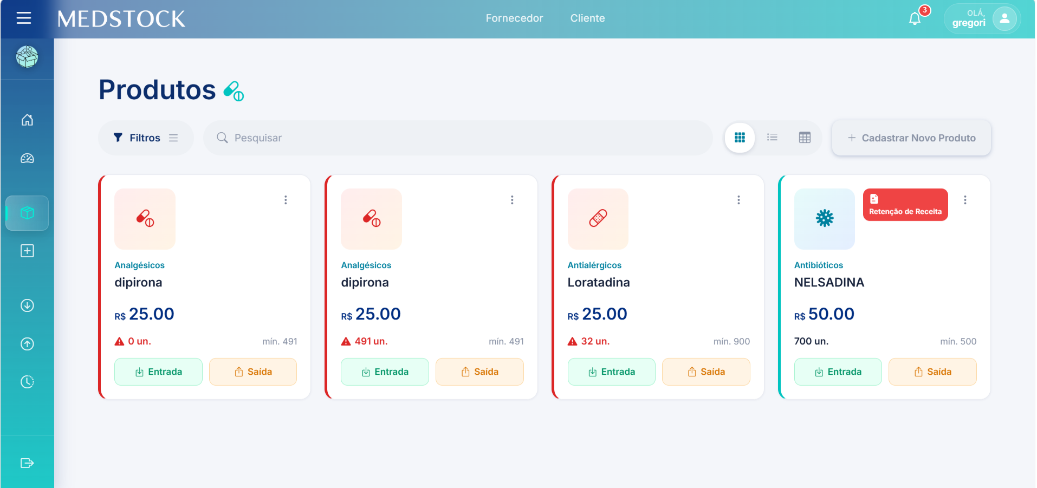
Nesta tela, o usuário poderá analisar o produto, tendo a possibilidade de colocar imagens de produtos e embaixo seu tipo e seu nome, a quantidade dele, seu valor, contendo seu estoque mínimo e unidades alertando ou não do seu estoque baixo ou neutro e suas ações e solicitações. Em cima tendo os filtros da tabela e podendo ter uma busca pela tabela e por fim um botão de cadastro de produto.
TELA DE HISTÓRICO DE ENTRADA E SAÍDA:
Ideação
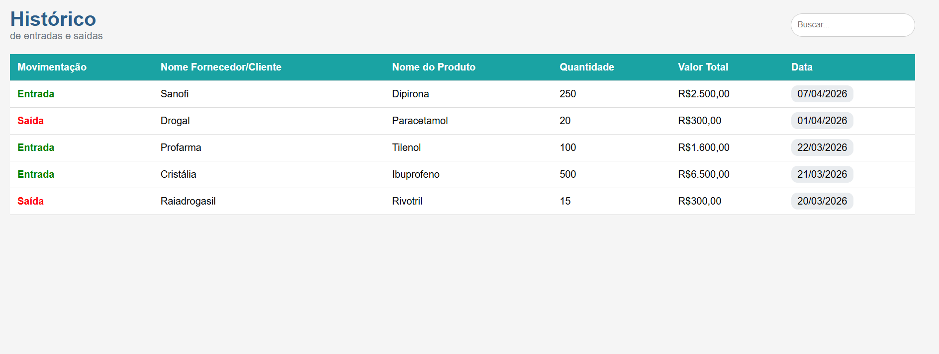
Atualmente
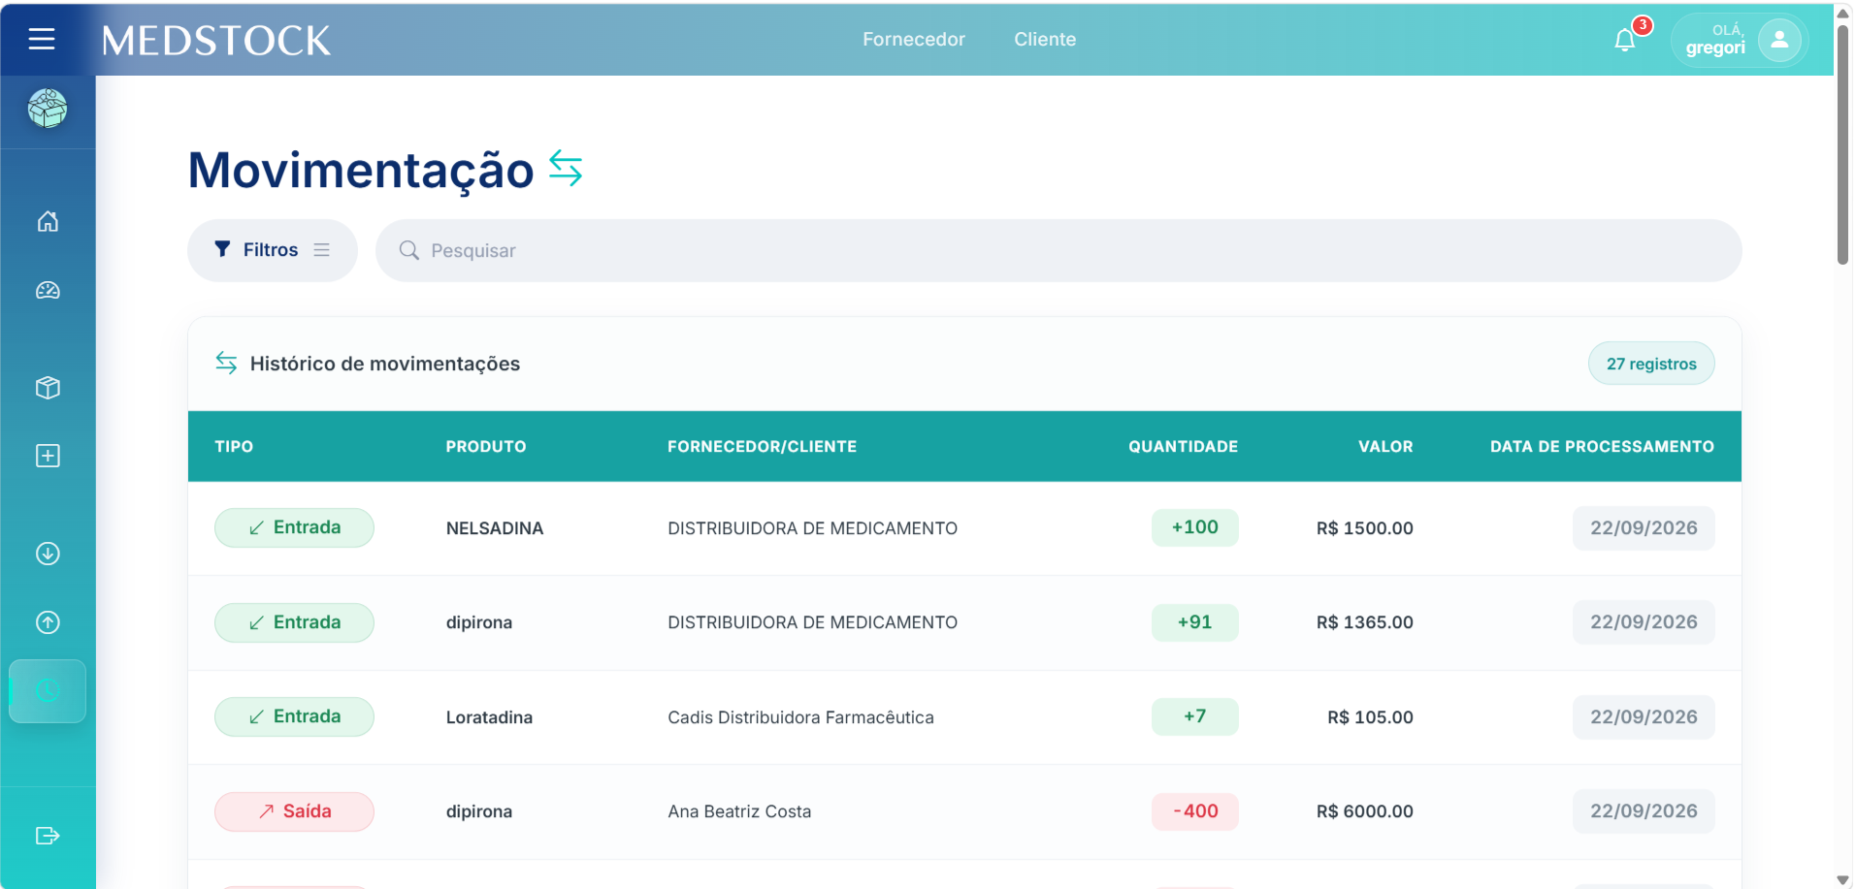

Nesta tela, o usuário poderá ver uma tabela com o histórico de entradas e saídas de produtos em seu estoque, esse histórico refere-se à movimentação dos produtos, e especifica se ele foi recebido (entrada) por fornecedores, ou se foi vendido/exportado (saída) para clientes. Também é possível ver a quantidade de produtos que foram movimentados/recebidos pelo fornecedor e enviados para o cliente, a data em que a ação foi realizada e o valor. Por fim esta tela contém filtros, para os produtos, o tipo de movimentação e os fornecedores/clientes onde nosso sistema armazena esses dados e uma área de busca para as tabelas.
TELA DASHBOARD:
Ideação
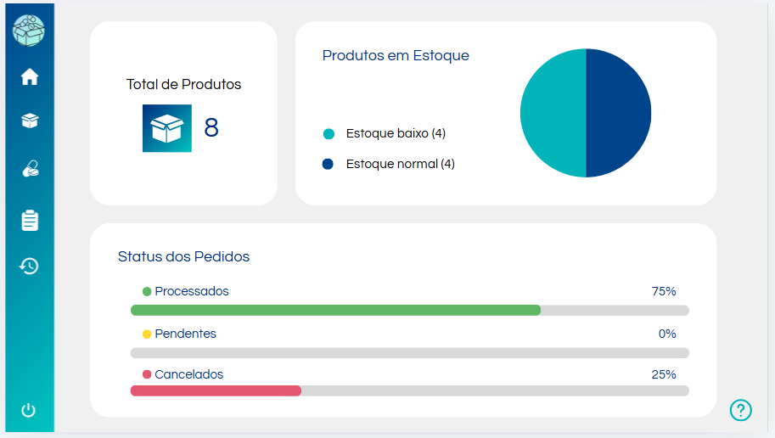
Atualmente
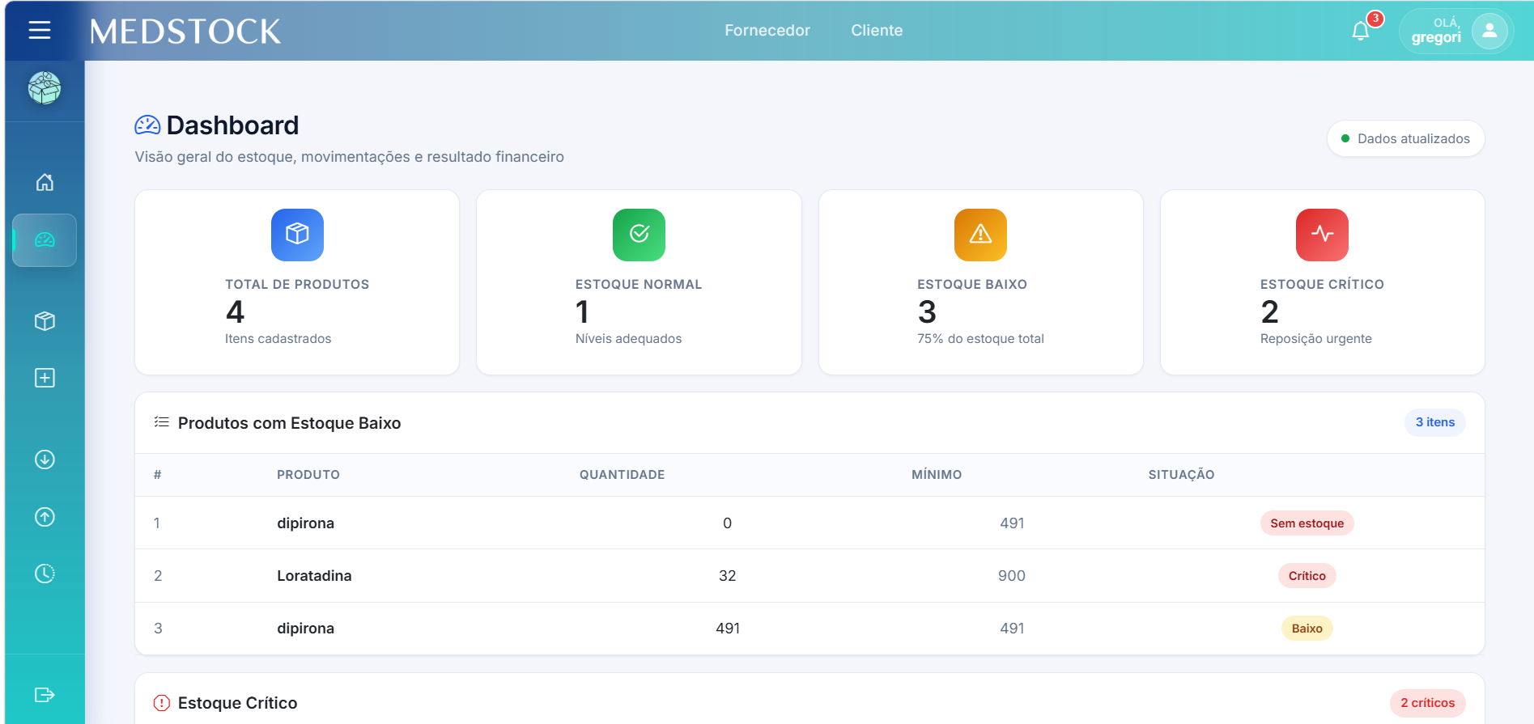
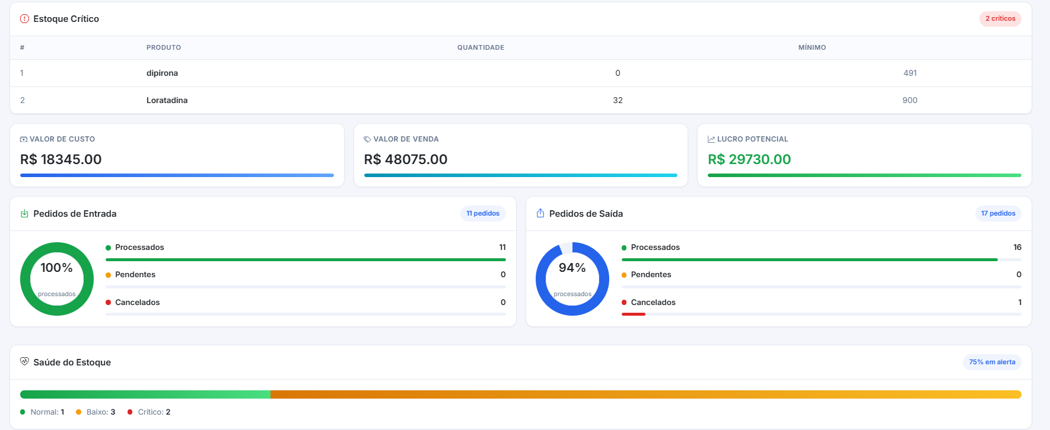
Nesta tela podemos saber o geral de estoque(níveis), tabelas com produtos de estoque baixo e estoque crítico, valor de venda,custo e potencial, gráfico de pedidos e saída (quantos foram processados, pendentes e cancelados ) e saúde do estoque ( quantidade em alerta)
TELA DE NOTIFICAÇÃO:
Ideação
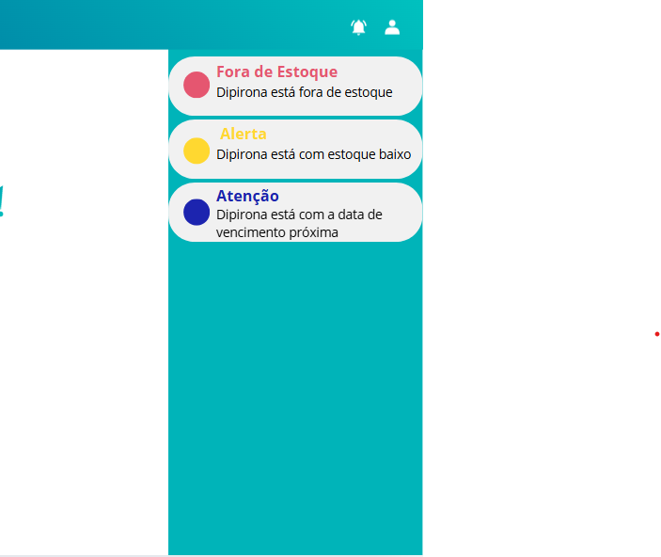
Atualmente

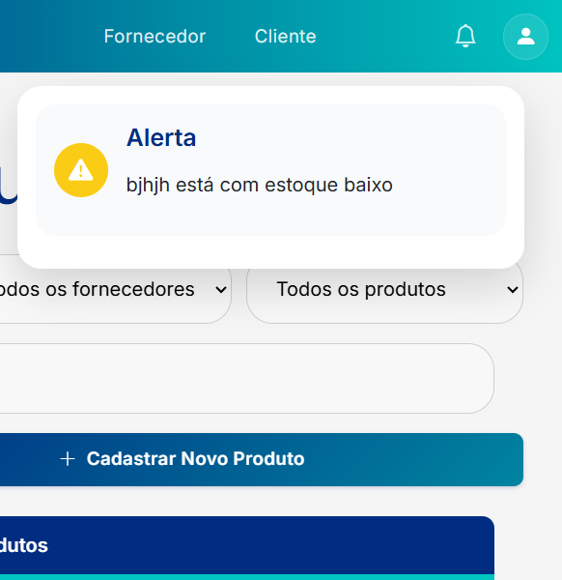

Nesta tela aparece as notificações de alerta de estoque baixo e crítico da tela gestão de estoque.
TELA HISTÓRICO DE FORNECEDOR:
Ideação:
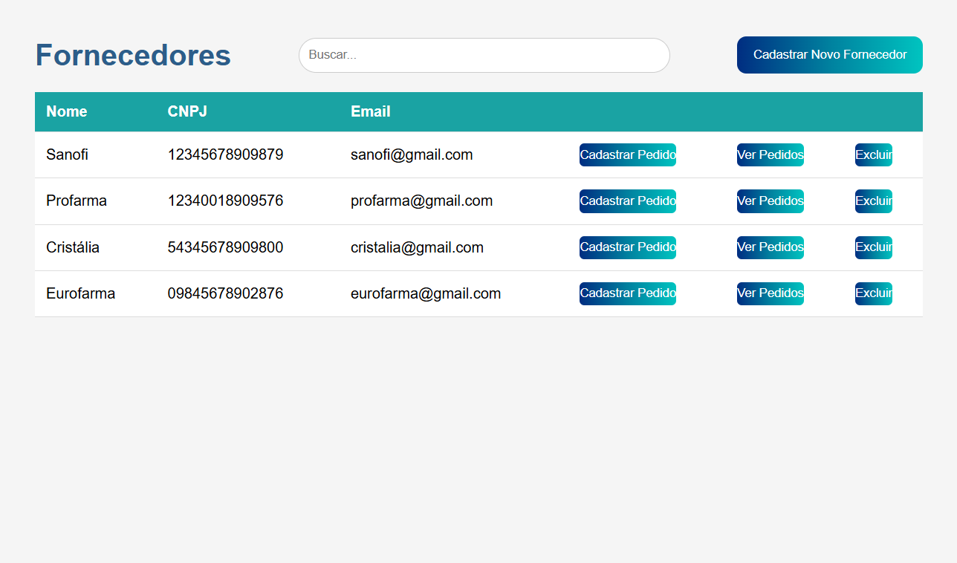
Atualmente:
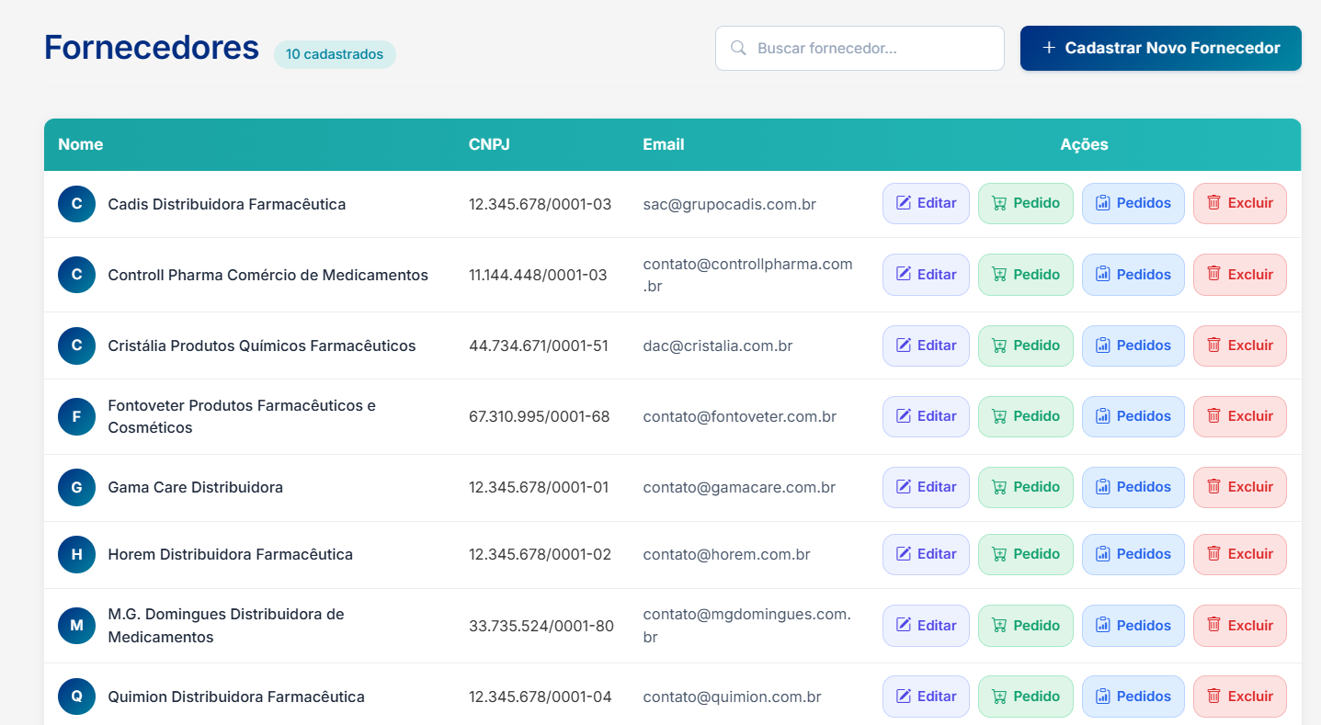
Nesta tela, o usuário irá visualizar uma tabela com todos os fornecedores que já estão cadastrados no sistema, e verá as informações dele como CNPJ e email. Também é possível cadastrar um novo pedido do respectivo fornecedor, você pode visualizar os pedidos já feitos anteriormente, excluir o fornecedor e contendo também um editar o fornecedor selecionado.
Acima da tabela há um botão onde o usuário poderá buscar por um fornecedor específico, e ao lado cadastrar um novo fornecedor.

TELA HISTÓRICO DE CLIENTE:
Ideação:
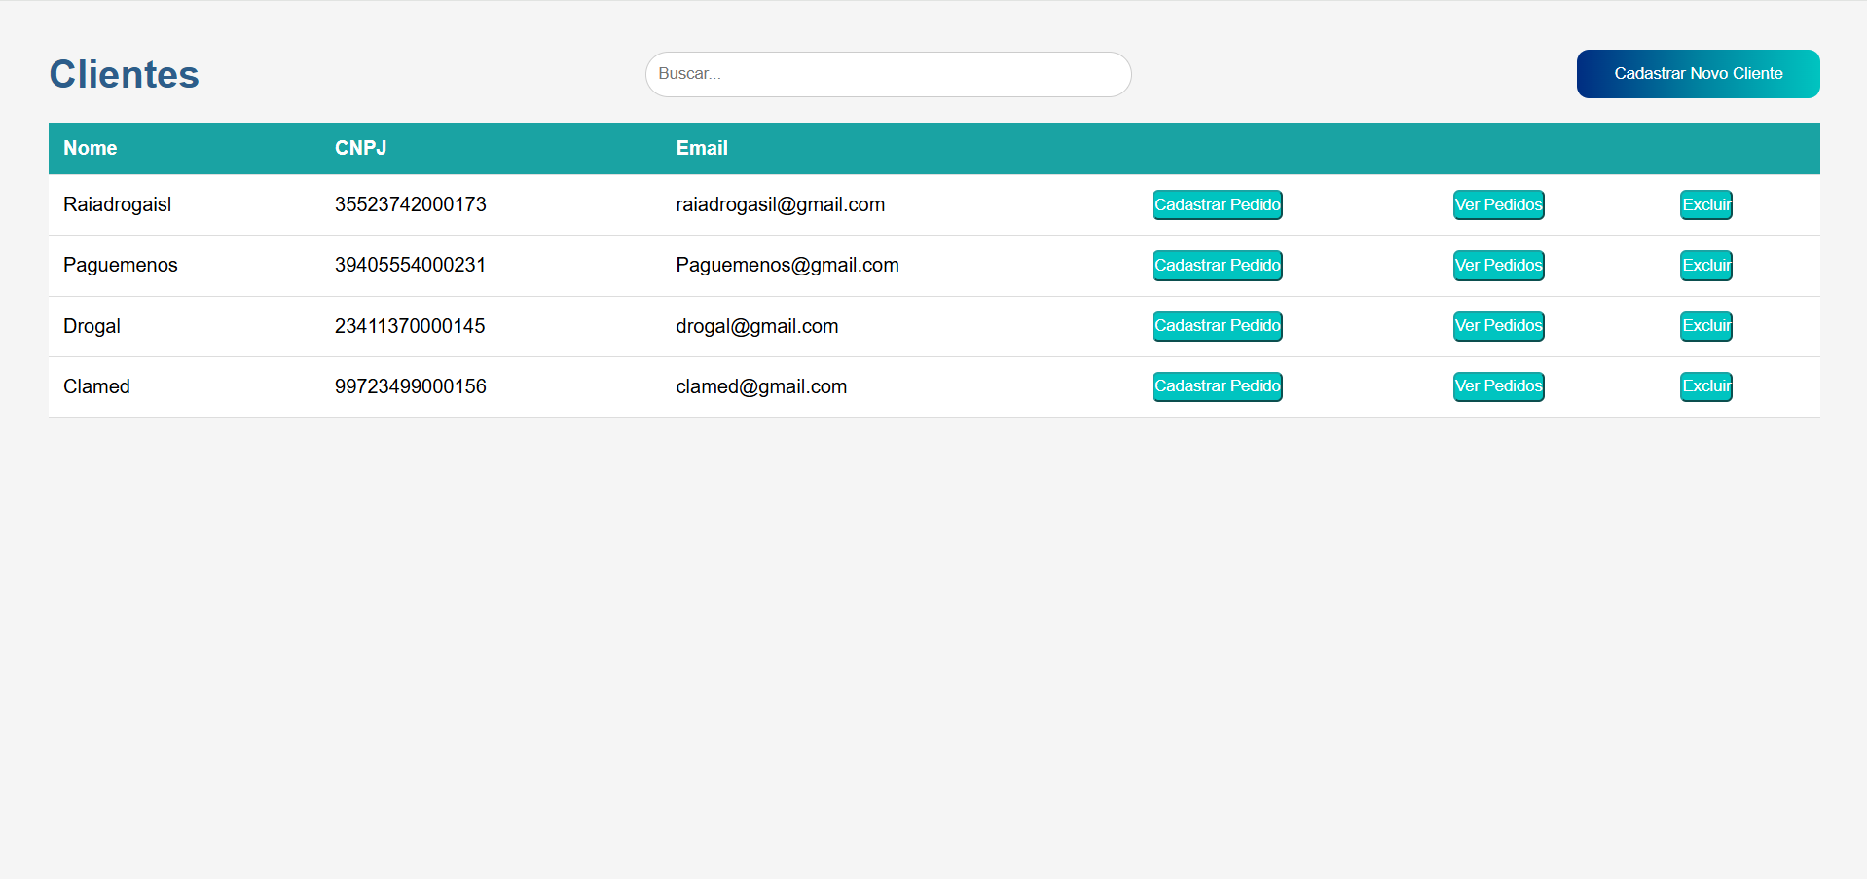
Atualmente:
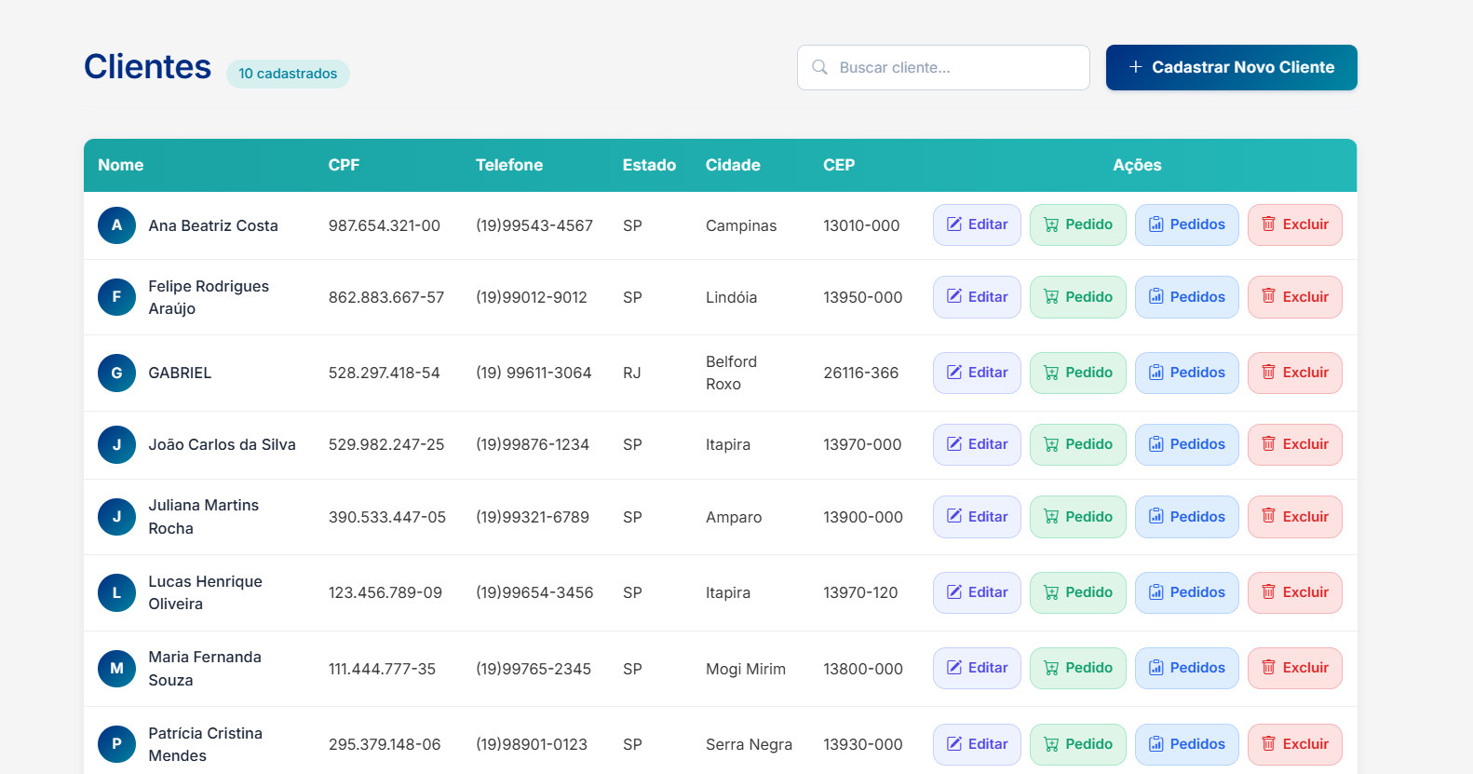
Nesta tela, o usuário irá visualizar uma tabela com todos os clientes que já estão cadastrados no sistema, e verá as informações dele como CNPJ e email. Também é possível cadastrar um novo pedido do respectivo cliente, você pode visualizar os pedidos já feitos anteriormente, excluir o cliente e contendo também um editar o cliente selecionado.
Acima da tabela há um botão onde o usuário poderá buscar por um cliente específico, e ao lado cadastrar um novo cliente
TELA DE CADASTRO DE CLIENTE:
Ideação:
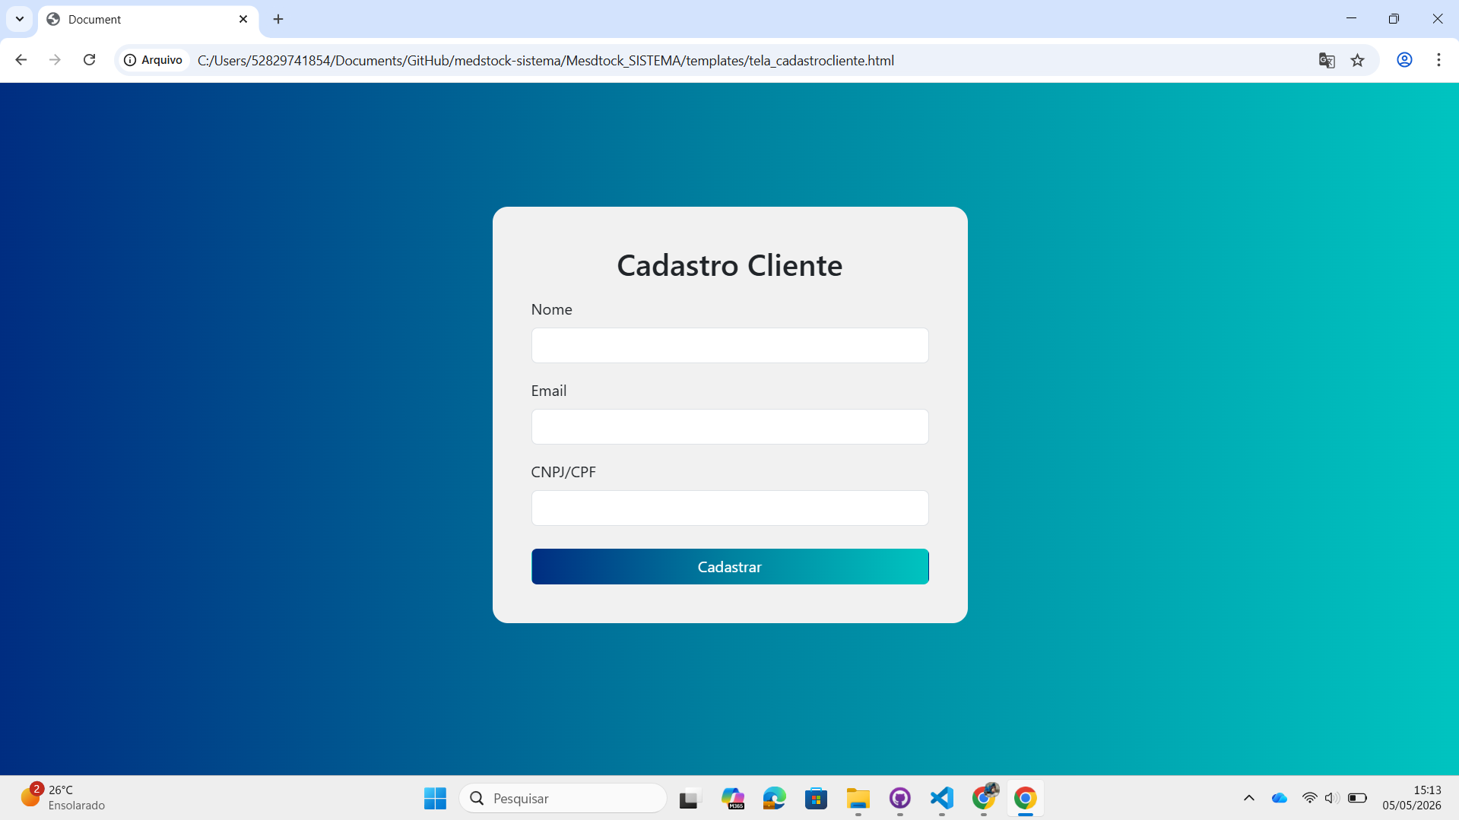
Atualmente:
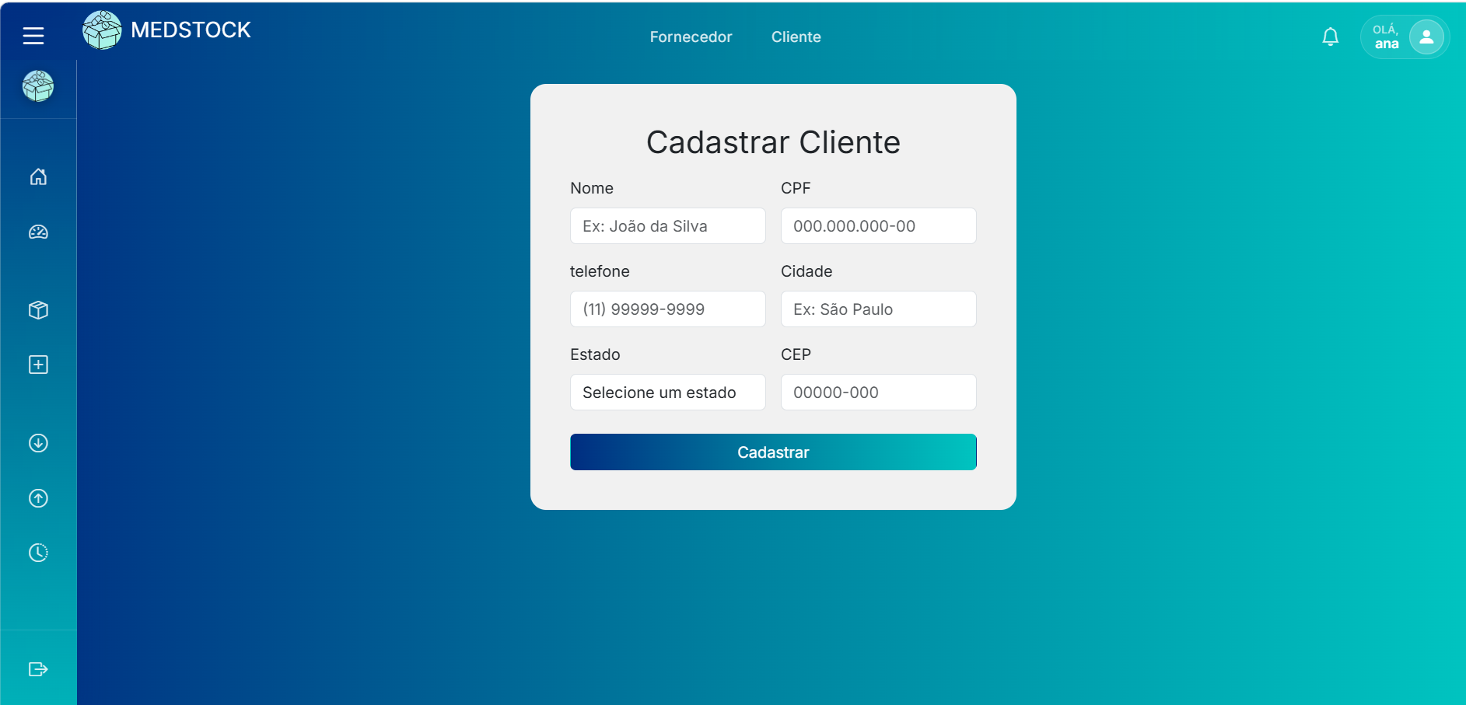

Nesta tela o usuário poderá cadastrar um novo cliente no seu sistema, preenchendo os campos do formulário com o nome do cliente, seu telefone, CPF e CEP, cidade atual e seu estado onde se pede. E enfim cadastrar clicando no botão “Cadastrar”.
TELA DE CADASTRO DE FORNECEDOR:
Ideação:
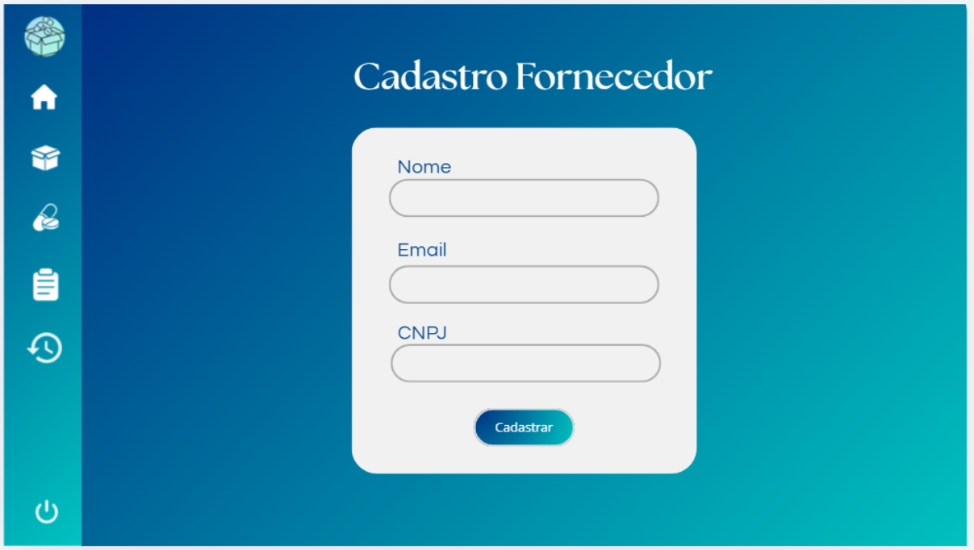
Atualmente:
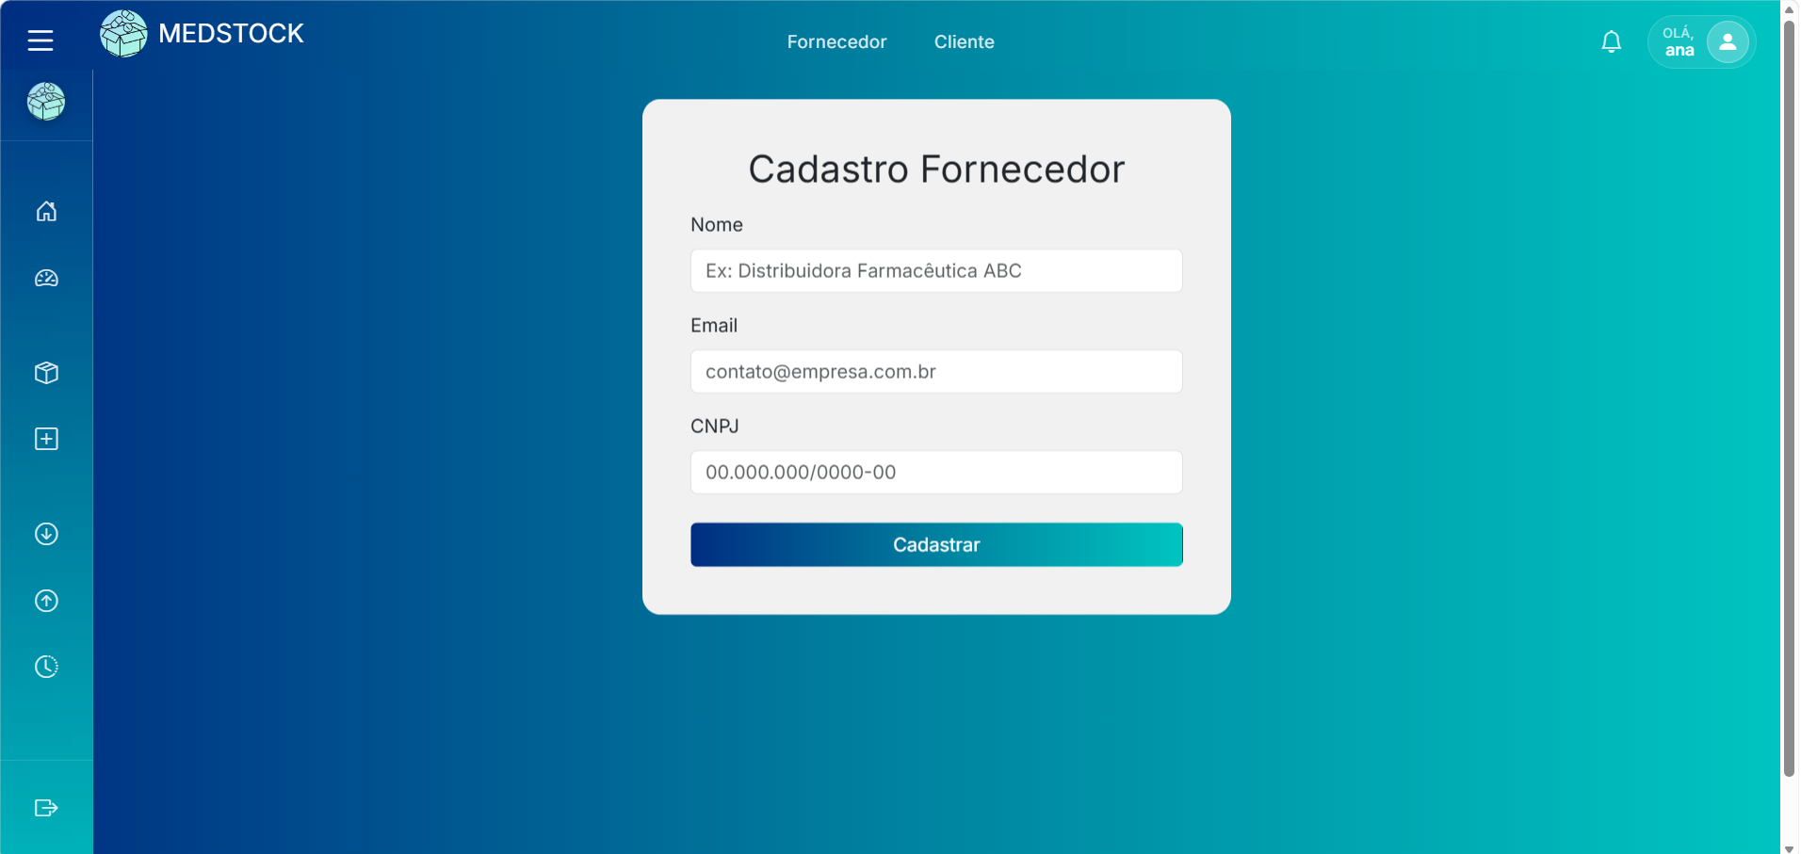

Na tela cadastro de fornecedor é possível o usuário cadastrar um novo fornecedor no seu sistema, preenchendo os campos do formulário com o nome do fornecedor, seu e-mail atual e CNPJ, onde se pede. E enfim cadastrar clicando no botão “Cadastrar”.

TELA DE PERFIL DE USUÁRIO:
Ideação:
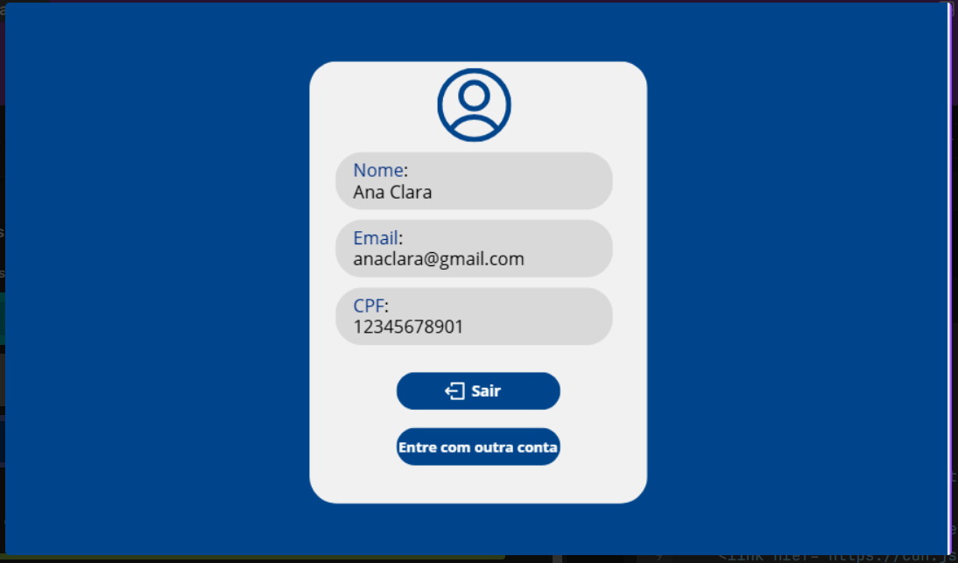
Atualmente:
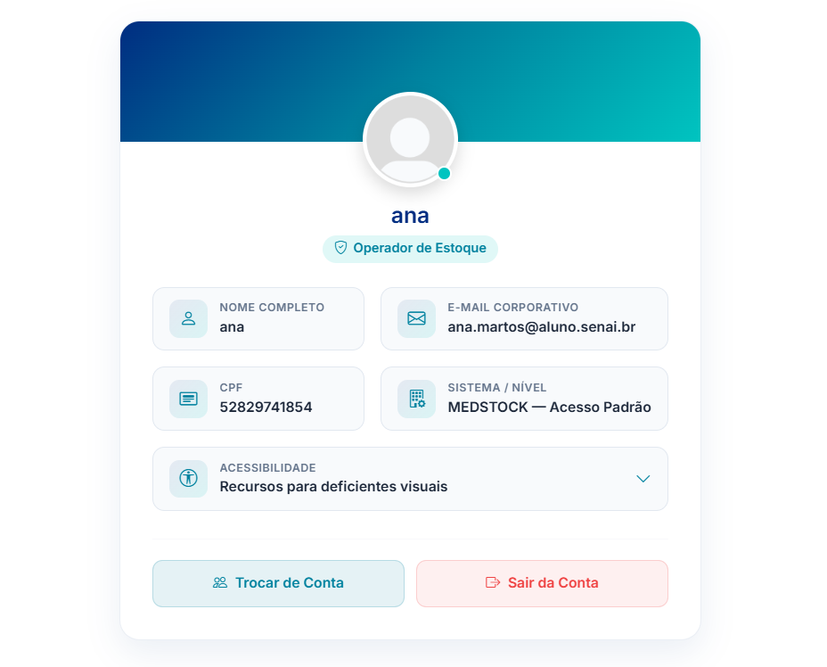
Nesta tela o usuário pode olhar o seu perfil contendo seus dados, como nome, email e cpf dele e tendo o botão de acessibilidade para deficientes visuais. No formulário temos o botão “sair” voltando para tela de login e o botão “entre com outra conta” podendo sair e encontrando com a tela de cadastro.
TELA DE RELATÓRIO
Ideação:
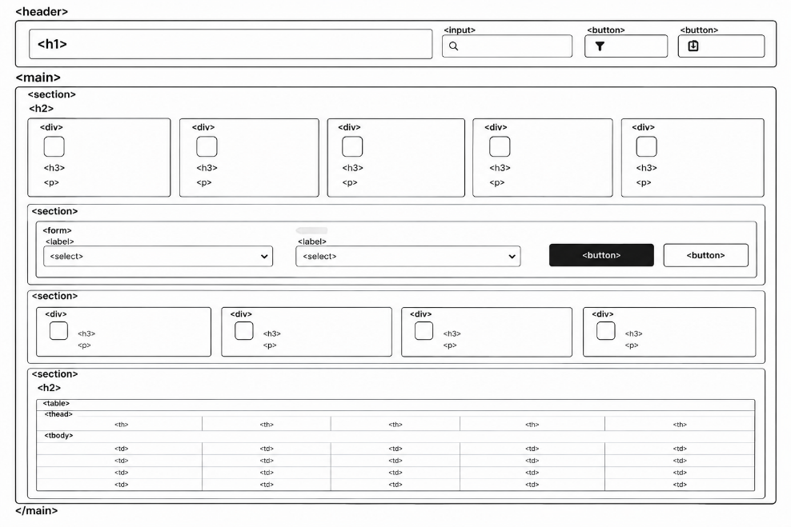
Atualmente:
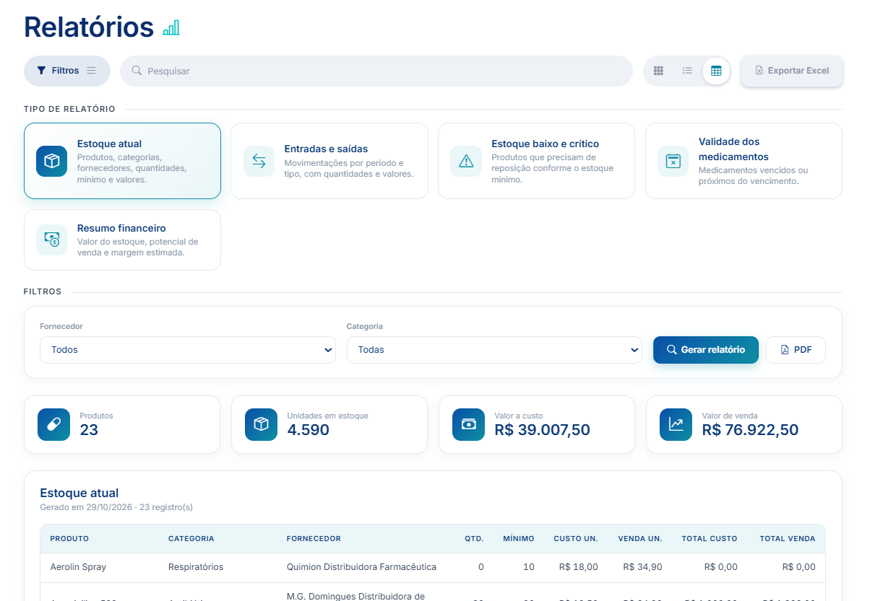
Nesta tela podemos escolher o tipo de relatório a ser gerado contendo estoque atual, entradas e saídas, estoque baixo e crítico, validade dos medicamentos, e resumo financeiro.

TELA DE PEDIDO FORNECEDOR:
Ideação:
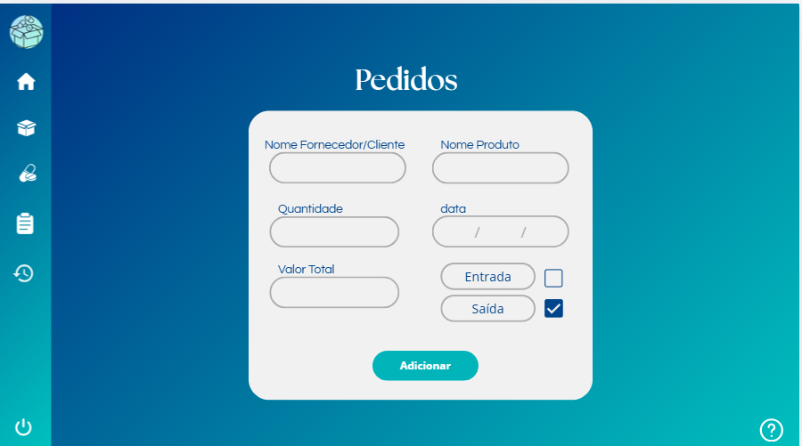
Atualmente:
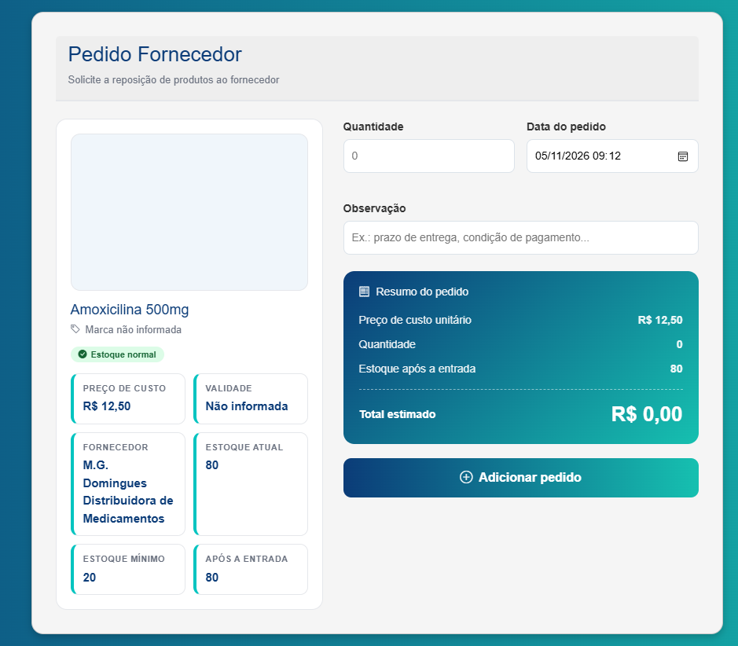
Nesta tela o usuário poderá solicitar um pedido a um fornecedor, especificando a quantidade, data do pedido e conferir os dados do produto como: o produto, o fornecedor desse produto, estoque atual e estoque mínimo.
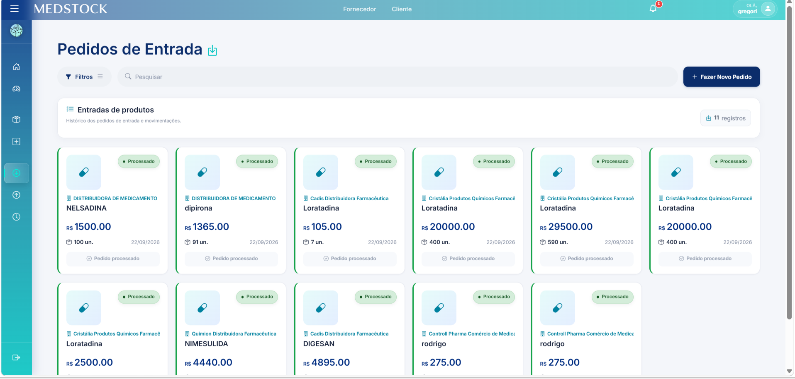
Nesta tela o usuário poderá visualizar os pedidos de entrada, ou seja, os pedidos feitos ao fornecedor, poderá identificar o status do produto, a data, nome, distribuidora, valor, unidades. Tendo seu histórico de quantos pedidos processados no total, filtros, pesquisar produtos e fazer novo pedido entrada.

TELA DE PEDIDO CLIENTE:
Ideação:
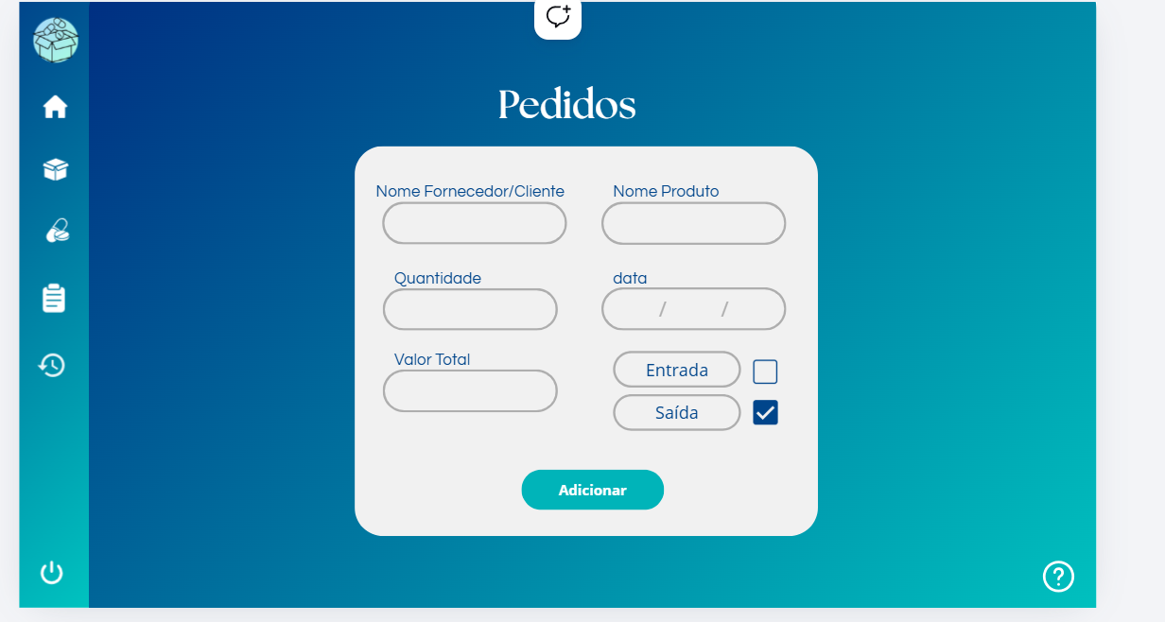
Atualmente :
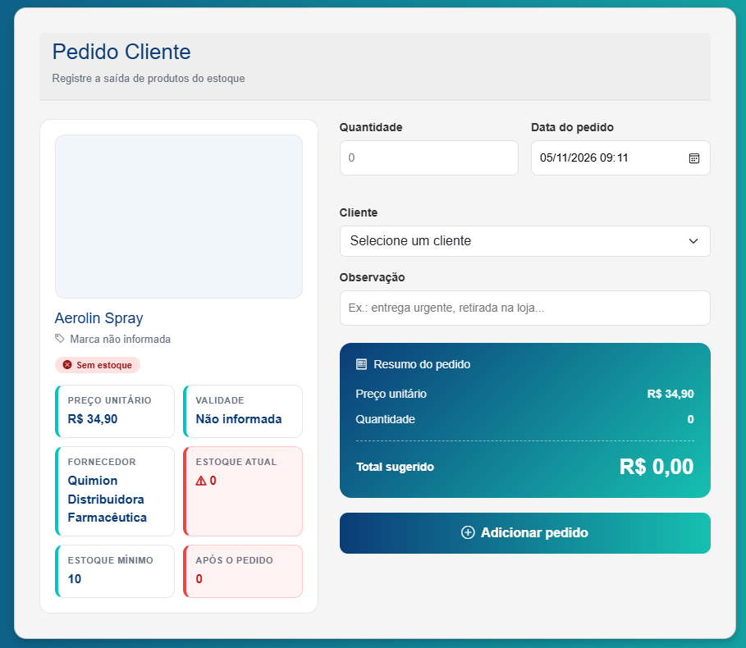
Nesta tela é possível registrar o pedido do cliente, especificando o nome do produto, o fornecedor deste mesmo produto, o estoque atual e estoque mínimo, quantidade, data do pedido e um campo para selecionar o cliente (é necessário adicionar o cliente antes de fazer a solicitação da saída).
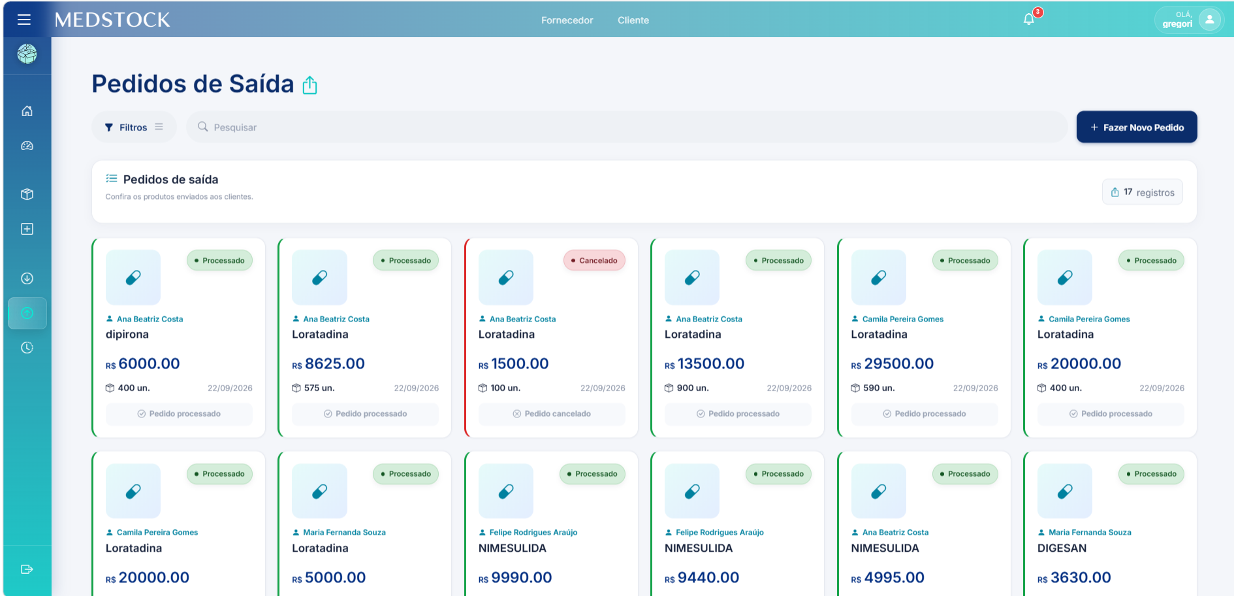

Nesta tela o usuário poderá visualizar os pedidos de saída, ou seja, os pedidos feitos ao cliente, poderá identificar o status do produto, a data, nome, distribuidora, valor, unidades, categoria e poderá ter imagens se for da sua preferência. Tendo seu histórico de quantos pedidos processados no total, filtros, pesquisar produtos e fazer novo pedido saída.

CADASTRO DE PRODUTOS:
Ideação:
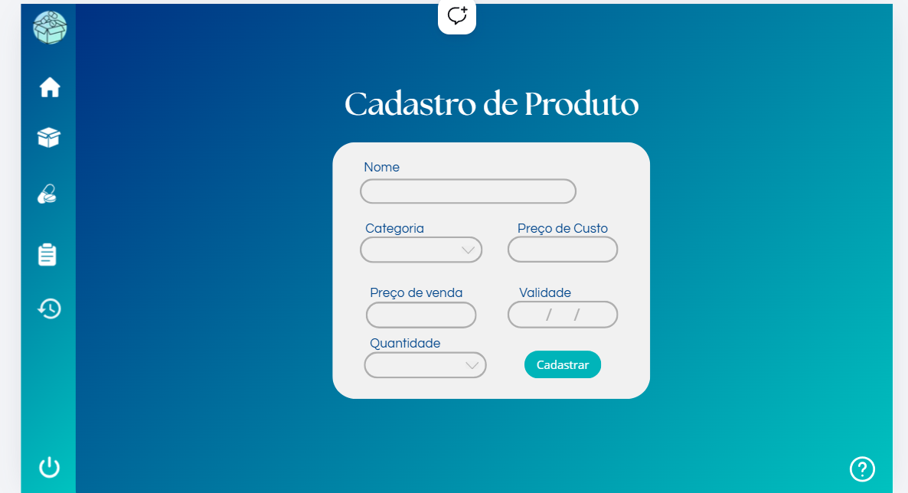
Atualmente:
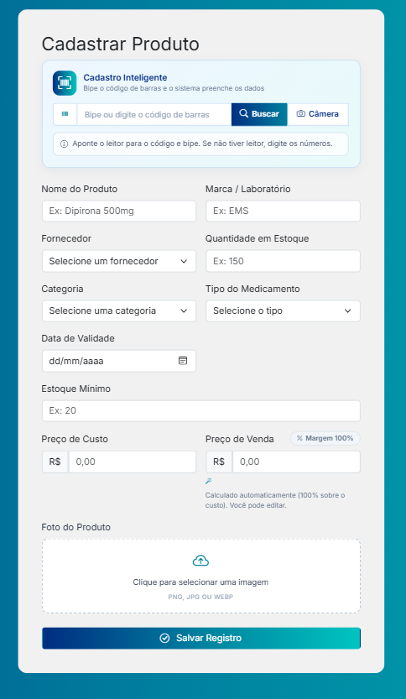

Nesta tela é possível cadastrar um novo produto, inserindo: nome do produto, quantidade de estoque, estoque mínimo, preço de custo, preço de venda, e selecionar o fornecedor (já cadastrado), e a categoria do produto.

TELA DE ESQUECI A SENHA:

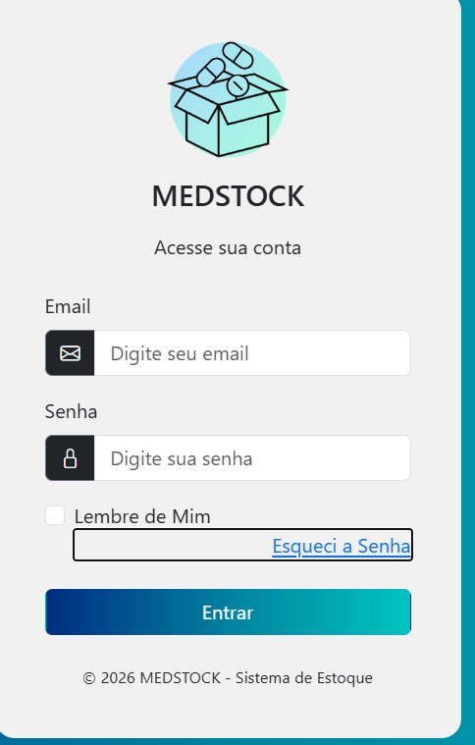
Esta tela é de login, se o usuário esquecer a senha, devera clicar no campo “esqueci a senha”
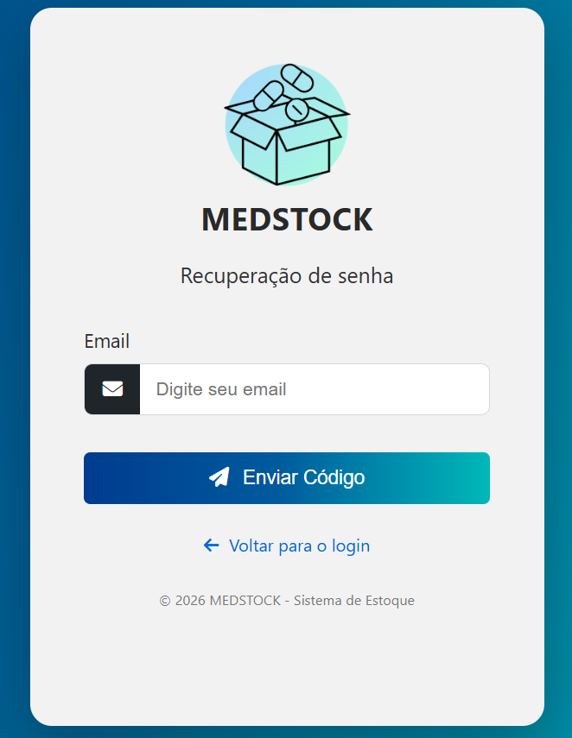
FAo clicar no campo “esqueci a senha” o usuário será levado para esta tela, onde ele terá as opções de digitar seu email, para conseguir redefinir a senha, ou terá a opção de voltar para a tela de login.
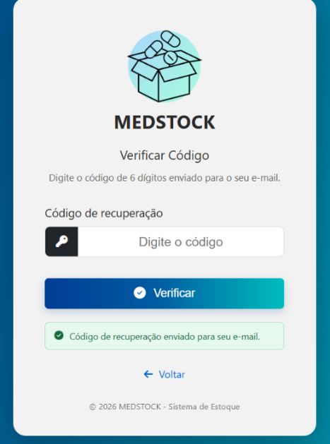

Ao digitar seu e-mail, o usuário será direcionado para tela de verificação de código para redefinir a senha, onde o usuário deverá acessar seu email, copiar o código de verificação, e colar no campo “digite o código”
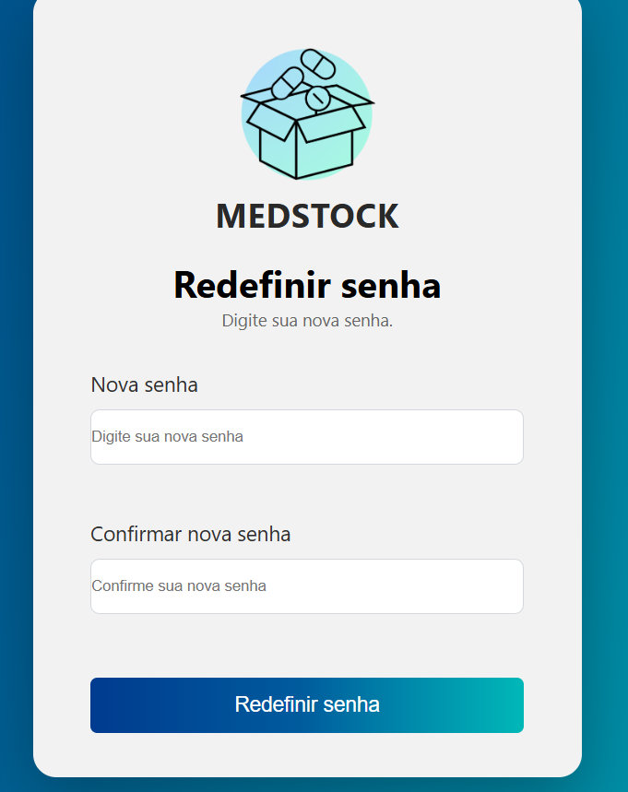
Ao inserir seu código de verificação, o usuário será renderizado para a tela de redefinir senha, onde o usuário devera inserir sua nova senha e confirmar sua nova senha.
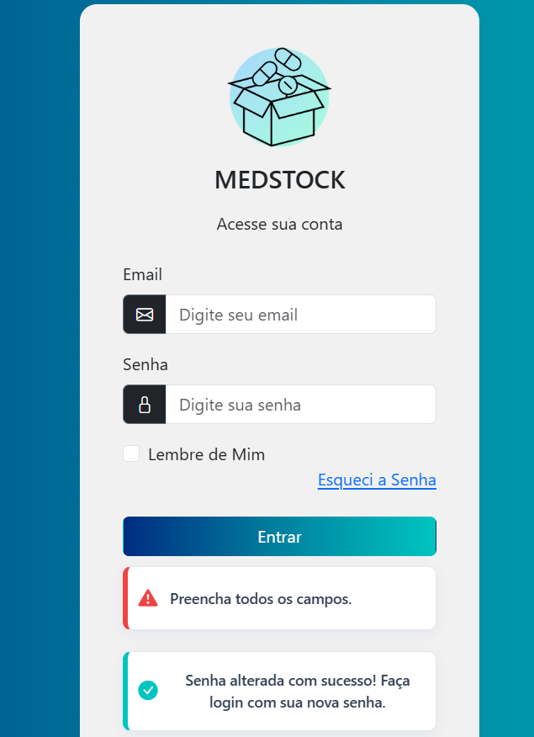

Assim que o usuário digitar e confirmar sua senha, será levado para a tela de login novamente, para que realize o login com a nova senha.

TESTES DE SOFTWARE

  - TELA DE LOGIN
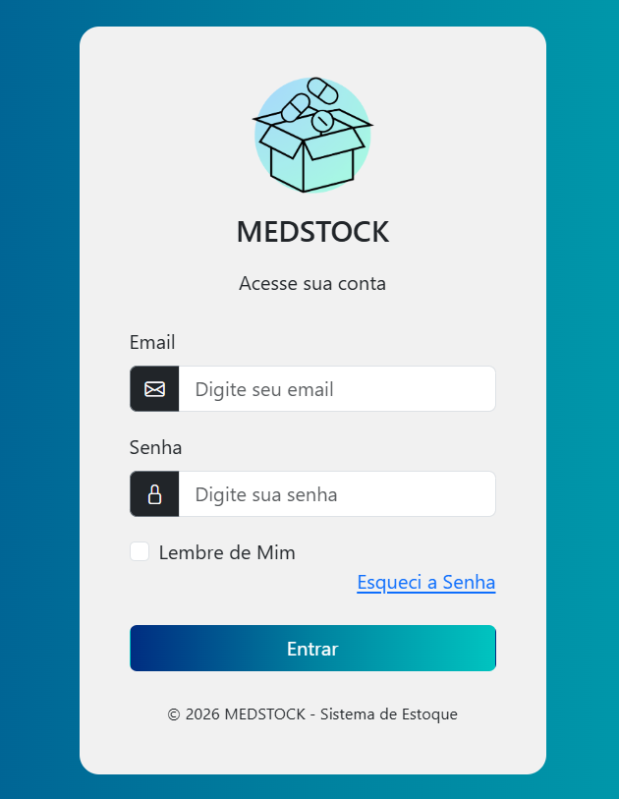
A Tela de Login é utilizada para que o usuário consiga acessar o sistema. Nela, o usuário deve informar seu e-mail e sua senha nos campos disponíveis. Depois de preencher essas informações, deve utilizar o botão "Entrar" para realizar a autenticação. O sistema verifica se o e-mail e a senha informados correspondem a um usuário cadastrado. Quando os dados estão corretos, o usuário consegue acessar a área inicial do sistema. Caso estejam incorretos, o acesso não é realizado e uma mensagem de erro é apresentada.
    - Caminho do sistema
- /entrar → responsável por abrir a tela de Login.
- /cliente/login → recebe o e-mail e a senha preenchidos pelo usuário e realiza a autenticação.
- fazer_login() → responsável por verificar os dados de acesso utilizando o método de autenticação do cliente.
- Cliente.autenticar(email, senha) → verifica se as credenciais informadas são válidas.
/inicial → é a tela para a qual o usuário é direcionado depois que o login é realizado corretamente.

    - Testes funcionais de software
Teste positivo
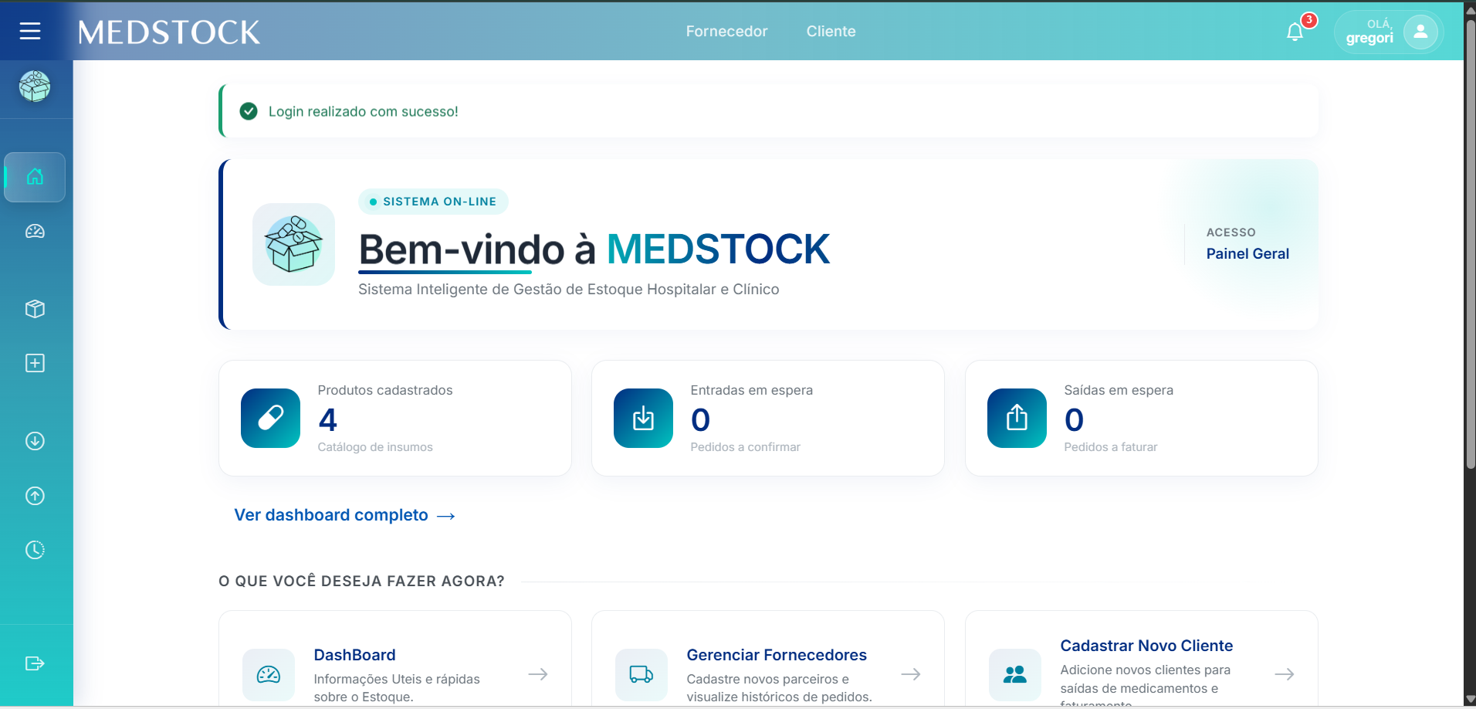
O teste positivo da Tela de Login consiste em informar um e-mail de usuário cadastrado e sua senha correta. Ao pressionar o botão "Entrar", o sistema realiza a autenticação e, quando os dados estão corretos, o acesso é permitido. O usuário é então direcionado para a tela inicial do sistema. Dessa forma, o teste é considerado positivo quando o usuário consegue sair da tela de Login e acessar normalmente o sistema.
Teste negativo
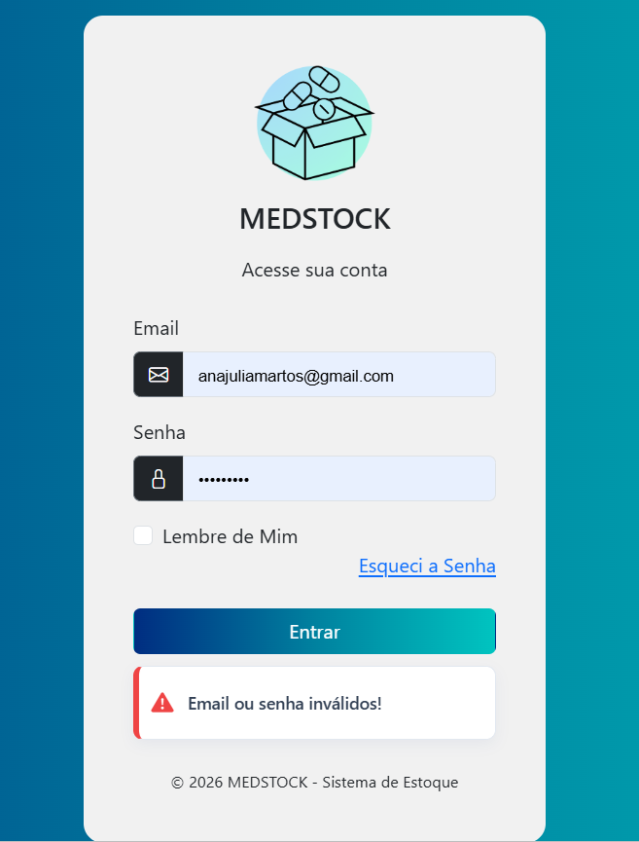
No teste negativo, o usuário pode informar um e-mail ou uma senha incorreta e tentar realizar o login. Nesse caso, o sistema não consegue autenticar o usuário e apresenta uma mensagem informando que as credenciais são inválidas. Para que o teste volte a funcionar corretamente, o usuário deve informar um e-mail cadastrado e a senha correspondente e pressionar novamente o botão "Entrar". Quando as informações estiverem corretas, o acesso será liberado.

  - CADASTRO DE USUÁRIO
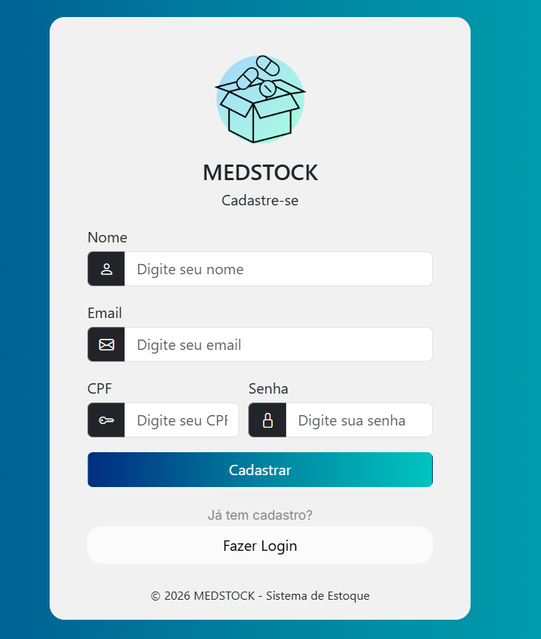
A Tela de Cadastro permite criar um novo usuário para acessar o sistema. Nessa tela devem ser preenchidos os campos de nome, e-mail, CPF e senha. O usuário deve preencher essas informações de acordo com as regras de cadastro e utilizar o botão "Cadastrar" para enviar os dados. O sistema verifica as informações antes de realizar o cadastro. Quando os dados estão corretos, o novo usuário é salvo no banco de dados e o sistema retorna para a tela de Login, permitindo que o usuário utilize os dados cadastrados para entrar no sistema.
    - Caminho do sistema
- /cadastro → abre a Tela de Cadastro.
- /cliente/salvar → recebe os dados preenchidos no formulário de cadastro.
- get_cliente_form_cadastro() → obtém o nome, e-mail, CPF e senha informados no formulário.
- Cliente(dados) → cria o cliente utilizando os dados preenchidos.
- cliente.validate() → realiza a validação dos dados do cadastro.
- cliente.inserir_usuario(dados) → realiza a inserção do novo usuário no banco de dados.
- /entrar → é a tela de Login para onde o usuário pode ser direcionado após o cadastro.
    - Testes funcionais de software
Teste positivo
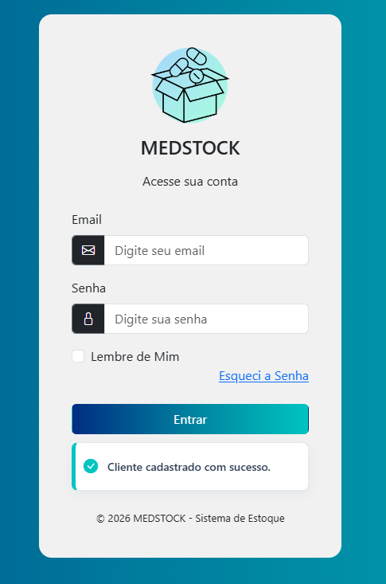
No teste positivo, o usuário acessa a Tela de Cadastro e preenche corretamente o nome, o e-mail, o CPF e a senha. Ao pressionar o botão "Cadastrar", os dados passam pela validação e o usuário é cadastrado no banco de dados. Após o cadastro ser concluído, o sistema direciona o usuário para a tela de Login, onde ele poderá utilizar o e-mail e a senha cadastrados para entrar no sistema.
Teste negativo
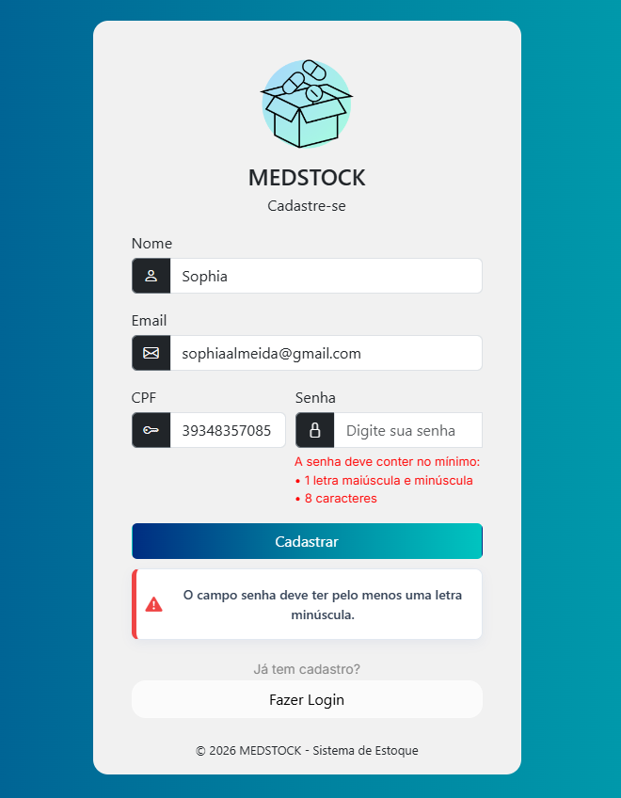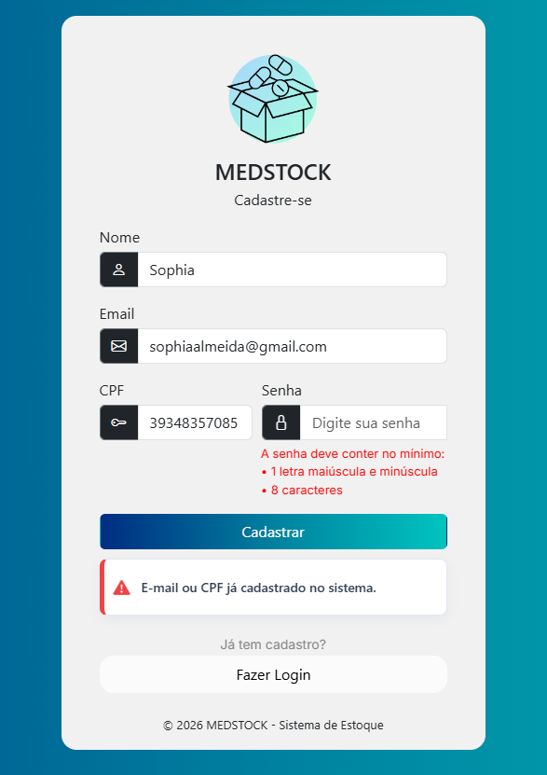
No teste negativo, o usuário pode preencher algum dos dados de maneira incorreta ou deixar alguma informação que não passe pela validação. Ao pressionar o botão "Cadastrar", o sistema identifica o problema e não conclui o cadastro. Uma mensagem de erro é apresentada e o usuário permanece no processo de cadastro. Para realizar o cadastro corretamente, é necessário corrigir o dado indicado e pressionar novamente o botão "Cadastrar". Quando todas as informações forem aceitas pela validação, o usuário será cadastrado e poderá acessar a tela de Login.

  - TELA DE CADASTRO DE CLIENTE
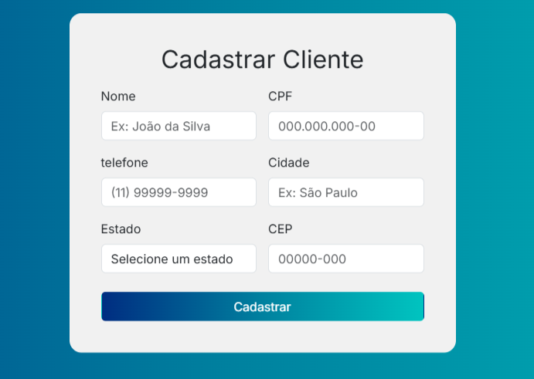
A Tela de Cadastro de Cliente é utilizada para registrar clientes no sistema de estoque. Ela possui campos para nome, CPF, telefone, cidade, estado e CEP. O usuário deve preencher as informações do cliente e utilizar o botão "Cadastrar Cliente" para enviar os dados. O código trata CPF, telefone e CEP retirando caracteres que não sejam números antes da validação. Depois que os dados são considerados válidos, o cliente é cadastrado no banco de dados.
    - Caminho do sistema
- /cadastro/clientescadastro → abre a tela de cadastro de clientes.
- /clientescadastro/salvar → recebe os dados preenchidos pelo usuário.
- get_form_cliente_cadastro() → obtém nome, CPF, telefone, cidade, estado e CEP.
- ClientesCadastro(dados) → cria o cliente utilizando as informações preenchidas.
- cliente.validate() → realiza a validação dos dados do cliente.
- cliente.insert() → cadastra o cliente no banco de dados.
    - Testes funcionais de software
Teste positivo
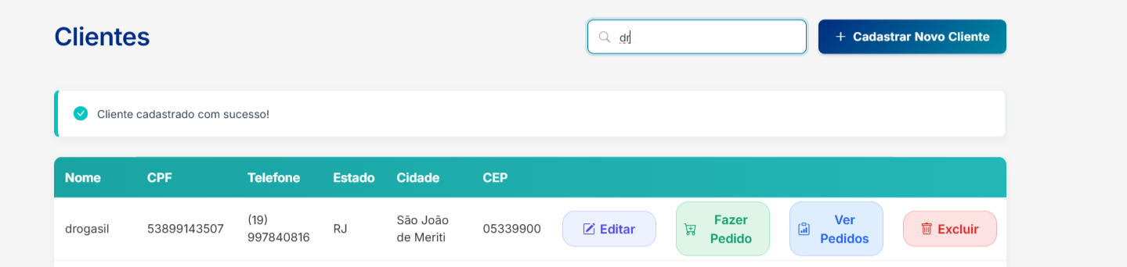
No teste positivo, o usuário preenche o nome, CPF, telefone, cidade, estado e CEP corretamente. Depois de pressionar "Cadastrar Cliente", os dados são tratados e passam pela validação. Quando estão corretos, o cliente é inserido no banco de dados e fica disponível para ser utilizado nas funções do sistema que precisam de um cliente cadastrado.
Teste negativo
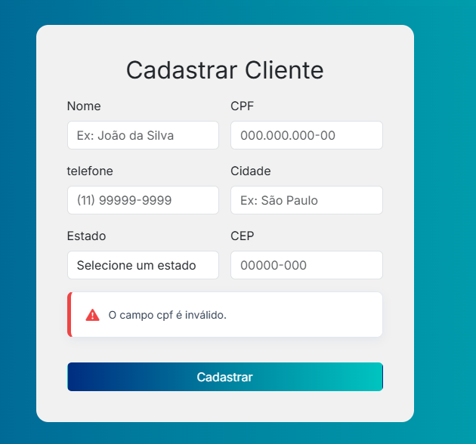
No teste negativo, o usuário pode informar algum dado que não passe pela validação. Ao pressionar "Cadastrar Cliente", o sistema identifica o problema e não conclui o cadastro. O usuário deve corrigir o dado informado. Depois disso, deve pressionar novamente "Cadastrar Cliente" para que o cadastro seja realizado.

12.6 TELA DE ATUALIZAÇÃO DE CLIENTE
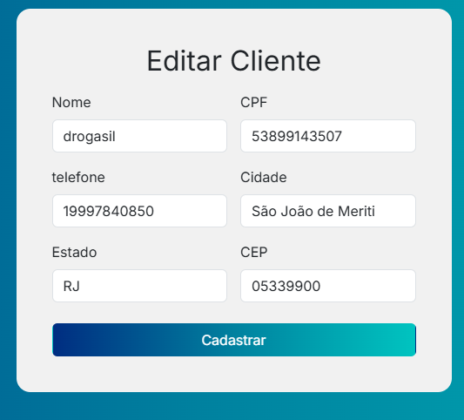
A Tela de Atualização de Cliente permite alterar informações de um cliente que já existe no sistema. O usuário pode editar nome, CPF, telefone, cidade, estado e CEP. Depois de alterar os dados, deve pressionar o botão "Atualizar Cliente". O sistema verifica as informações e, caso estejam corretas, salva as alterações.

12.6.1 Caminho do sistema

- /clientes/cadastro/editar/ → localiza o cliente pelo ID e abre os dados para edição.
- /clientes/cadastro/atualizar/ → recebe os novos dados do cliente.
- get_form_cliente_cadastro() → obtém as informações atualizadas do cliente.
- ClientesCadastro(dados) → cria o objeto com os dados modificados.
- cliente.validate() → realiza a validação dos dados atualizados.
- cliente.atualizar(id) → salva as alterações realizadas no cliente selecionado.

12.6.2 Testes funcionais de software

Teste positivo
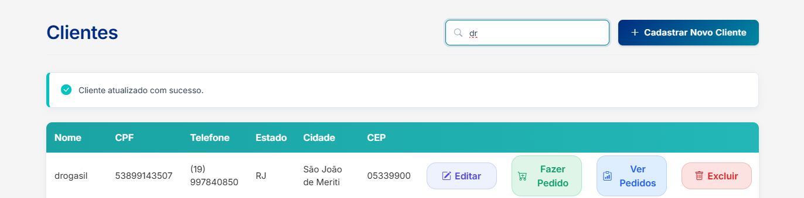
No teste positivo, o usuário seleciona um cliente cadastrado, abre sua tela de edição e altera as informações necessárias. Depois de pressionar "Atualizar Cliente", os dados passam pela validação. Quando estão corretos, as alterações são salvas no banco de dados e o cadastro do cliente passa a apresentar as informações atualizadas.

Teste negativo
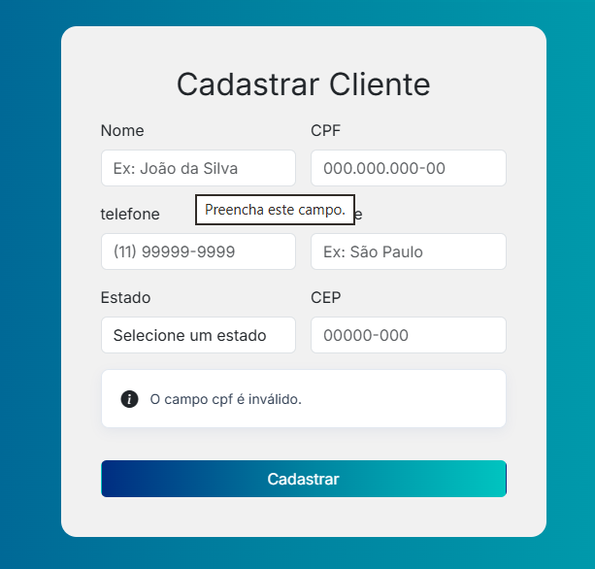
No teste negativo, o usuário informa algum dado inválido durante a alteração. Ao pressionar "Atualizar Cliente", o sistema realiza a validação e impede que a atualização seja concluída. O usuário deve corrigir o dado informado e pressionar novamente "Atualizar Cliente". Quando os dados estiverem corretos, a atualização será realizada.

12.9 TELA DE PEDIDO DE ENTRADA
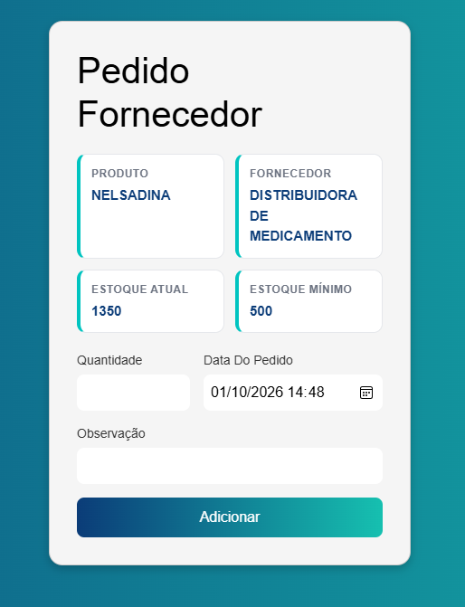
A Tela de Pedido de Entrada permite registrar uma entrada de produtos no estoque. Nela são utilizadas informações como produto, fornecedor, quantidade do pedido, data do pedido, observação, data de processamento e valor total. O valor total é calculado utilizando o preço de custo do produto e a quantidade informada. Quando um novo pedido é criado, seu status é definido como PENDENTE.

12.9.1 Caminho do sistema
- /pedido/entrada// → abre o formulário do pedido de entrada relacionado ao produto.
- novo_pedido(tipo, id) → verifica o produto selecionado e o tipo do pedido.
- /pedido/salvar/<produto_id> → recebe os dados preenchidos no pedido.
- get_pedido_form() → obtém os dados do pedido, como data, quantidade, observação, fornecedor e produto.
- PedidoEntrada(dados) → cria o pedido de entrada.
- entrada.validate() → realiza a validação dos dados do pedido.
- entrada.insert() → cadastra o pedido no banco de dados.

12.9.2 Testes funcionais de software

Teste positivo
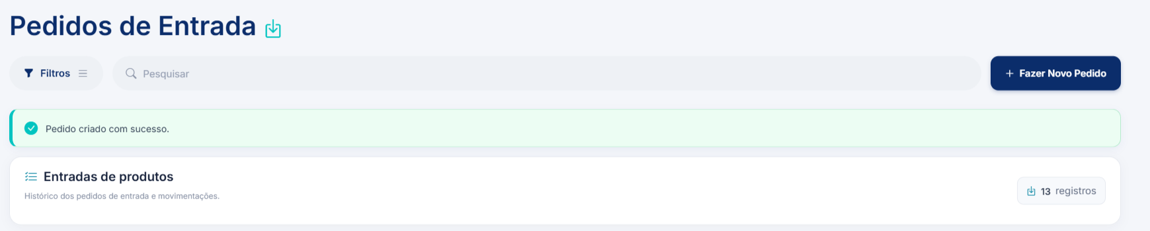
No teste positivo, o usuário seleciona um produto e acessa a tela de Pedido de Entrada. Depois, preenche a quantidade e as demais informações necessárias e pressiona "Cadastrar Pedido". O sistema calcula o valor total utilizando o preço de custo e a quantidade informada. Em seguida, realiza a validação do pedido. Quando os dados estão corretos, o pedido é cadastrado com status PENDENTE.

Teste negativo:
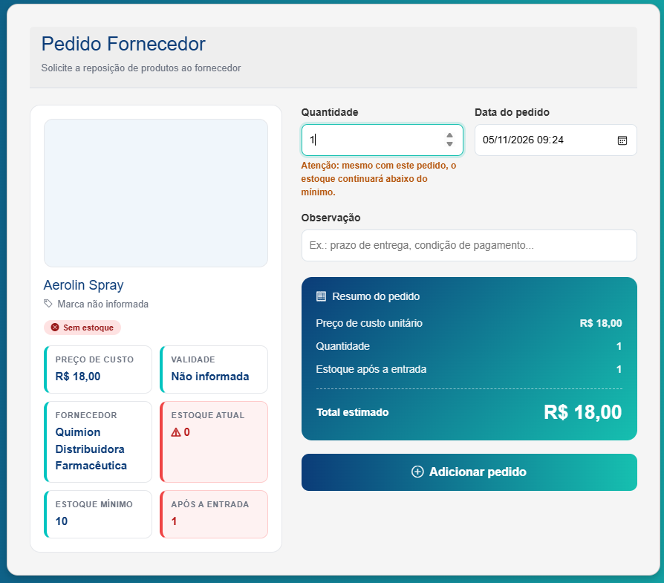
Abrir o formulário de pedido de entrada, deixar a quantidade sem preenchimento ou informar um valor inválido, como texto no lugar de um número, e clicar em salvar. A função deverá executar a validação do pedido e, se a validação identificar o problema, exibir a mensagem de erro correspondente e manter o formulário aberto. Depois, informar uma quantidade válida, como 10, preencher os demais campos corretamente e clicar novamente em salvar. O sistema deverá registrar o pedido.

12.10 TELA DE PROCESSAMENTO DE PEDIDO DE ENTRADA
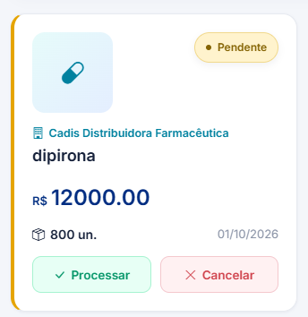
A Tela de Processamento de Pedido de Entrada permite processar um pedido de entrada que já foi cadastrado. O usuário seleciona um pedido que está aguardando processamento e utiliza a opção de processar a entrada. Quando o processamento ocorre corretamente, a entrada do produto é realizada no estoque.

12.10.1 Caminho do sistema
- /pedido/processar/entrada/ → recebe o ID do pedido que será processado.
- PedidoEntrada.processar_entrada(id) → realiza o processamento da entrada do pedido.
- /entrada/cancelar/ → permite cancelar uma entrada existente.
- PedidoEntrada.cancelar_entrada(id) → realiza o cancelamento da entrada.

12.10.2 Testes funcionais de software
Teste positivo
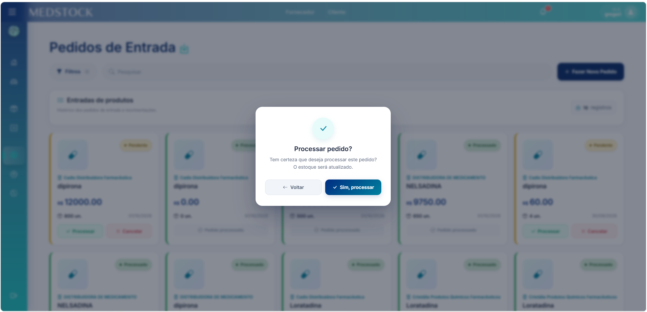
No teste positivo, o usuário seleciona um pedido de entrada que pergunta se realmente quer ser processado o pedido com "Sim,processar" ou voltar. O sistema processa o pedido e registra a entrada do produto no estoque. O pedido deixa de ficar apenas como pendente e sua movimentação de entrada é realizada.
Teste negativo
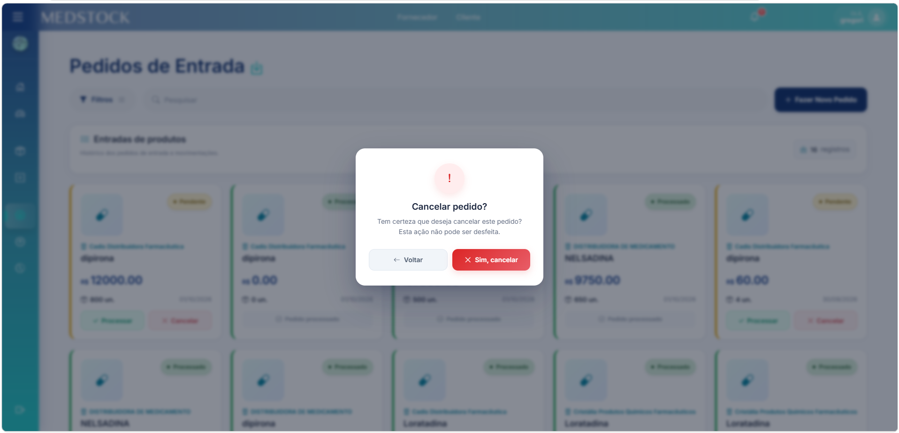
No teste negativo, pode ter a opção de cancelar o pedido. Para realizar este processamento, o usuário deve apertar a opção "Cancelar" e o sistema confirma se realmente quer cancelar aquele pedido com “Sim,cancelar” ou voltar.
12.11 TELA DE PEDIDO DE SAÍDA
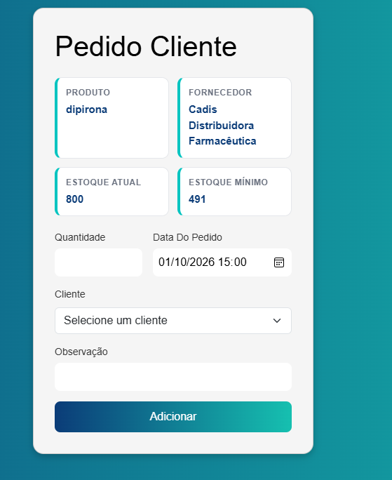
A Tela de Pedido de Saída permite registrar a saída de produtos do estoque. Ela utiliza informações como produto, cliente, quantidade solicitada, data do pedido, observação, data de processamento e valor total. Antes de cadastrar o pedido, o sistema verifica se a quantidade solicitada está disponível no estoque. O pedido também passa pela validação antes de ser salvo.

12.11.1 Caminho do sistema
- /pedido/saida// → abre a tela para criar um pedido de saída relacionado ao produto.
- novo_pedido_saida(tipo, id) → verifica o produto e o tipo do pedido.
- /pedido/salvar/saida/<produto_id> → recebe os dados do pedido de saída.
- get_pedido_saida_form() → obtém os dados do pedido, incluindo cliente, produto, quantidade, data e observação.
- PedidoSaida(dados) → cria o pedido de saída.
- pedido.validate() → realiza a validação do pedido.
- pedido.insert() → cadastra o pedido no banco de dados.

12.11.2 Testes funcionais de software
Teste positivo
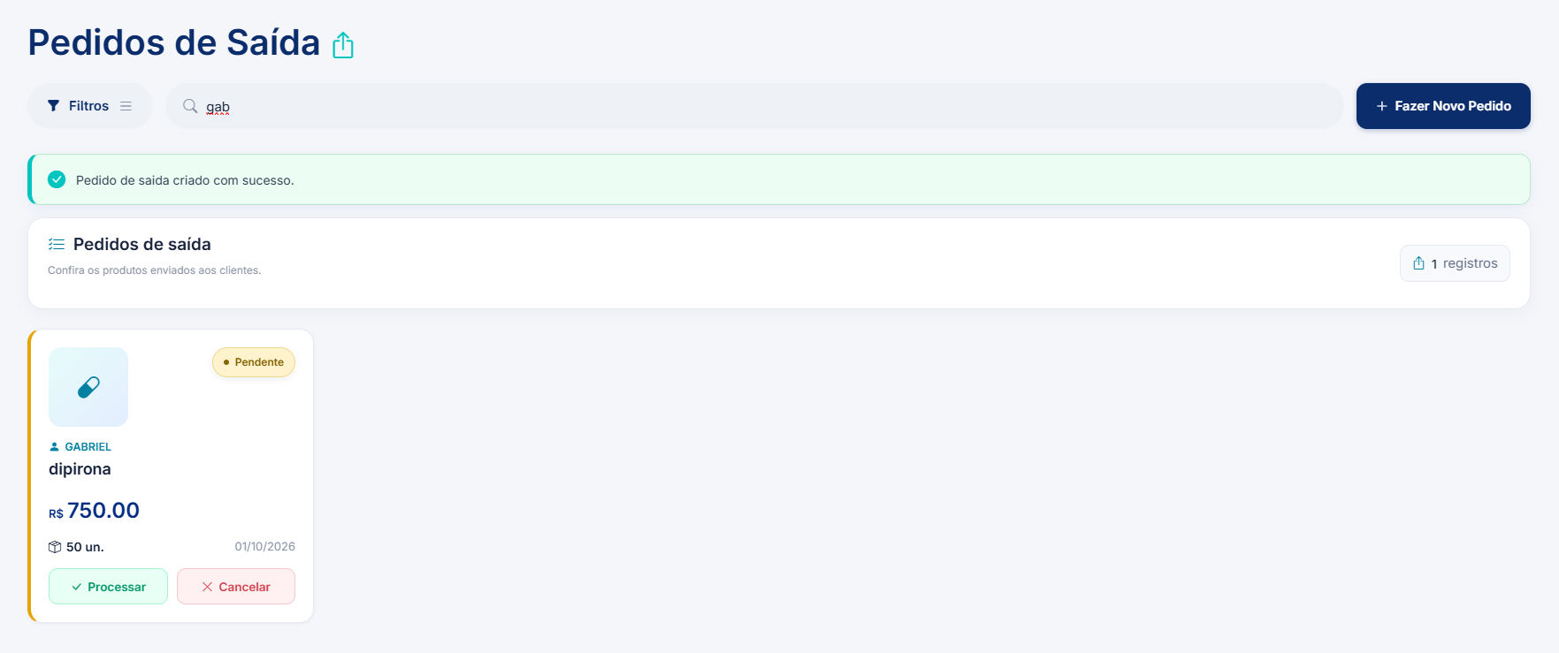
No teste positivo, o usuário seleciona o produto, informa o cliente, a quantidade desejada e as demais informações do pedido. Ao pressionar "Cadastrar Pedido de Saída", o sistema verifica se existe quantidade suficiente no estoque. Quando existe quantidade disponível, o valor total é calculado e os dados passam pela validação. Estando tudo correto, o pedido de saída é cadastrado.
Teste negativo
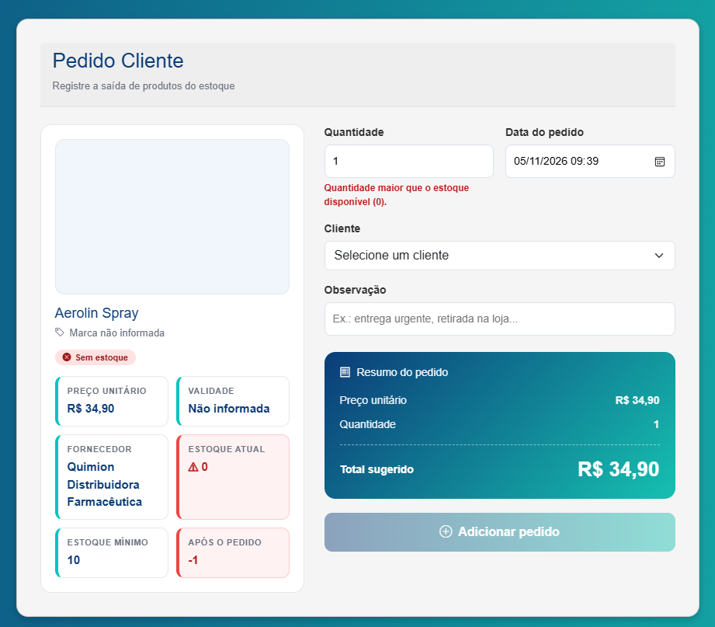
No teste negativo, o usuário pode solicitar uma quantidade maior do que a existente no estoque. Nesse caso, o sistema identifica que não existe quantidade suficiente e impede o cadastro do pedido. O usuário deve diminuir a quantidade solicitada para um valor disponível no estoque e tentar novamente. Também pode ocorrer erro caso outros dados do pedido não passem pela validação. Nesse caso, as informações devem ser corrigidas antes de realizar novamente o cadastro.

12.12 TELA DE PROCESSAMENTO DE PEDIDO DE SAÍDA
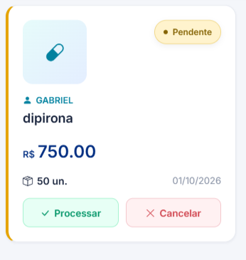
A Tela de Processamento de Pedido de Saída permite processar um pedido de saída que já foi cadastrado. O usuário seleciona o pedido e utiliza a opção de processamento. Quando o pedido é processado corretamente, a saída do produto é registrada no estoque.

12.12.1 Caminho do sistema
- /pedido/processar/ → recebe o ID do pedido de saída que será processado.
- PedidoSaida.processar_saida(id) → realiza o processamento da saída.
- /saida/cancelar/ → permite cancelar um pedido de saída.
- PedidoSaida.deletar_saida(id) → realiza o cancelamento da saída.

12.12.2 Testes funcionais de software
Teste positivo
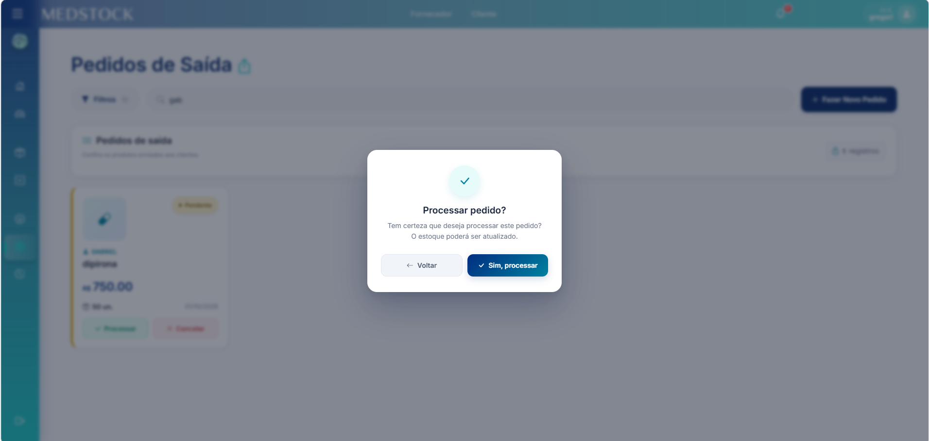
No teste positivo, o usuário seleciona um pedido de saída que pode ser processado e utiliza a opção "Processar Saída". O sistema realiza o processamento e registra a saída do produto no estoque. Dessa forma, o pedido é efetivamente processado e a movimentação de saída é realizada.
Teste negativo
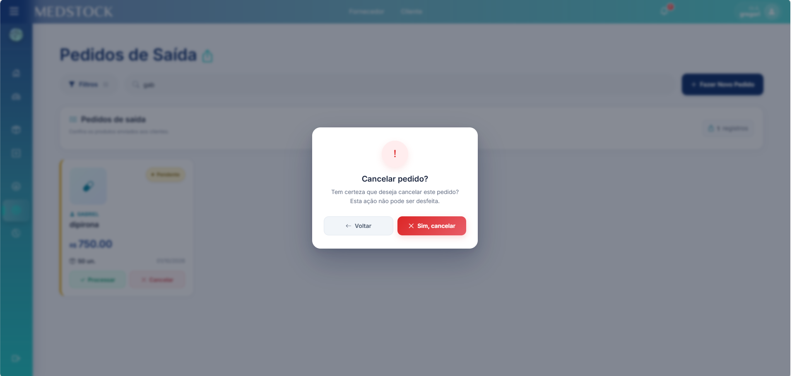
No teste negativo, pode ter a opção de cancelar o pedido. Para realizar este processamento, o usuário deve apertar a opção "Cancelar" e o sistema confirma se realmente quer cancelar aquele pedido com “Sim,cancelar” ou voltar.
12.13 TELA DE RECUPERAÇÃO DE SENHA
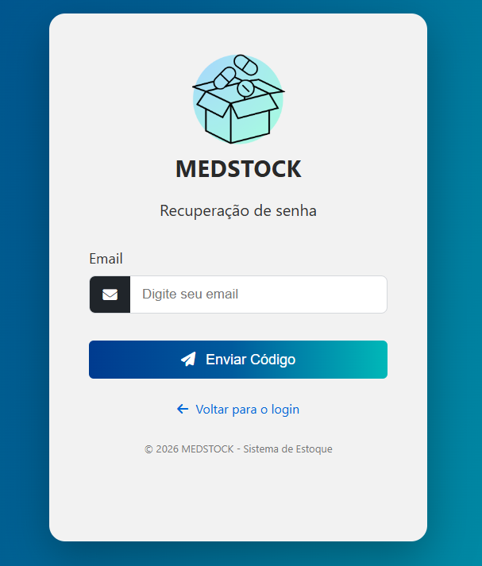
A Tela de Recuperação de Senha permite que o usuário solicite um código para recuperar o acesso à conta. Nela, o usuário informa seu e-mail e solicita o envio do código. O sistema verifica se o e-mail existe no cadastro. Quando encontra o usuário, gera um código de recuperação de seis números e envia esse código para o e-mail informado.

12.13.1 Caminho do sistema
- /esqueci_a_senha → abre a tela de recuperação e recebe o e-mail informado.
- Cliente.seleciona_por_email(email) → verifica se existe um cliente cadastrado com o e-mail informado.
- enviar_codigo_email(email, codigo) → envia o código de recuperação para o e-mail.
/verificar_codigo → recebe o código que foi enviado ao usuário.
- /salvar_nova_senha → recebe a nova senha depois que o código foi confirmado.
12.13.2 Testes funcionais de software

Teste positivo
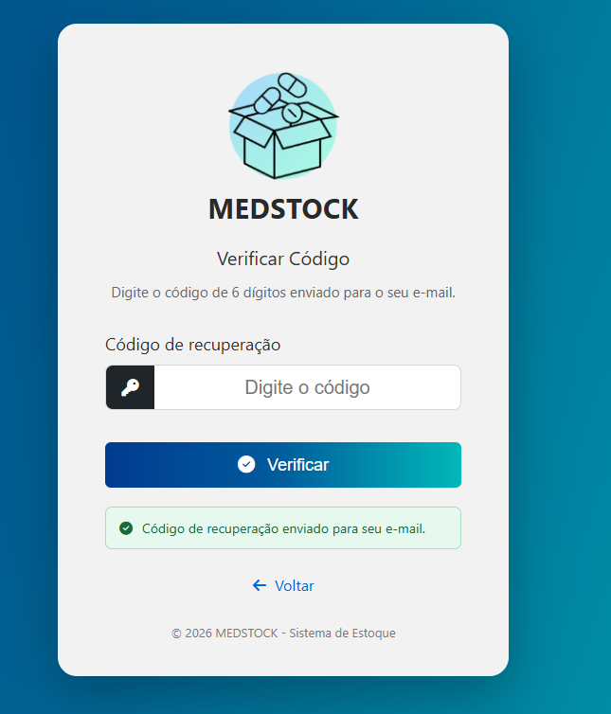
No teste positivo, o usuário acessa a recuperação de senha, informa um e-mail cadastrado e solicita o código. O sistema encontra o usuário, gera o código e envia para o e-mail informado. Depois disso, o usuário poderá utilizar o código recebido para continuar o processo de recuperação.
Teste negativo
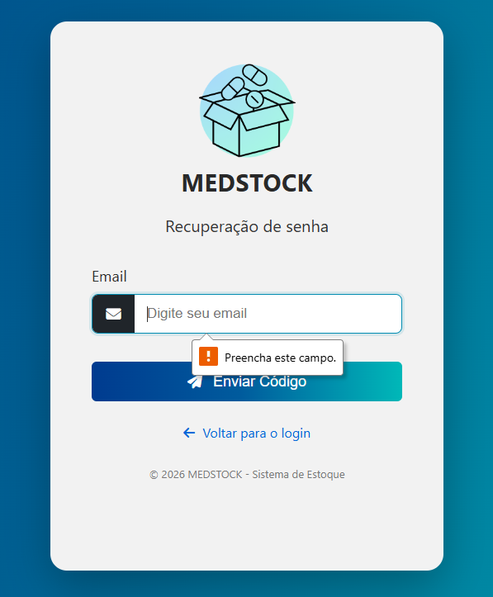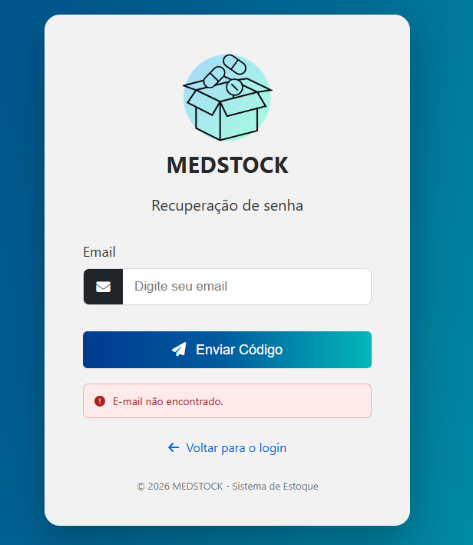
No teste negativo, o usuário pode deixar o e-mail vazio ou informar um e-mail que não esteja cadastrado. Quando o campo estiver vazio, o sistema informa que é necessário digitar o e-mail. Quando o e-mail não estiver cadastrado, o sistema não consegue continuar a recuperação. Para que o processo funcione, o usuário deve informar um e-mail cadastrado e solicitar novamente o código.

12.14 TELA DE VERIFICAÇÃO DO CÓDIGO
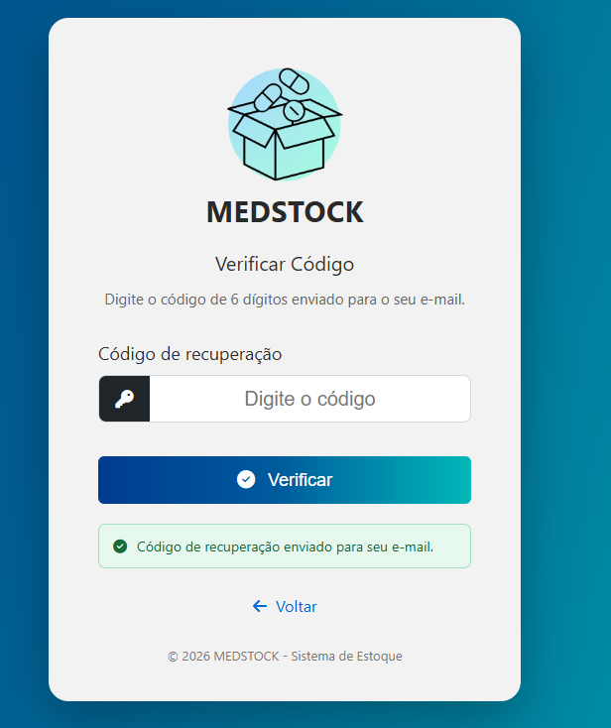
A Tela de Verificação do Código é utilizada depois que o usuário solicita a recuperação de senha. Nela, o usuário informa o código de recuperação recebido por e-mail. O sistema compara o código informado com o código armazenado durante o processo de recuperação. Se estiver correto, o usuário pode continuar para a criação de uma nova senha.
12.14.1 Caminho do sistema
- /verificar_codigo → recebe e verifica o código informado.
12.14.2 Testes funcionais de software

Teste positivo
No teste positivo, o usuário informa corretamente o código recebido no e-mail e pressiona o botão de verificação. O sistema compara o código informado com o código gerado anteriormente. Quando os códigos correspondem, a verificação é aprovada e o usuário é direcionado para o processo de criação da nova senha.
Teste negativo
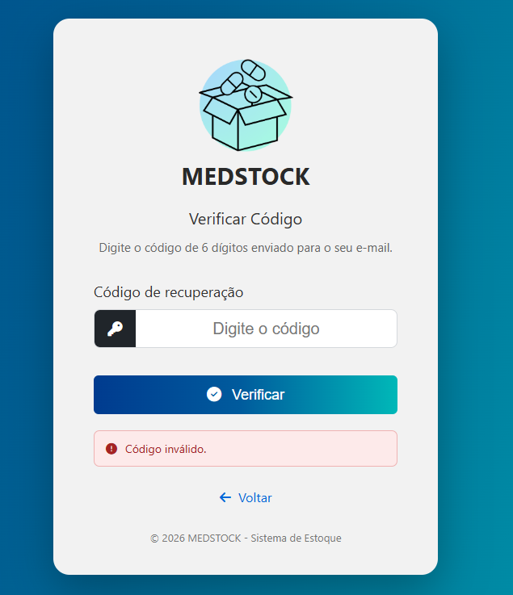
No teste negativo, o usuário informa um código diferente do código recebido. O sistema identifica que os códigos não correspondem e não permite que a recuperação continue. Para corrigir, o usuário deve informar o código correto e realizar novamente a verificação. Quando o código estiver correto, poderá continuar para a alteração da senha.

12.15 TELA DE NOVA SENHA
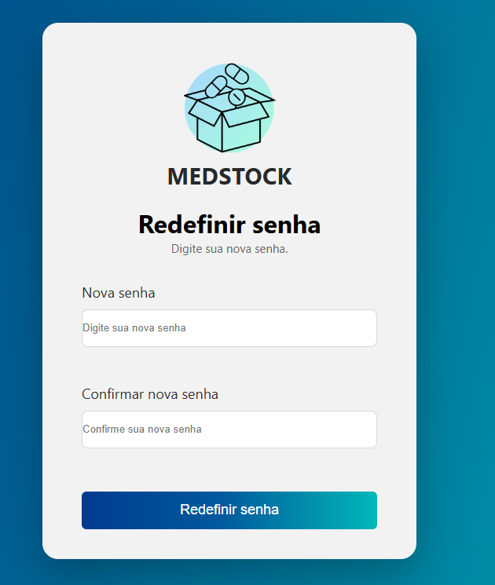

A Tela de Nova Senha é utilizada depois que o código de recuperação foi confirmado. Ela contém os campos para informar a nova senha e para confirmar a nova senha. O usuário deve preencher os dois campos e garantir que as senhas sejam iguais antes de salvar.

12.15.1 Caminho do sistema
- /salvar_nova_senha → recebe a nova senha e a confirmação e realiza a alteração da senha.
- gerar_hash_senha(nova_senha) → transforma a nova senha em uma forma protegida antes de armazená-la.
- Cliente.atualizar_senha(id, senha_hash) → salva a nova senha para o cliente.

12.15.2 Testes funcionais de software

Teste positivo
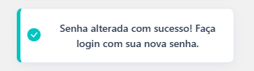
No teste positivo, o usuário informa a nova senha e repete a mesma senha no campo de confirmação. Ao pressionar "Salvar Nova Senha", o sistema verifica se os dois campos estão preenchidos e se os valores são iguais. Estando tudo correto, a nova senha é protegida e salva para o usuário. Depois disso, o processo de recuperação é finalizado e o usuário poderá utilizar a nova senha para realizar o Login.
Teste negativo
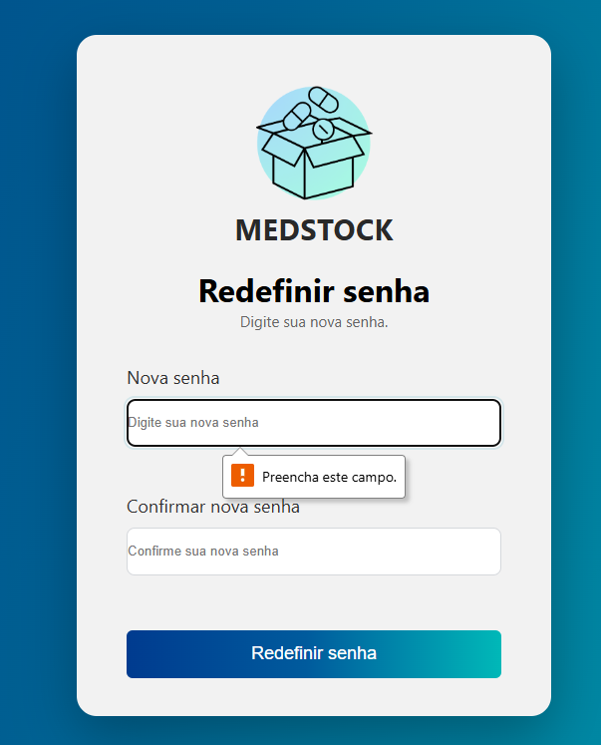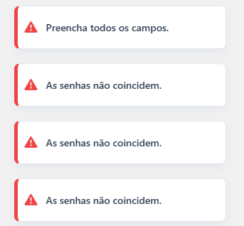
No teste negativo, o usuário pode deixar um dos campos vazio ou informar duas senhas diferentes. Quando algum campo estiver vazio, o sistema informa que os campos precisam ser preenchidos. Quando as senhas forem diferentes, o sistema informa que elas não correspondem e não realiza a alteração. Para concluir o processo, o usuário deve preencher os dois campos e informar exatamente a mesma senha nos dois. Depois, deve pressionar novamente "Salvar Nova Senha" para finalizar a alteração.

TESTE CAIXA BRANCA

- CADASTRO:
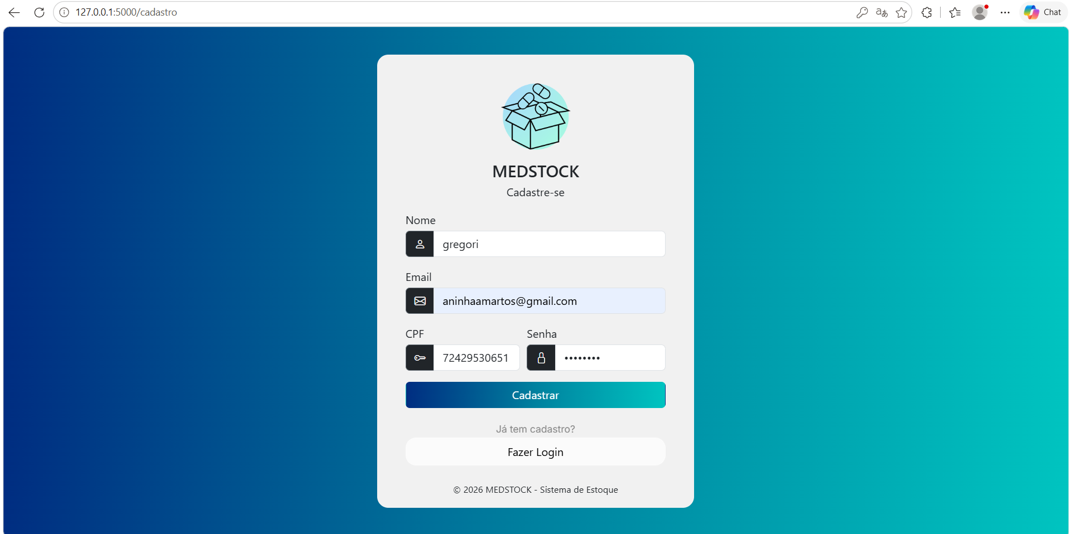
EVIDÊNCIA:
Conforme a imagem acima, o cadastro de cliente está sendo realizado corretamente.
- LOGIN:
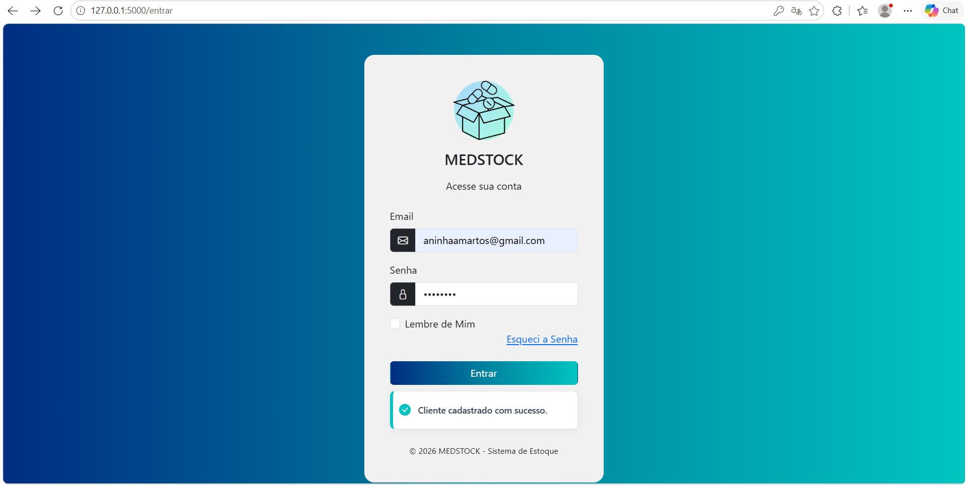
EVIDÊNCIA:
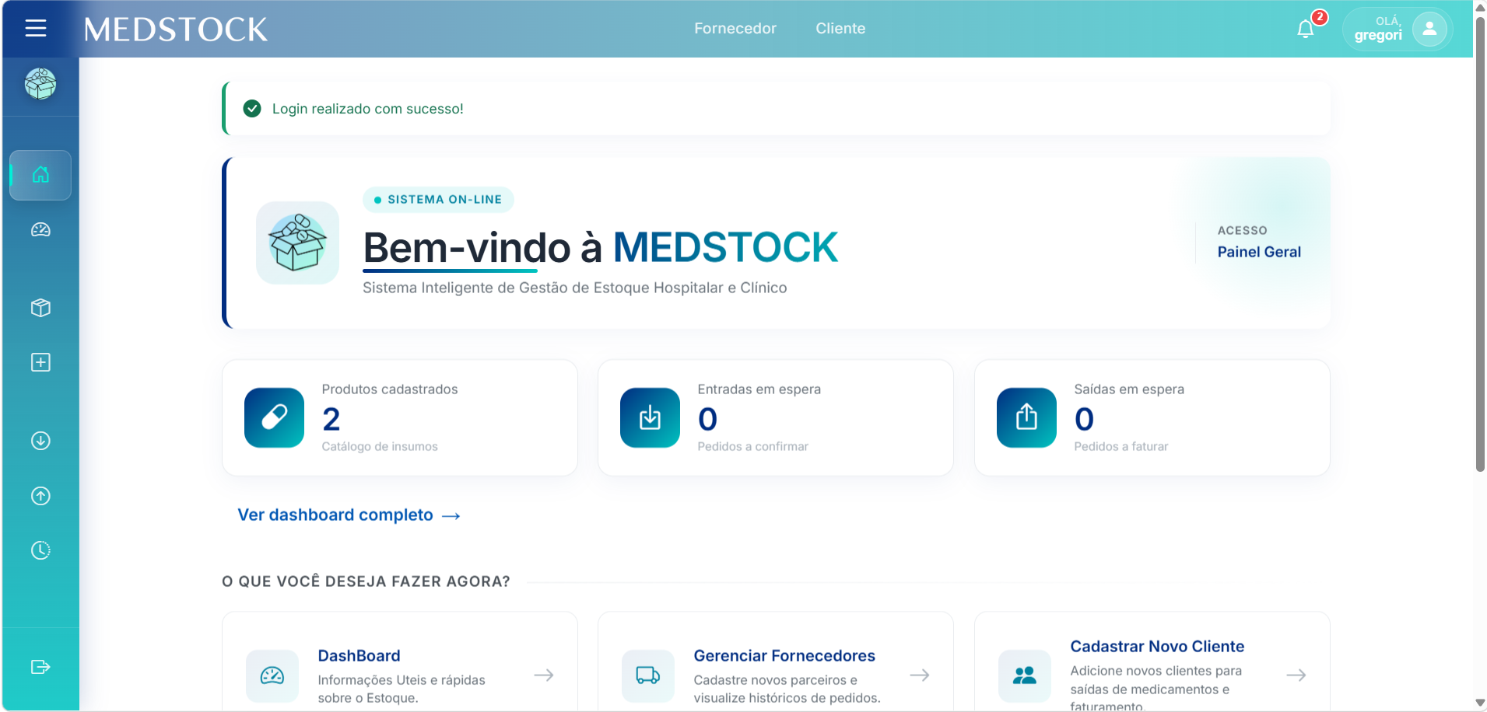

O login do usuário está sendo realizado com sucesso.
- NOTIFICAÇÃO:
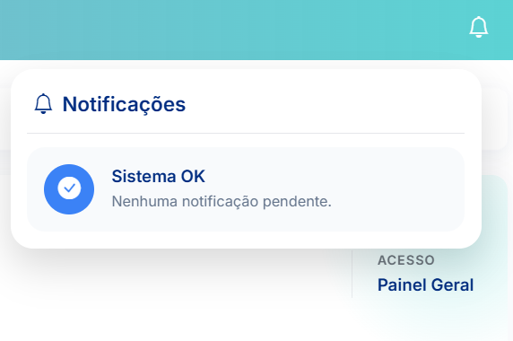
EVIDÊNCIA:
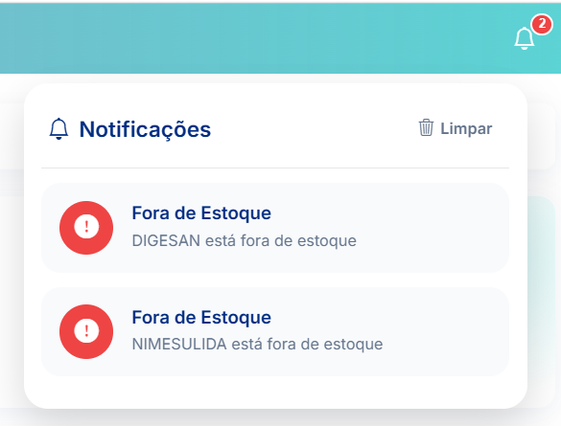
A área de notificação está sendo realizado com sucesso.

- SAIR NO MENU LATERAL:
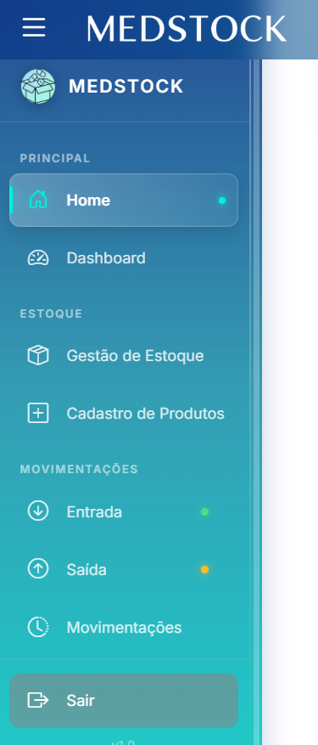
EVIDÊNCIA:
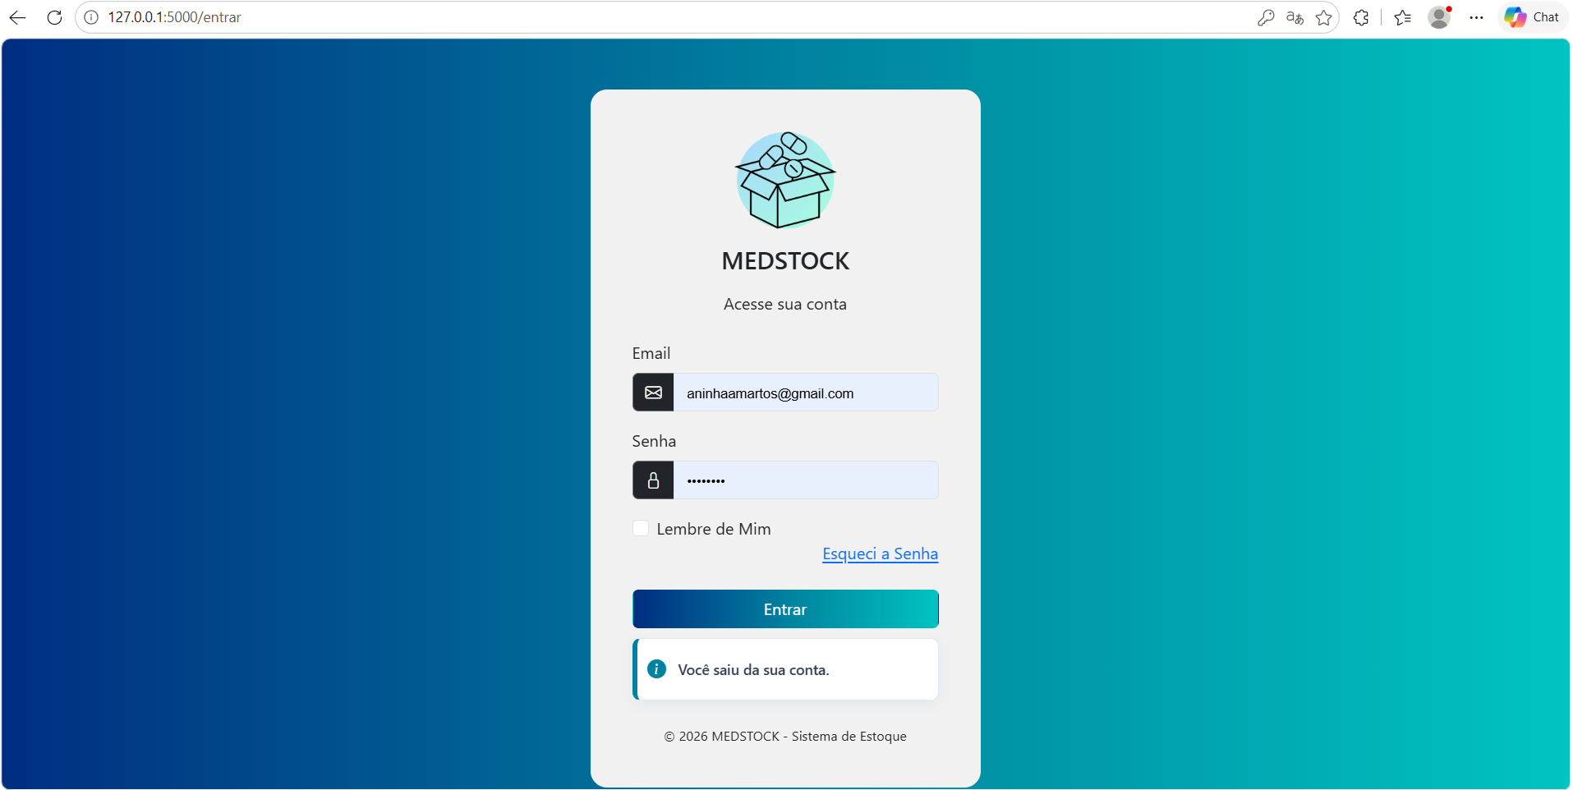
A área de sair da sua conta está sendo realizado com sucesso. (pelo menu lateral)

- TROCAR DE CONTA:
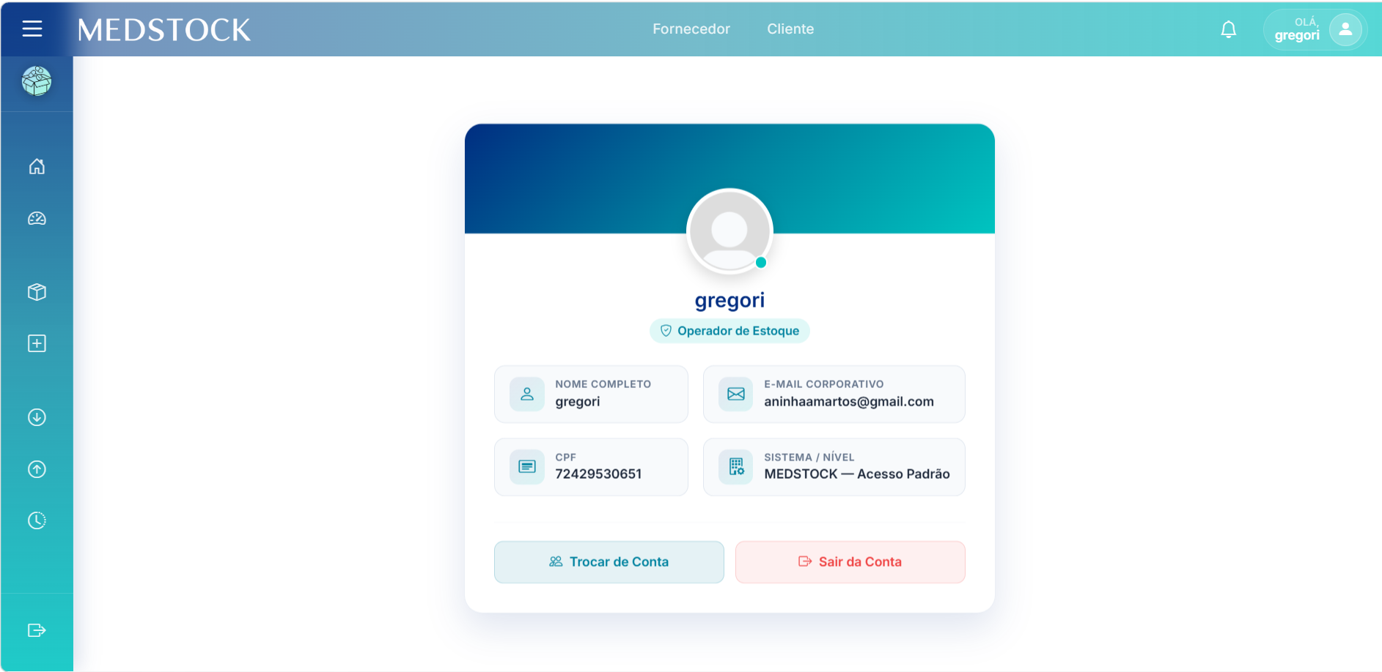
EVIDÊNCIA:
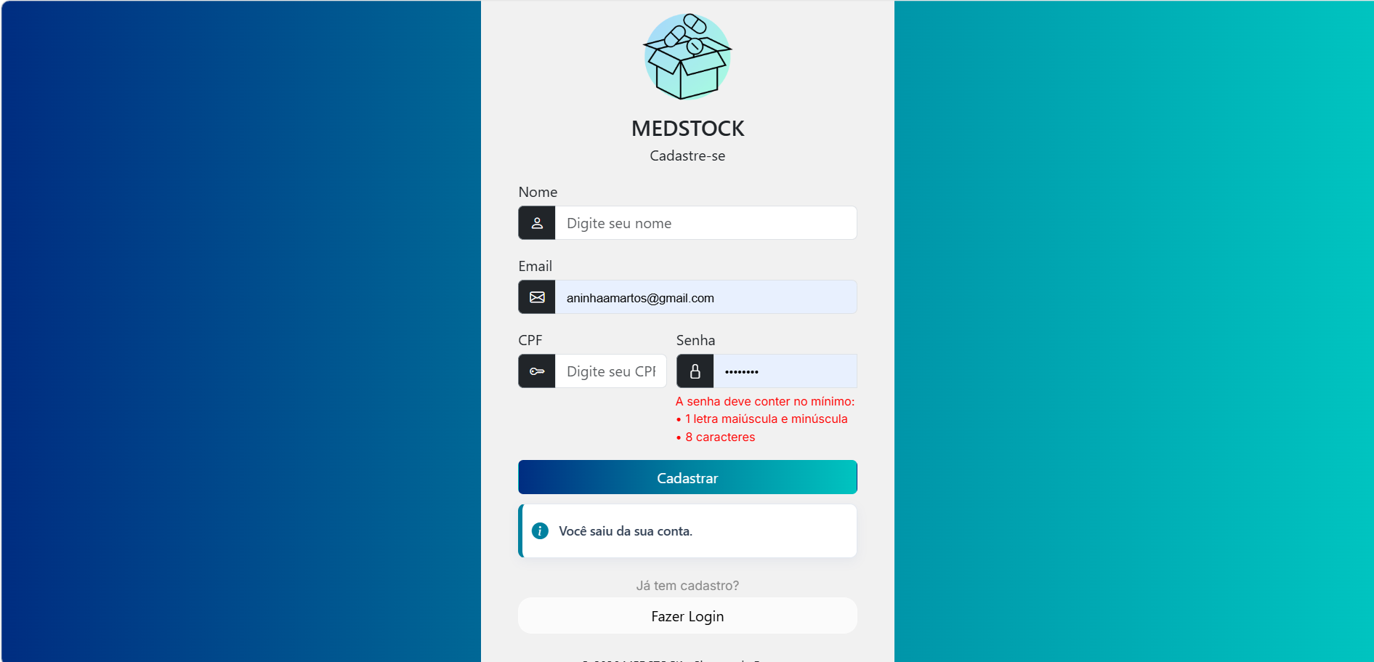
A área de trocar de conta está sendo realizado com sucesso. (parte de perfil)

- SAIR DA CONTA:
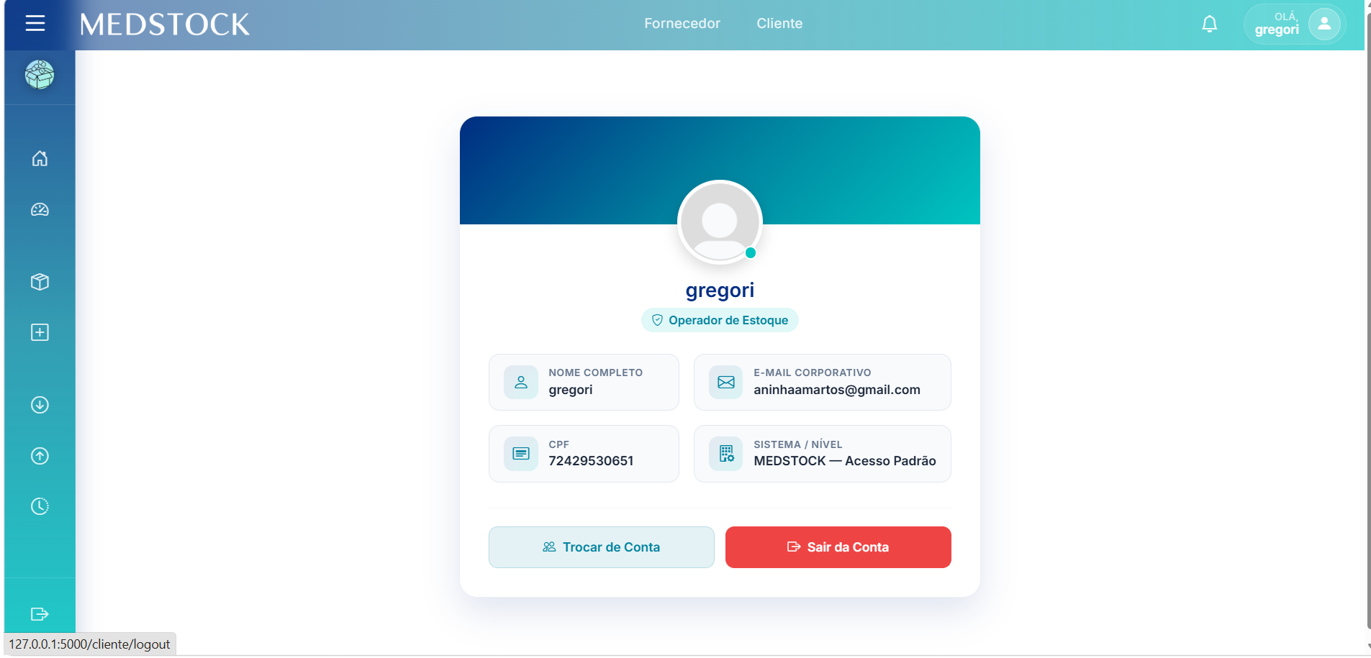
EVIDÊNCIA:
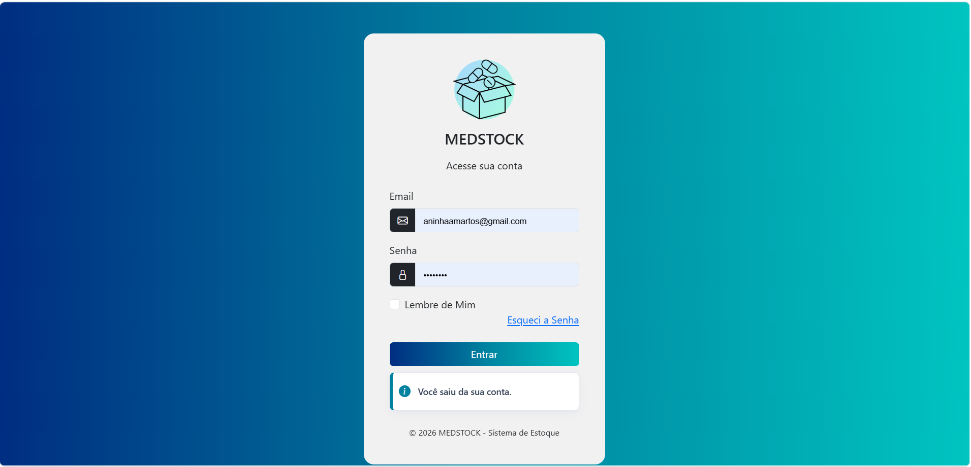

A área de sair da conta está sendo realizado com sucesso. (parte de perfil)

- CADASTRO DE PRODUTO:
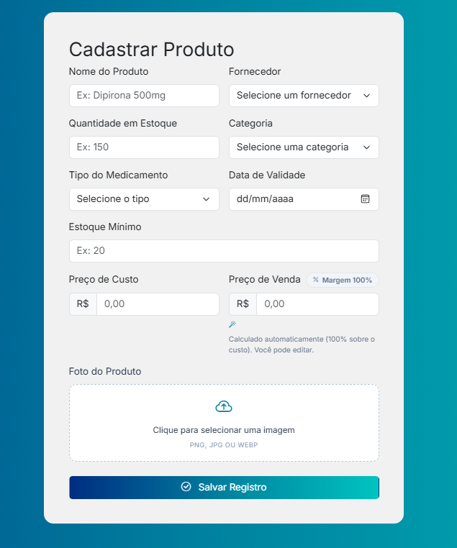

EVIDÊNCIA:

A área de cadastro de produto está sendo realizado com sucesso.

- PEDIDO ENTRADA:
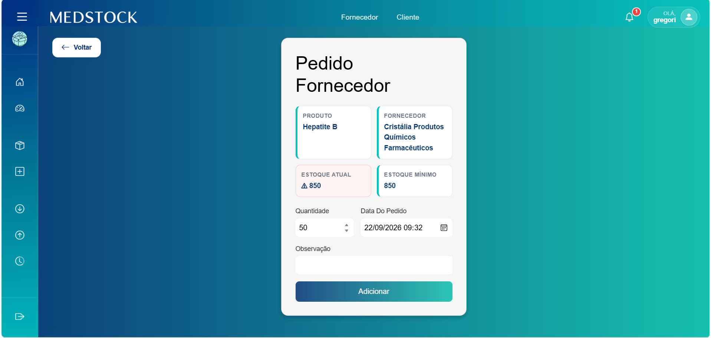
EVIDÊNCIA:
(primeiro ele fica pendente e precisamos ir na aba de pedidos entrada para escolher se ele vai ser processado ou não)
APÓS ELE SER PROCESSADO:

A área de pedido entrada está sendo realizado com sucesso.

- PEDIDO SAÍDA:
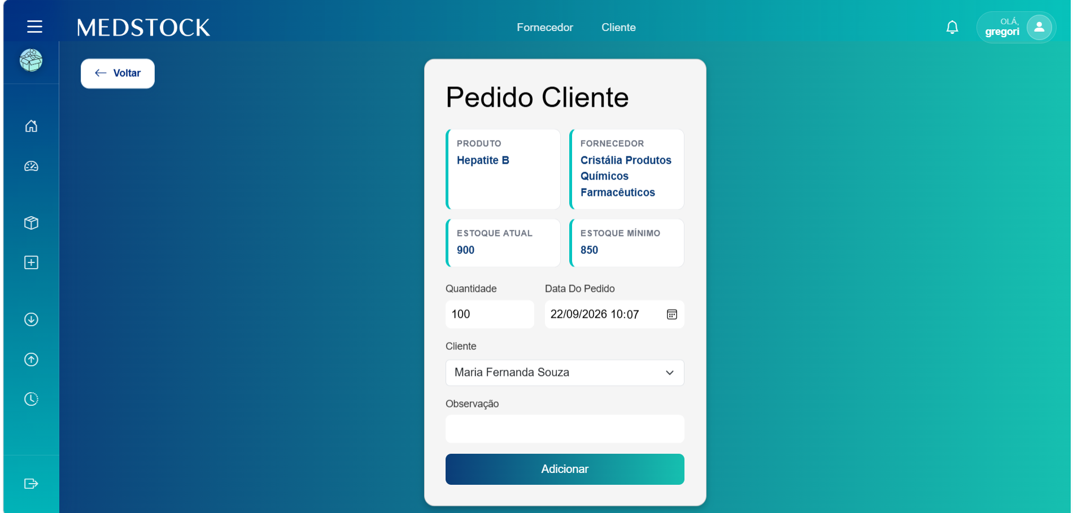
EVIDÊNCIA:
(primeiro ele fica pendente e precisamos ir na aba de pedidos entrada para escolher se ele vai ser processado ou não)

APÓS ELE SER PROCESSADO:
A área de pedido saída está sendo realizado com sucesso.
- MOVIMENTAÇÃO:
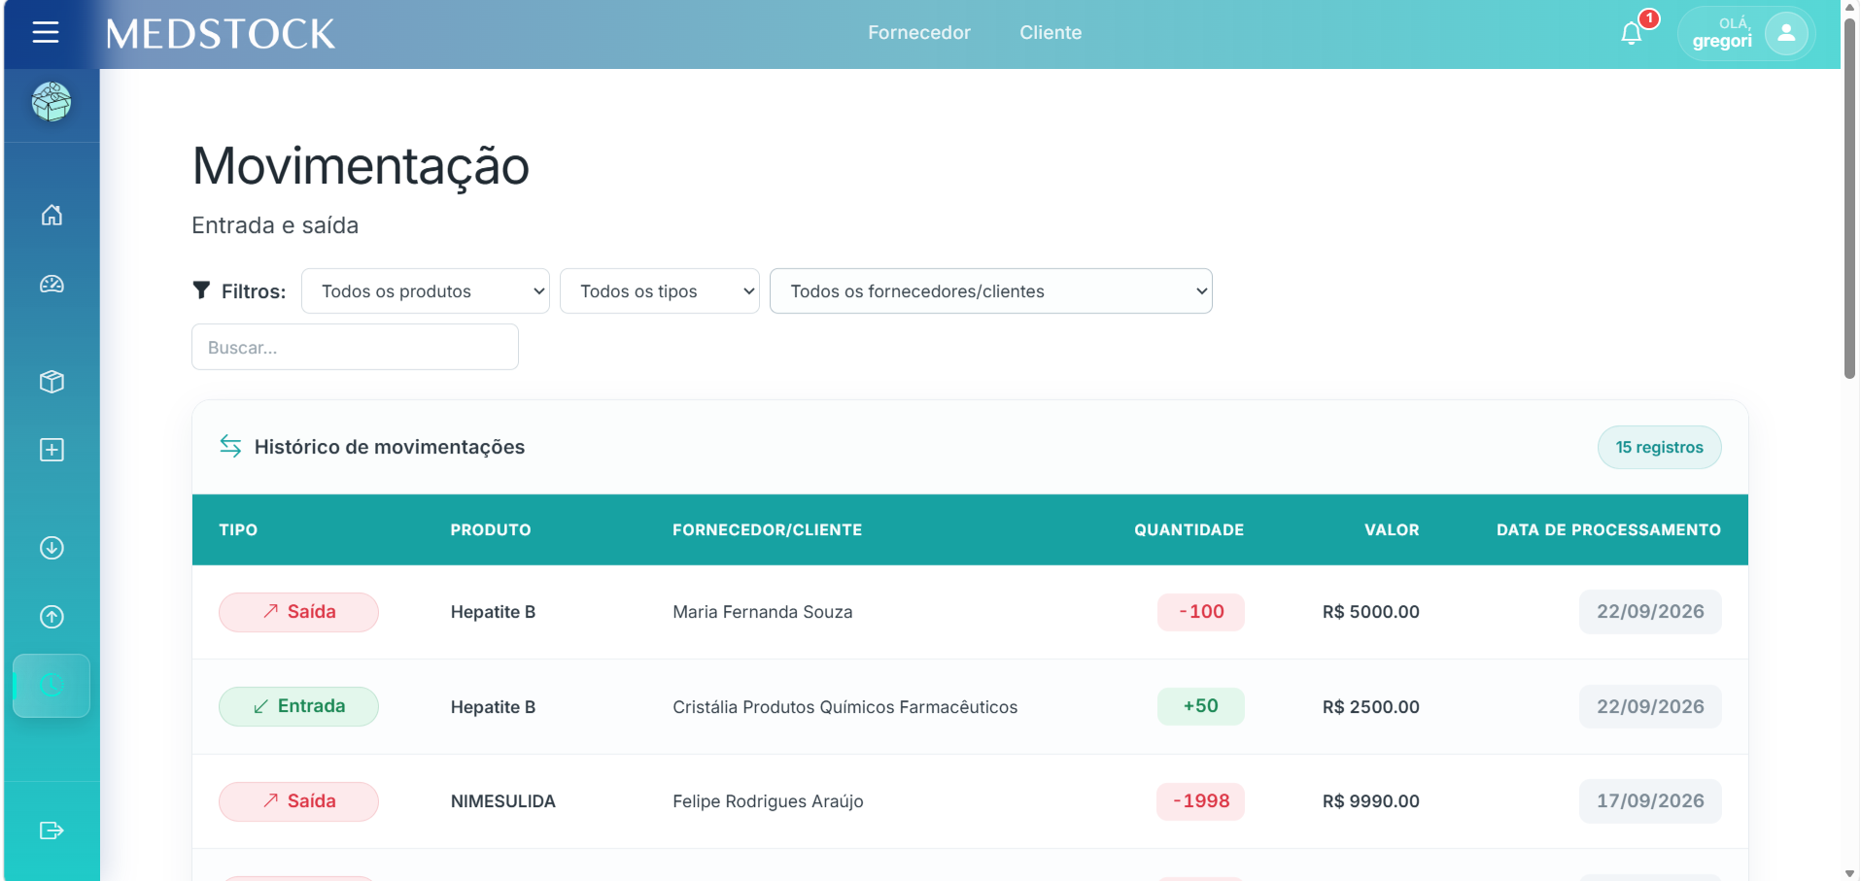

EVIDÊNCIA:

A área de movimentação está sendo realizado com sucesso.

- CARD ESTOQUE NORMAL NO DASHBOARD:
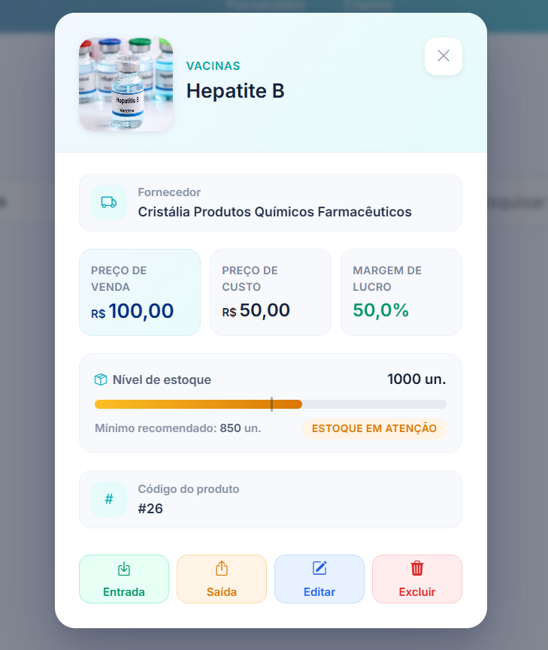
EVIDÊNCIA:
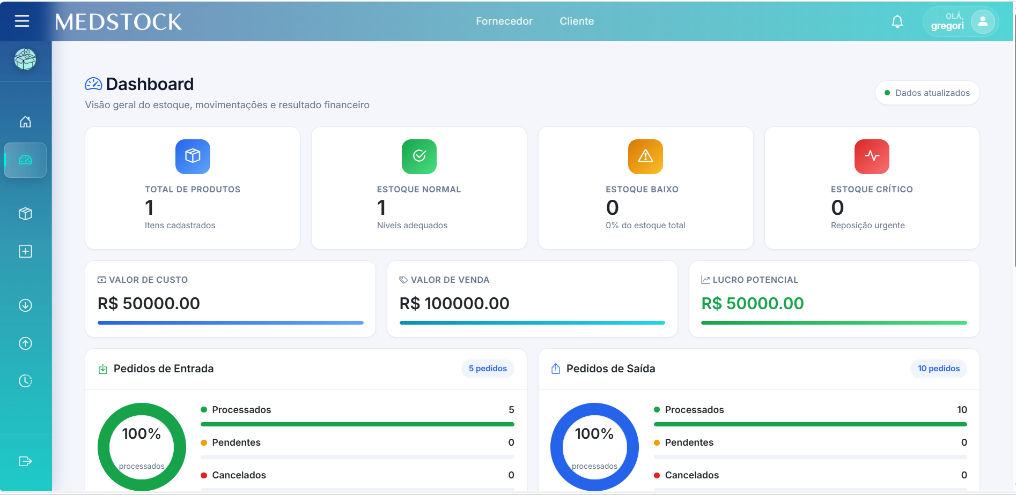
Quando o estoque está maior que o mínimo recomendado ele estará no card “estoque normal!”. O card estoque normal está sendo realizado com sucesso.

- CARD ESTOQUE BAIXO NO DASHBOARD:
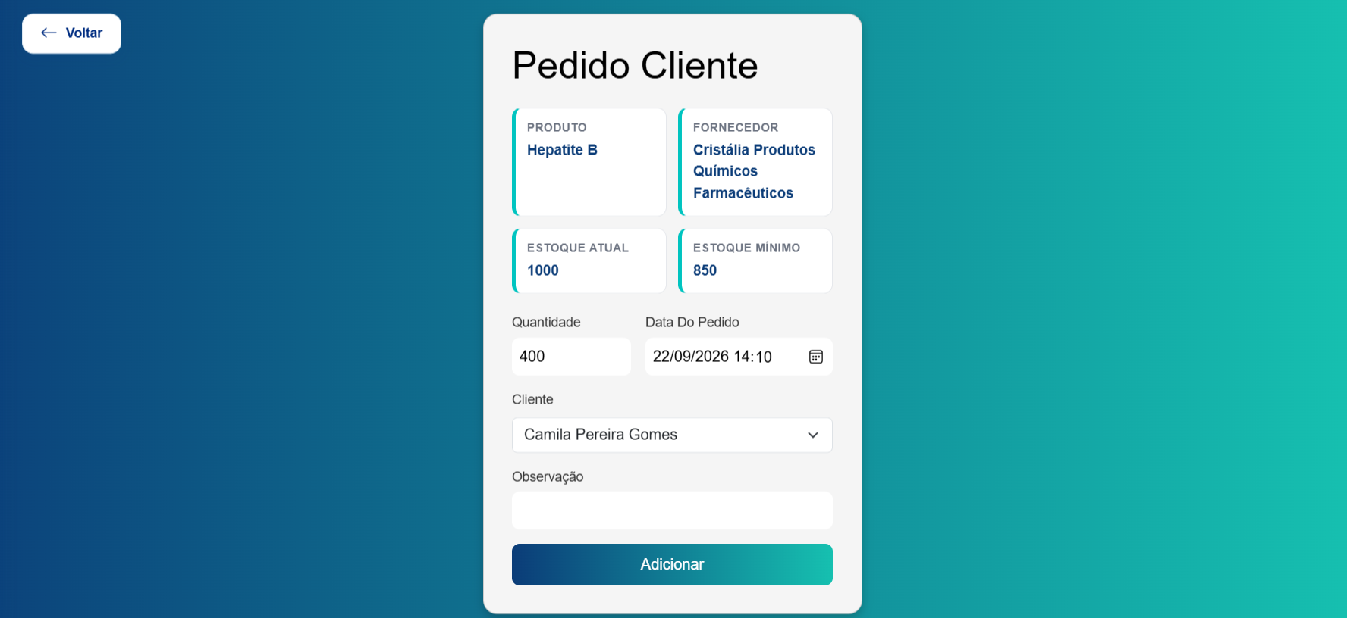

EVIDÊNCIA:
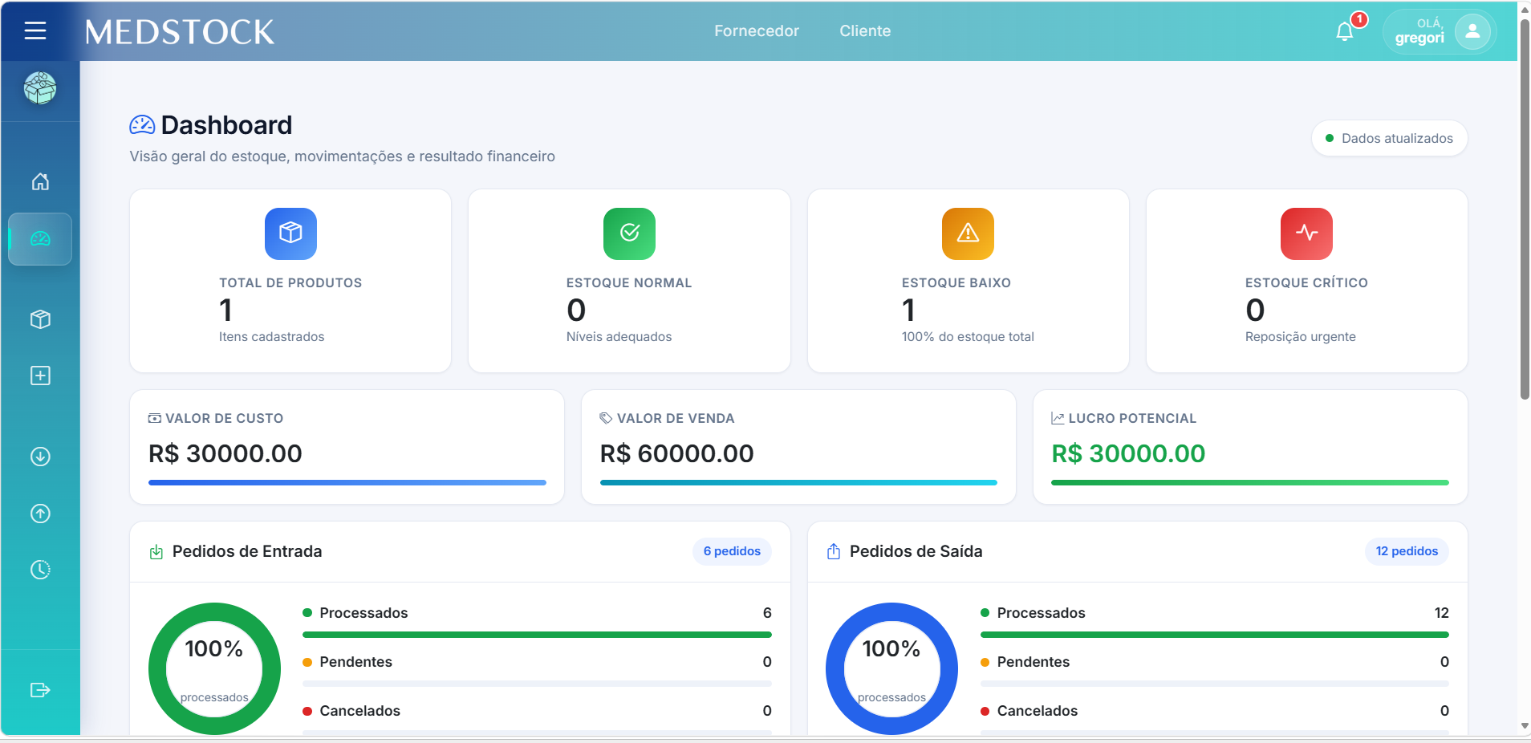
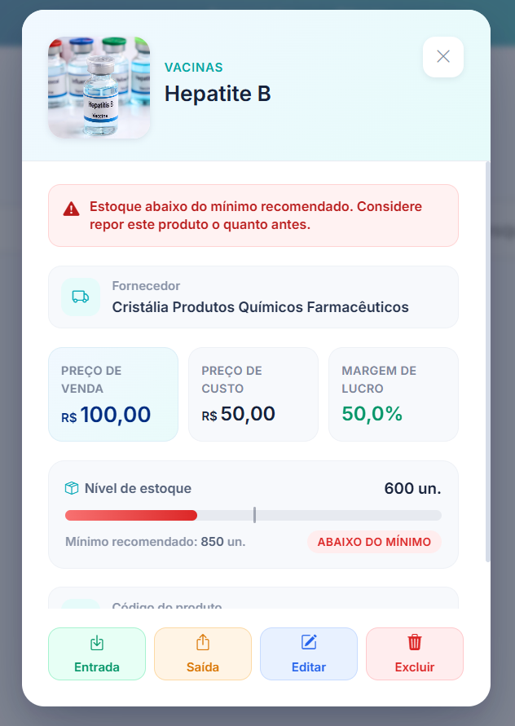
A área de estoque baixo no dashboard está sendo realizado com sucesso.

- CARD ESTOQUE CRÍTICO NO DASHBOARD:
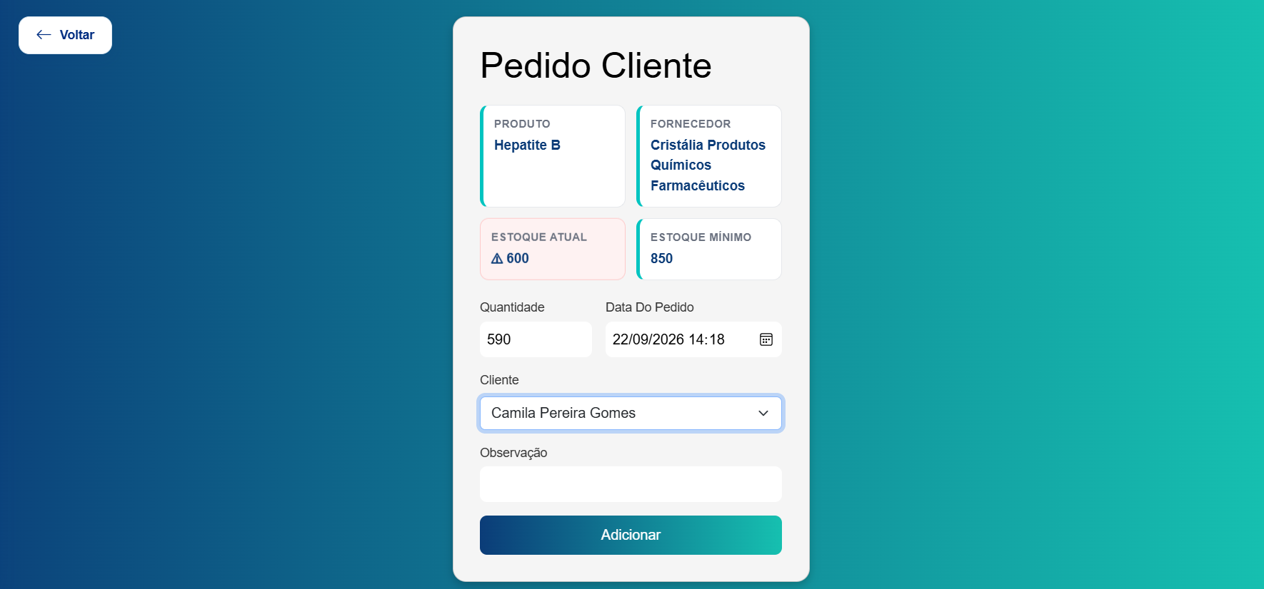

EVIDÊNCIA:
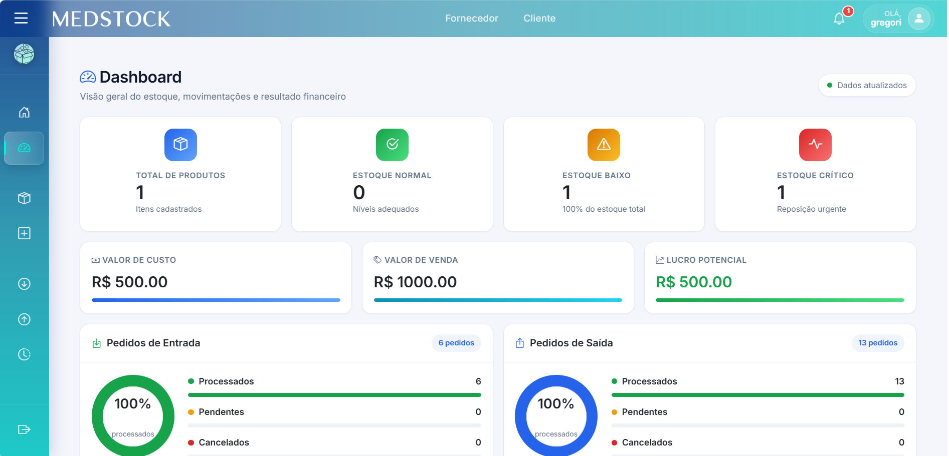
Quando o estoque está menor que o mínimo recomendado ele estará no card “estoque baixo” e “estoque crítico”. O card estoque crítico está sendo realizado com sucesso.

- ESTOQUE CRÍTICO (TABELA) NO DASHBOARD:
EVIDÊNCIA:
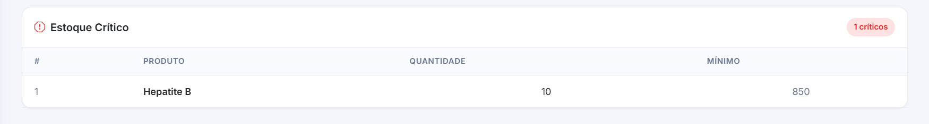

A tabela estoque crítico está sendo realizado com sucesso.
- ESTOQUE BAIXO (TABELA) NO DASHBOARD:
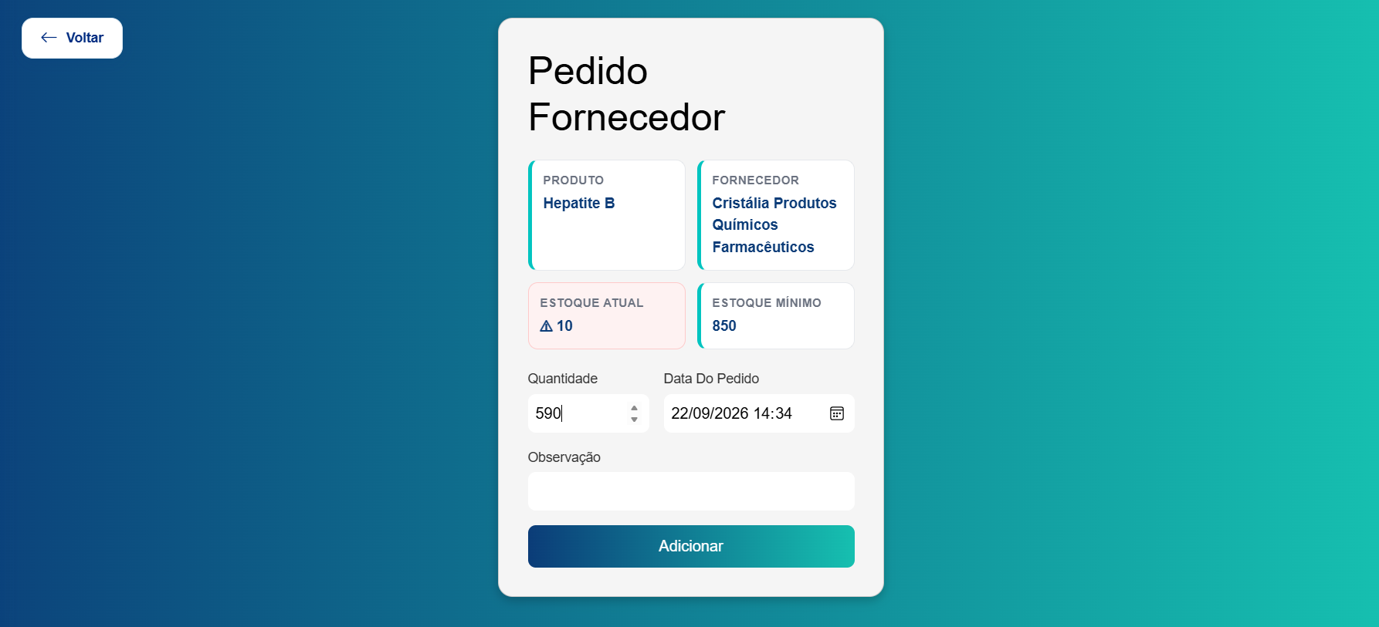
EVIDÊNCIA:
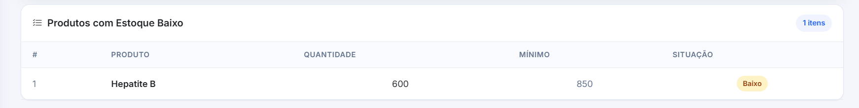
A tabela estoque baixo está sendo realizado com sucesso.

- EDITAR PRODUTO:
EVIDÊNCIA:

A área de editar produto está sendo realizado com sucesso.

- EXCLUIR PRODUTO:

EVIDÊNCIA:
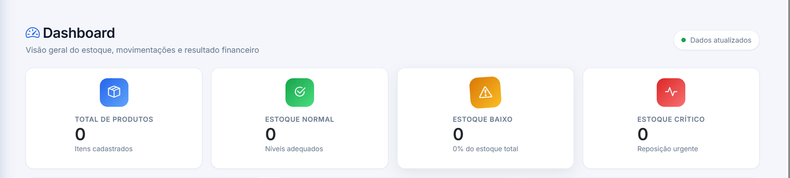
A área de excluir produto está sendo realizado com sucesso.

- CARD SAÚDE DO ESTOQUE NO DASHBOARD:

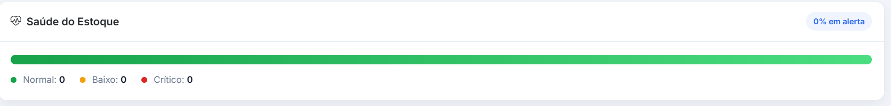
(aqui está sem nenhum produto cadastrado)

EVIDÊNCIA:
APÓS ELE SER CADASTRADO UM PRODUTO NO NÍVEL ESTOQUE NORMAL:
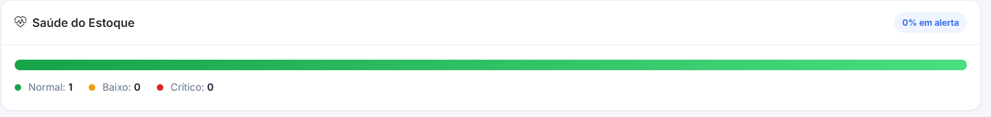
APÓS ELE SER PROCESSADO EM UM PRODUTO NO NÍVEL ESTOQUE BAIXO:
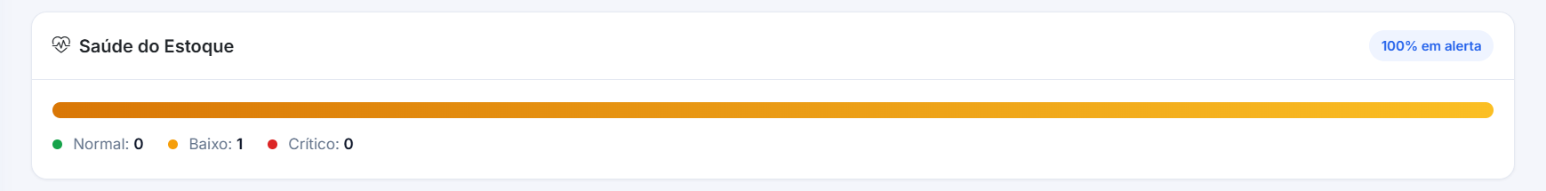
APÓS ELE SER PROCESSADO EM UM PRODUTO NO NÍVEL ESTOQUE CRÍTICO:
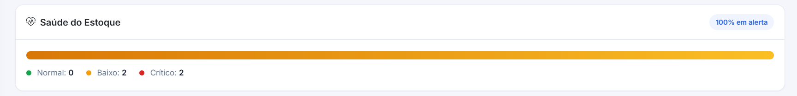
A área de saúde do estoque está sendo realizado com sucesso.
- CADASTRO DE FORNECEDOR:
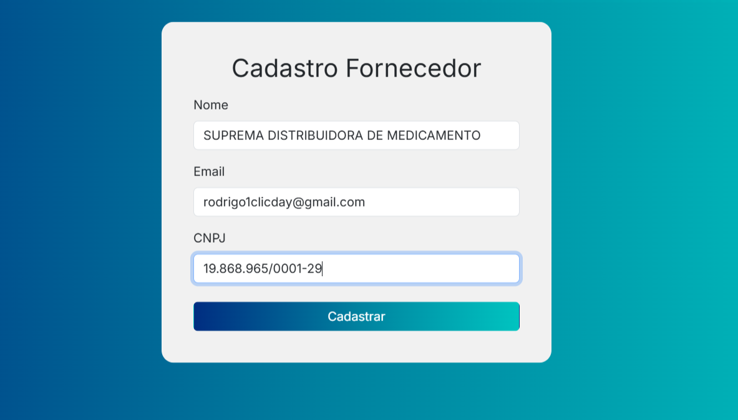
EVIDÊNCIA:
A área de cadastro de fornecedor está sendo realizado com sucesso.

- EDITAR FORNECEDOR:
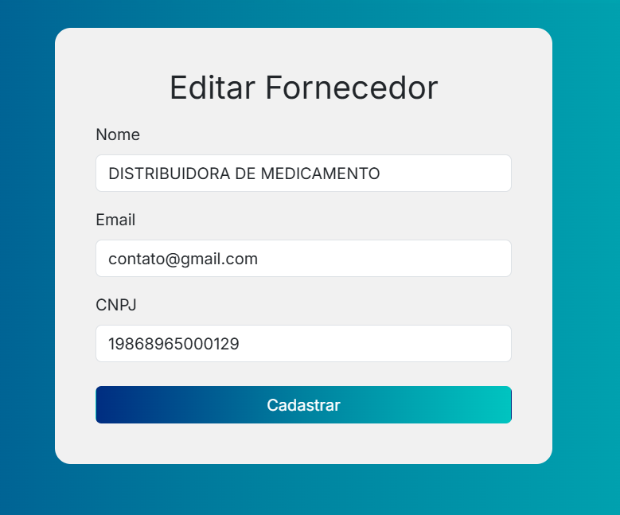
EVIDÊNCIA:
A área de editar de fornecedor está sendo realizado com sucesso.

- PEDIDO ENTRADA (NESTE FORNECEDOR):
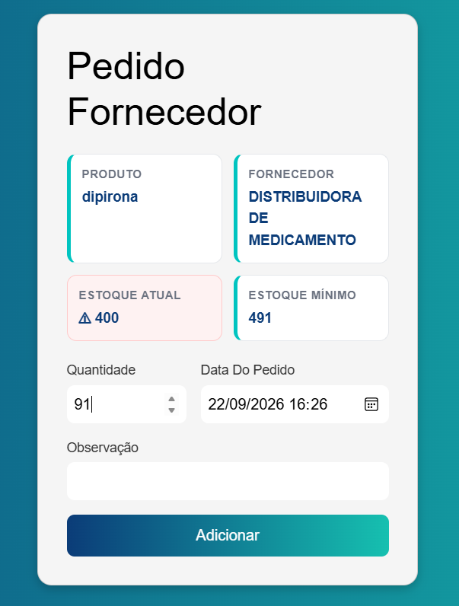
EVIDÊNCIA:
A área de pedido de fornecedor está sendo realizado com sucesso.
- VER PEDIDO (NESTE FORNECEDOR):
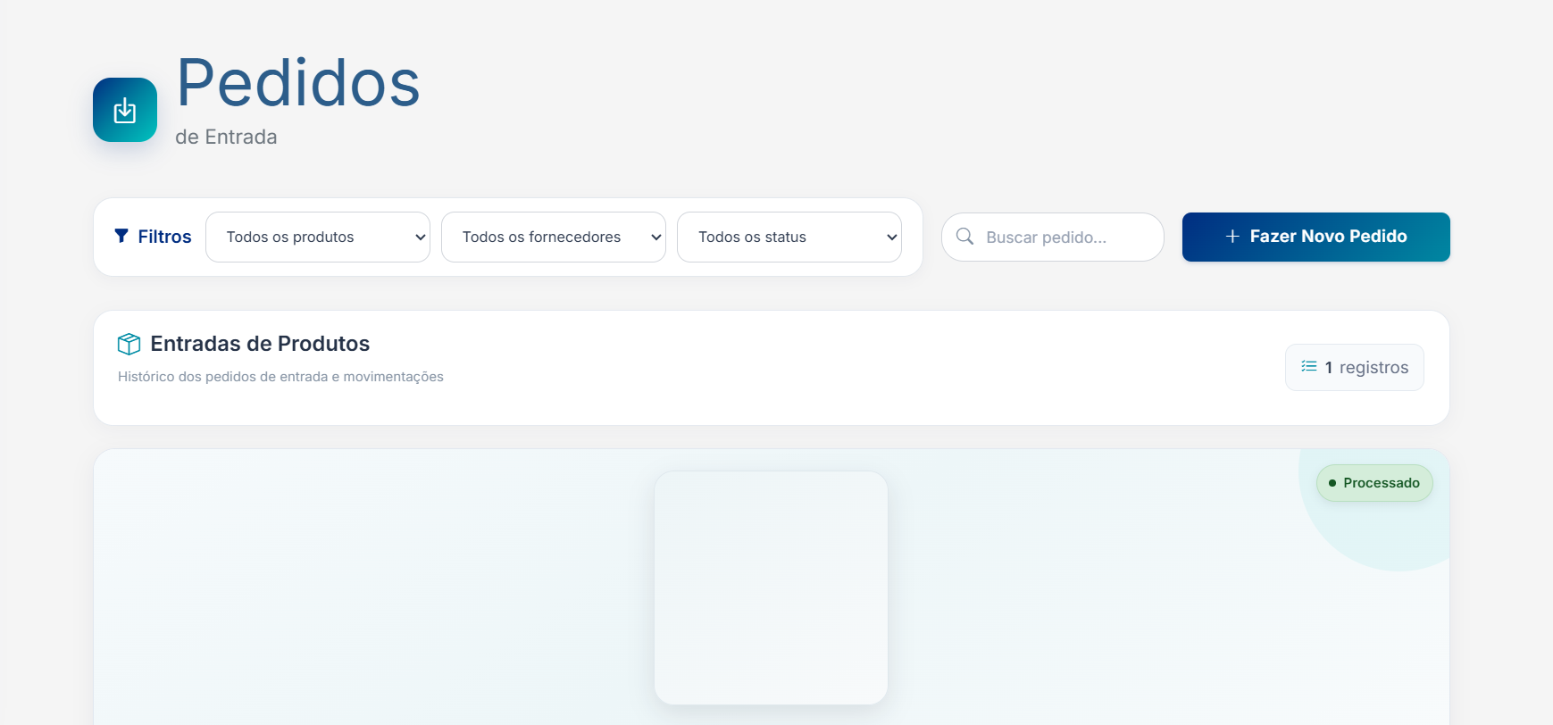
EVIDÊNCIA:
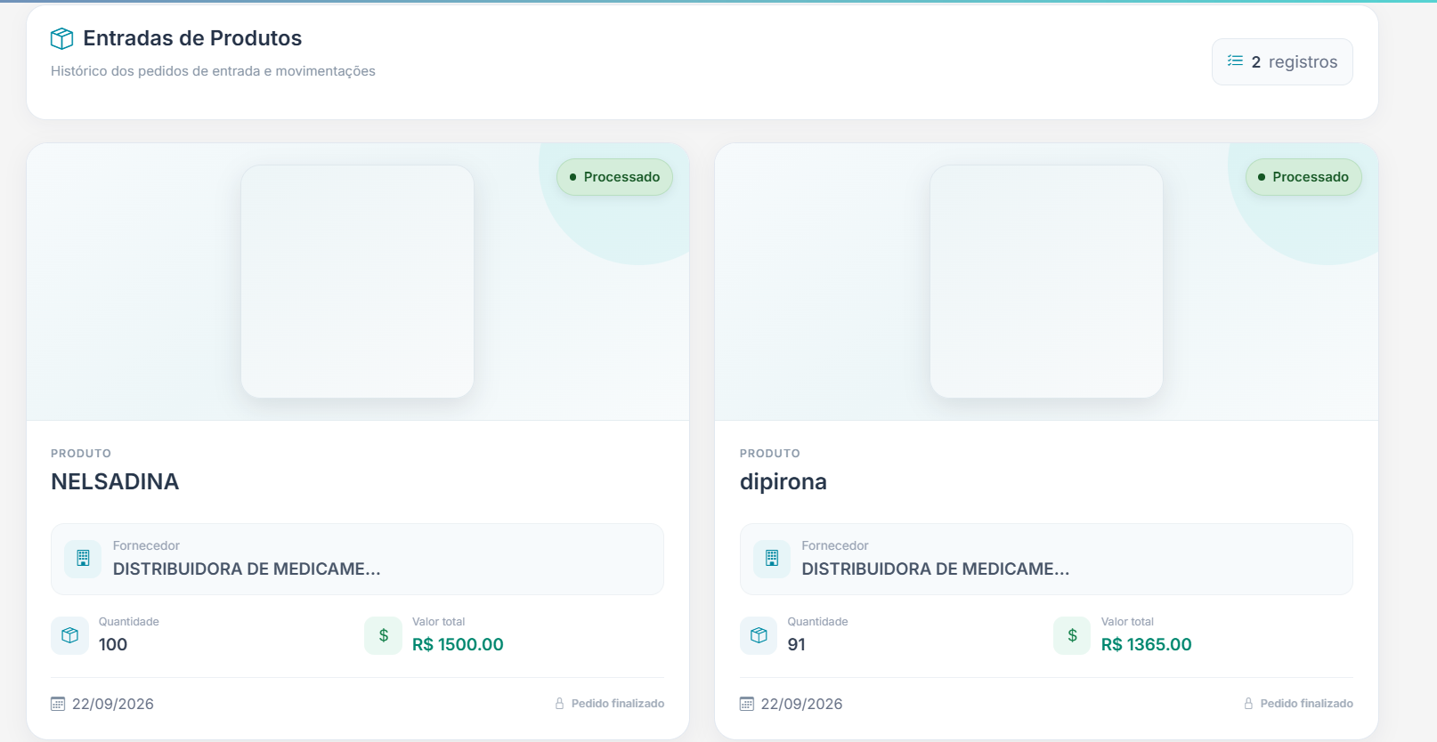
A área de ver pedido de fornecedor está sendo realizado com sucesso.
- EXCLUIR (NESTE FORNECEDOR):

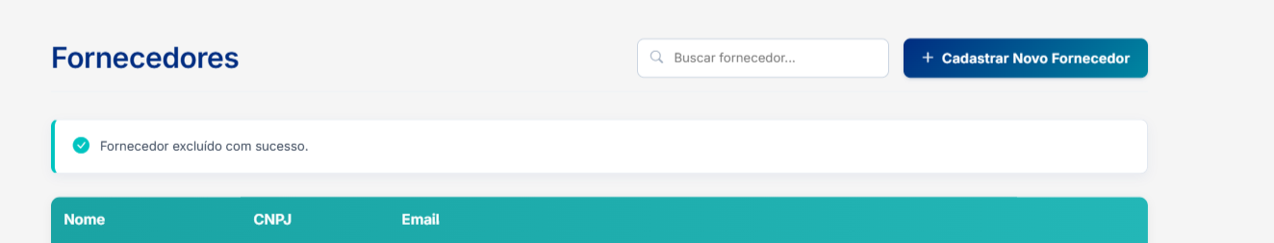
EVIDÊNCIA:
A área de excluir o fornecedor está sendo realizado com sucesso.

- CADASTRO DE CLIENTE:
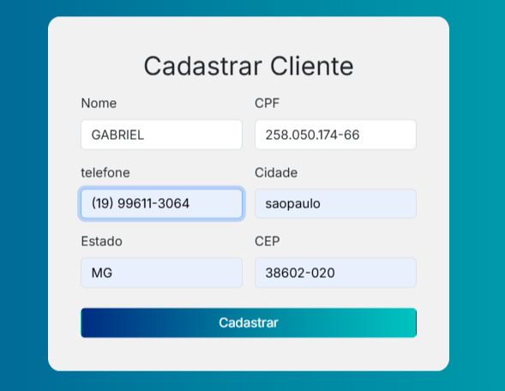
EVIDÊNCIA:
A área de cadastro de cliente está sendo realizado com sucesso.

- EDITAR CLIENTE:
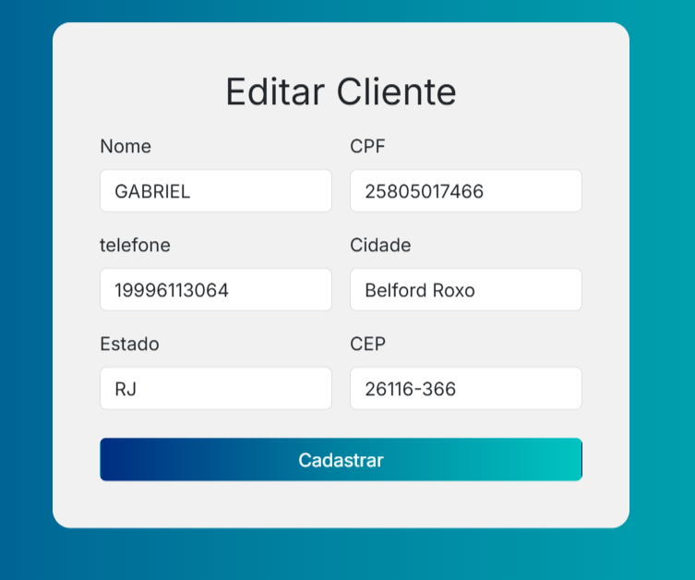
EVIDÊNCIA:
A área de editar cliente está sendo realizado com sucesso.

- PEDIDO SAÍDA (NESTE CLIENTE):
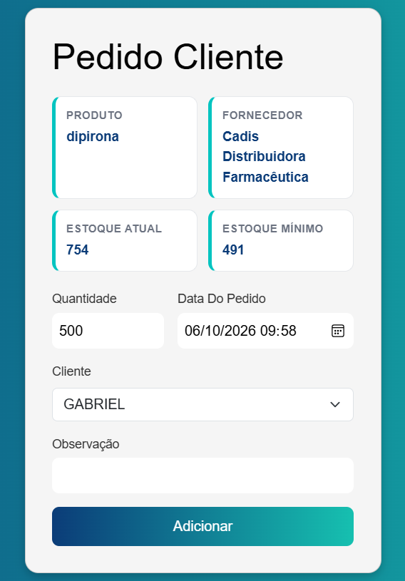
EVIDÊNCIA:
A área de pedido cliente está sendo realizado com sucesso.

- VER PEDIDO (NESTE CLIENTE):
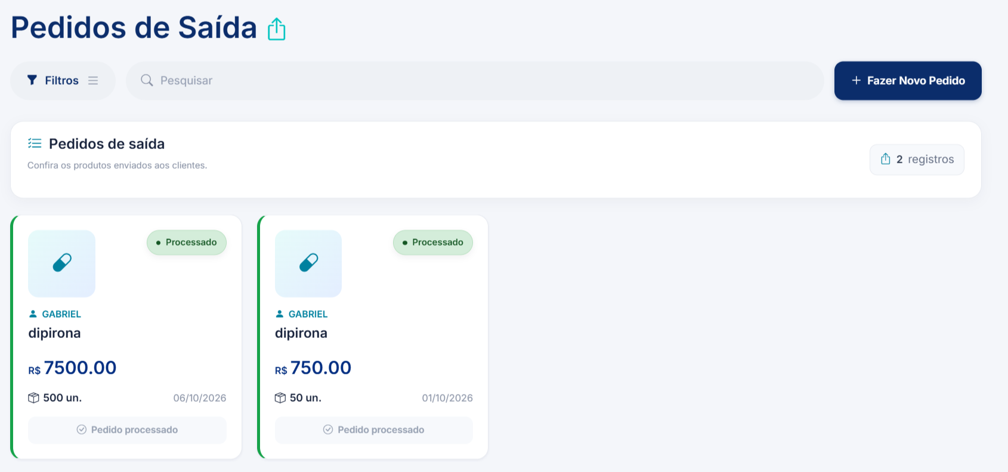
EVIDÊNCIA:
A área de ver pedido cliente está sendo realizado com sucesso.

- EXCLUIR (NESTE CLIENTE):

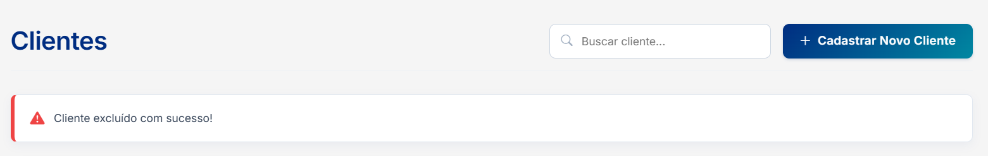
EVIDÊNCIA:
A área de excluir cliente está sendo realizado com sucesso.

- PRODUTO:

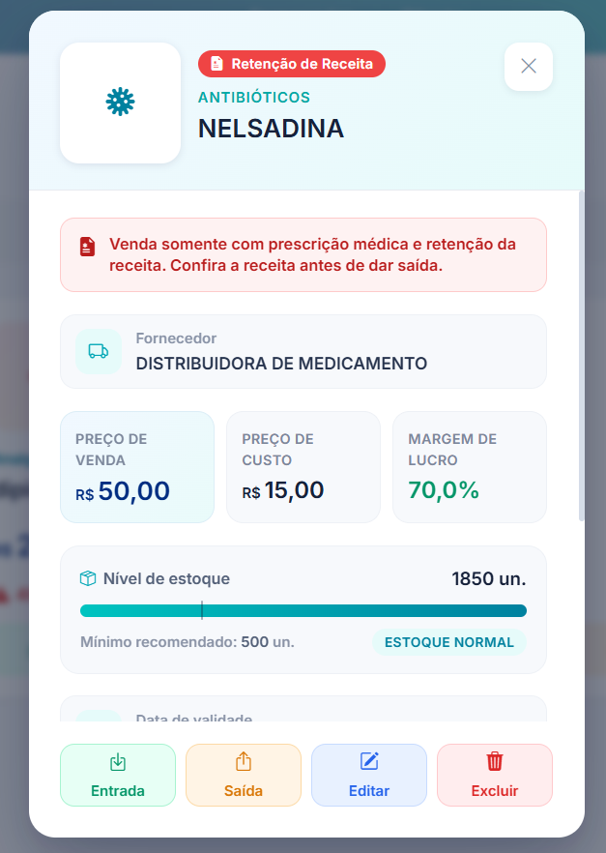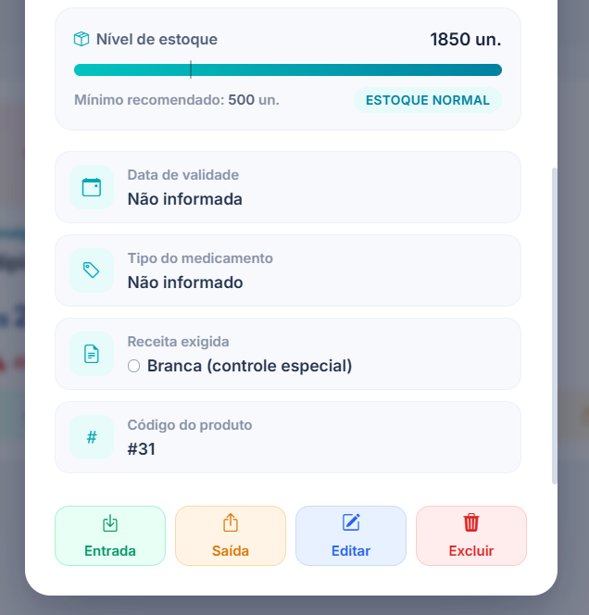

EVIDÊNCIA:
A área de produto está sendo realizado com sucesso.

- PRODUTO (PEDIDO ENTRADA):

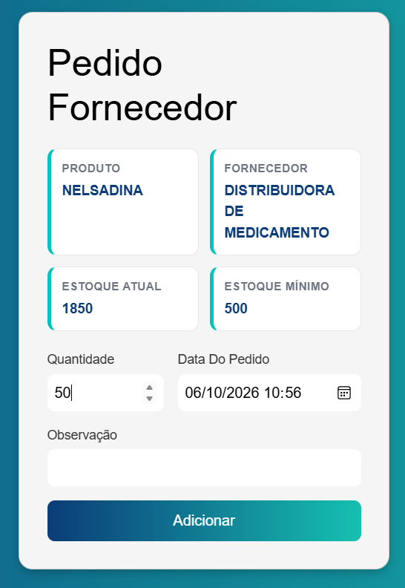

EVIDÊNCIA:
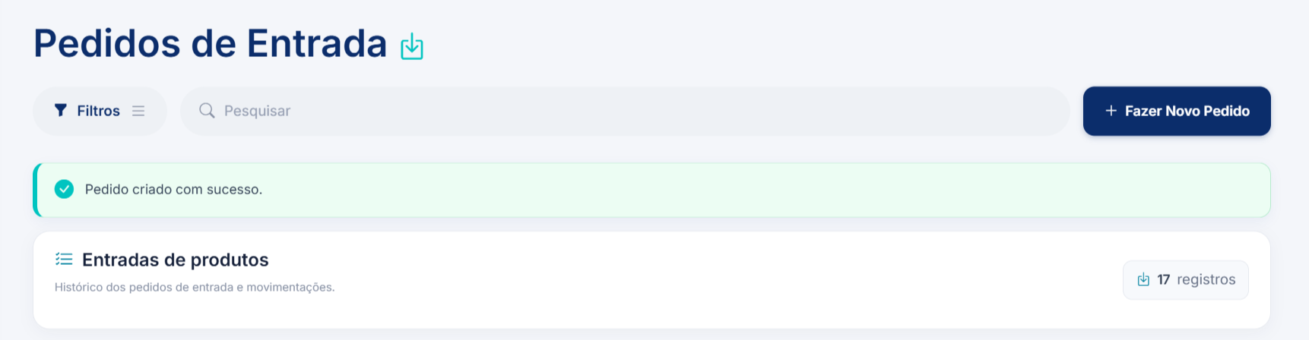
A área de pedido entrada está sendo realizado com sucesso.
- PRODUTO (PEDIDO SAÍDA):

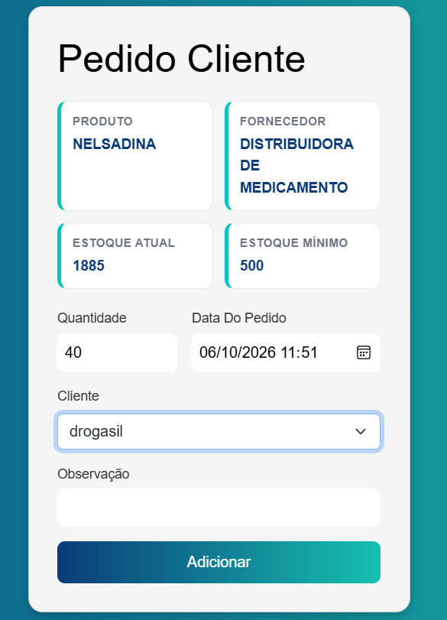

EVIDÊNCIA:
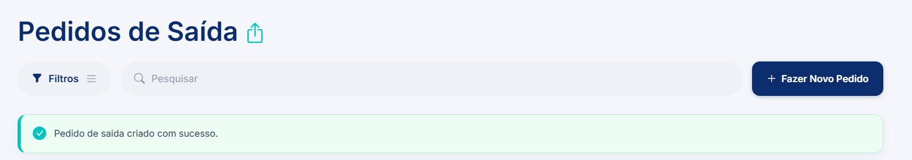
A área de pedido saída está sendo realizado com sucesso.

- PRODUTO (EDITAR):

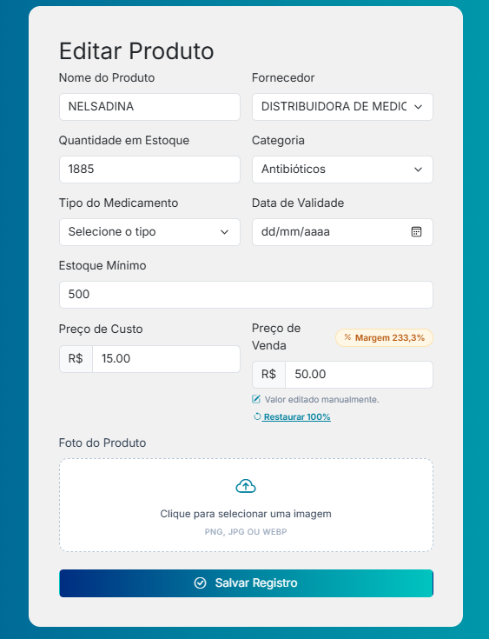

EVIDÊNCIA:
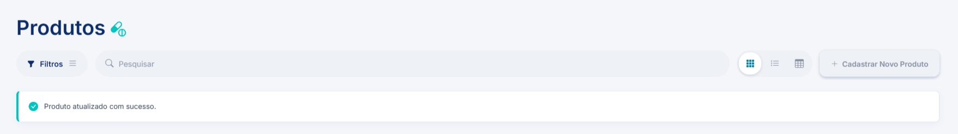
A área de editar pedido está sendo realizado com sucesso.
- PRODUTO (EXCLUIR):

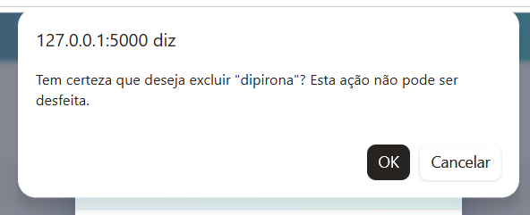

EVIDÊNCIA:
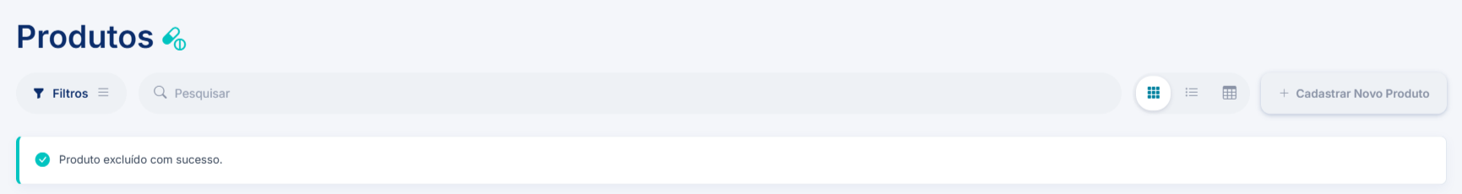
A área de excluir pedido está sendo realizado com sucesso.

- PEDIDO ENTRADA (PROCESSAR):
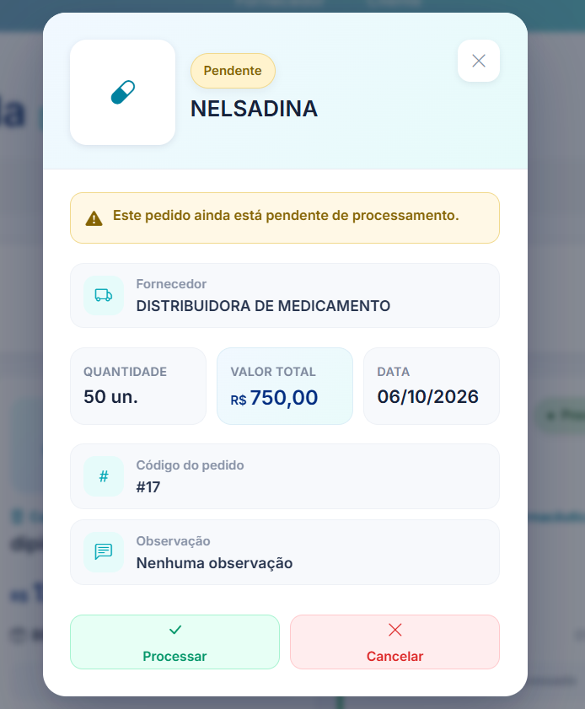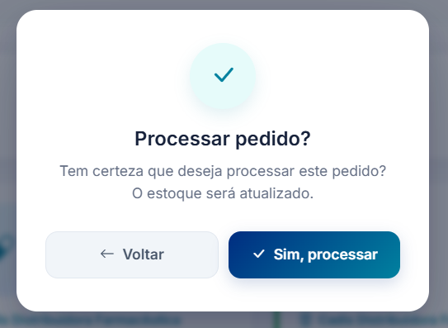
EVIDÊNCIA:
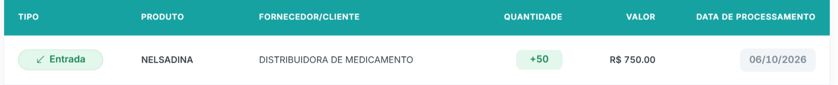
A área de pedido entrada processar está sendo realizado com sucesso.

- PEDIDO ENTRADA (CANCELAR):
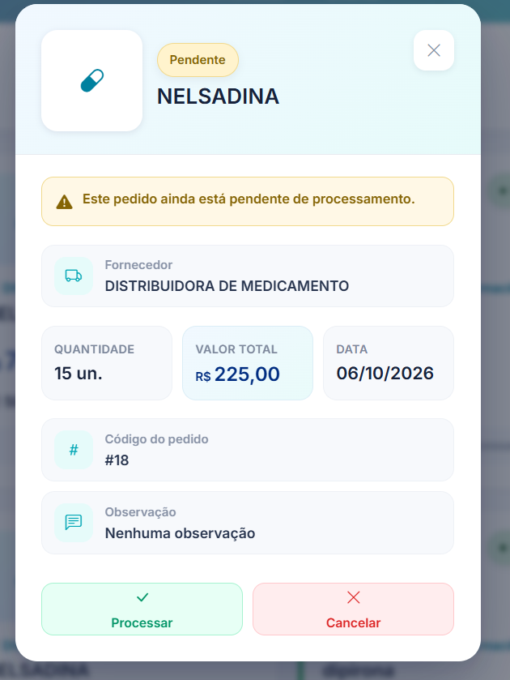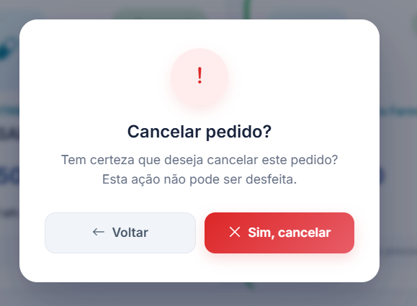
EVIDÊNCIA:
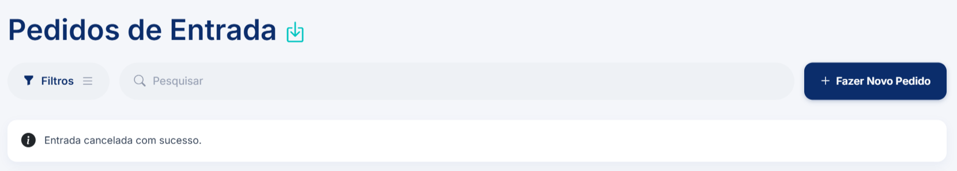
A área de pedido entrada cancelar está sendo realizado com sucesso.
- PEDIDO SAÍDA (PROCESSAR):
EVIDÊNCIA:
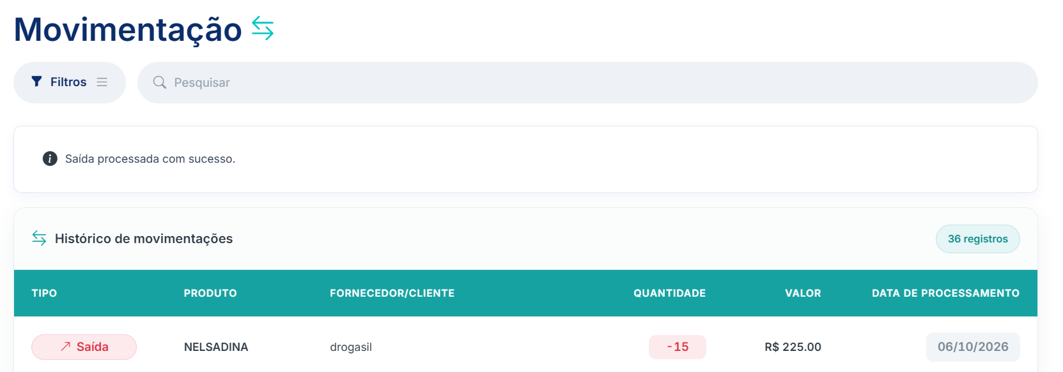
A área de pedido saída processar está sendo realizado com sucesso.

- PEDIDO SAÍDA (CANCELAR):
EVIDÊNCIA:
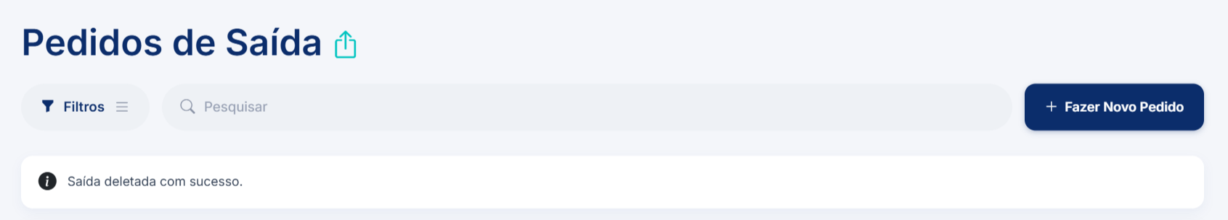
A área de pedido saída cancelar está sendo realizado com sucesso.

- PEDIDOS DASHBOARD:
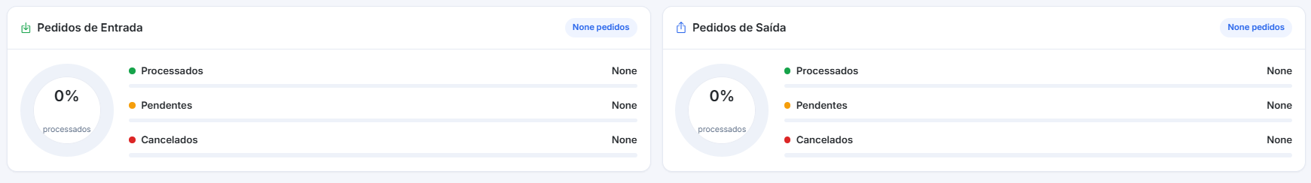
EVIDÊNCIAS:

PROCESSADOS:
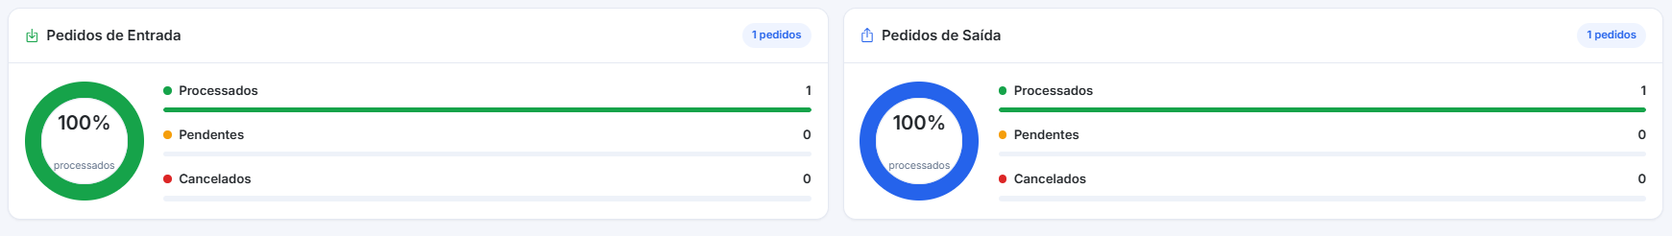
A área de pedido processados está sendo realizado com sucesso
PENDENTES:
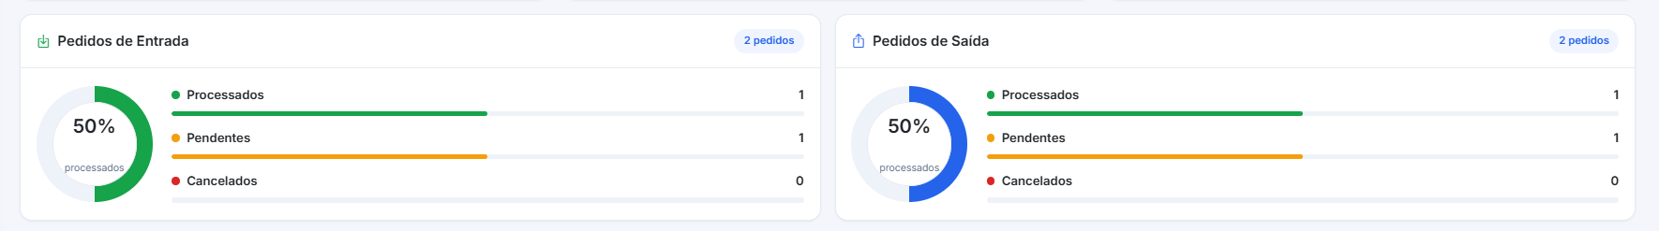
A área de pedido pendentes está sendo realizado com sucesso
CANCELADOS:
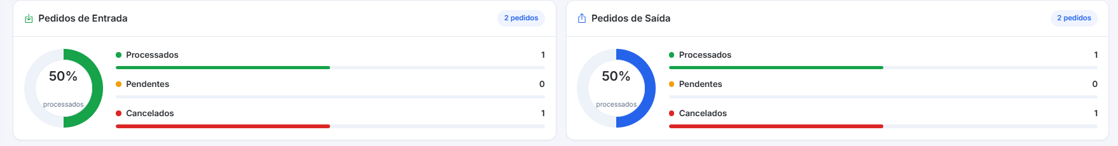
A área de pedidos cancelados está sendo realizado com sucesso
- MOVIMENTAÇÃO:
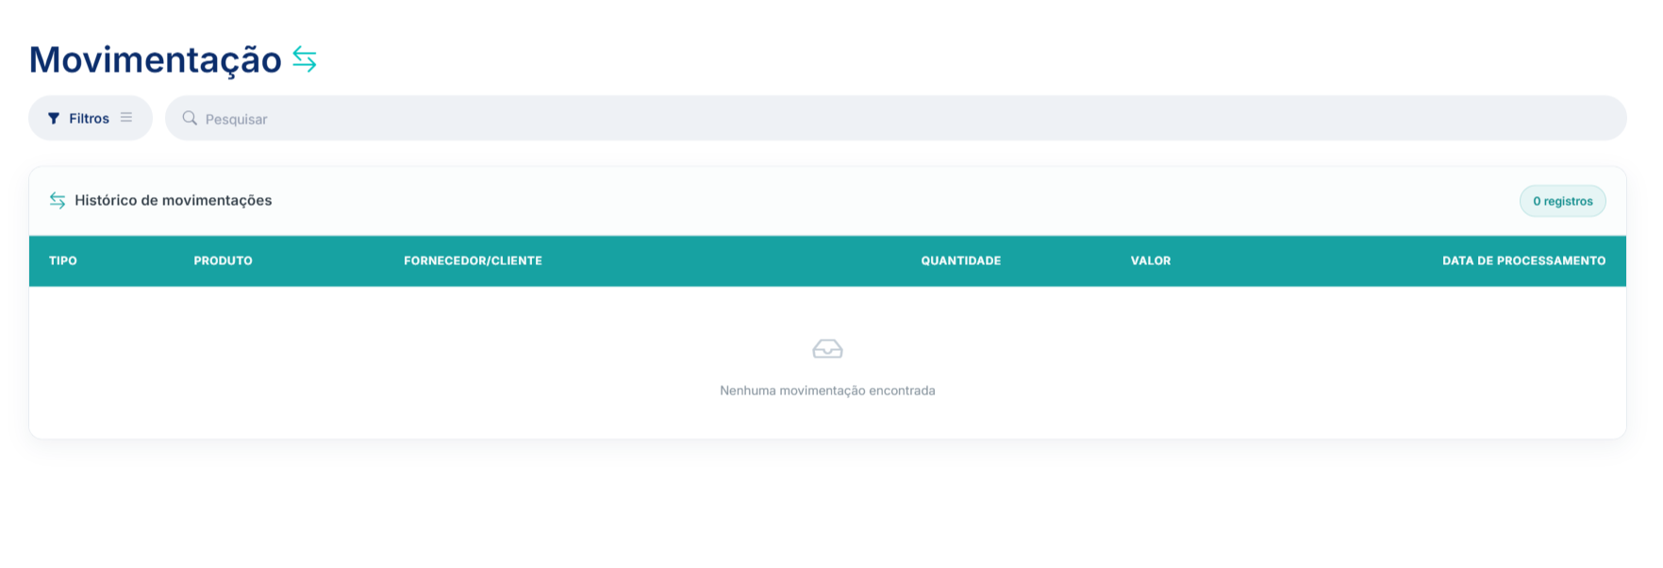
EVIDÊNCIA:
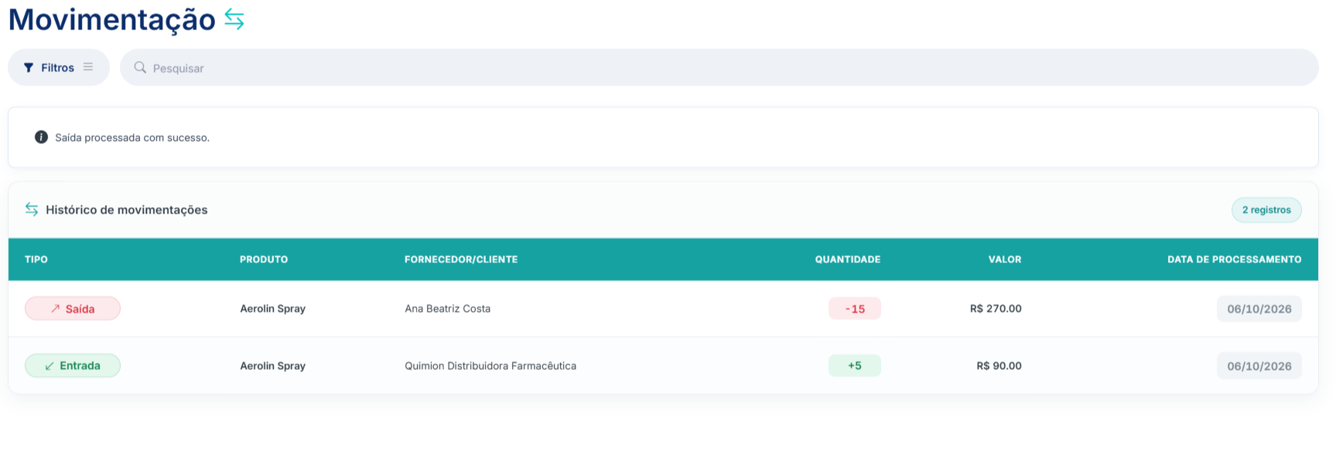
A área de movimentação está sendo realizado com sucesso

MOBILE
- ESTRUTURA
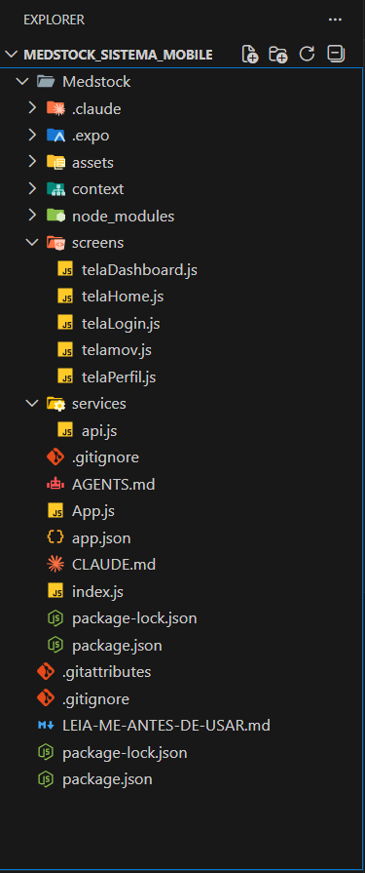

A pasta screens é responsável por armazenar as diferentes telas do aplicativo. Dentro dela, o arquivo telaDashboard.js representa a tela de dashboard, que normalmente apresenta um resumo das informações do sistema, como dados, indicadores e estatísticas. O arquivo telaHome.js representa a tela inicial do aplicativo, sendo geralmente o primeiro local acessado pelo usuário após entrar no sistema. O arquivo telaLogin.js é responsável pela tela de login, onde o usuário informa seus dados, como usuário, e-mail e senha, para acessar o aplicativo. O arquivo telamov.js representa uma tela relacionada a movimentações ou algum módulo específico de movimentação do sistema. Já o arquivo telaPerfil.js é responsável pela tela de perfil, onde podem ser apresentadas informações do usuário e opções relacionadas à sua conta.
O arquivo App.js é o arquivo principal da aplicação. Ele é responsável por organizar a estrutura do aplicativo e, normalmente, por configurar a navegação entre as diferentes telas. É nele que as telas, como Login, Home, Dashboard e Perfil, podem ser conectadas para que o usuário consiga navegar entre elas.
O arquivo index.js funciona como o ponto de entrada do aplicativo. Ele é responsável por iniciar a aplicação e carregar o App.js. Dessa forma, quando o aplicativo é executado, o index.js inicia o projeto, chama o App.js, e o App.js organiza o funcionamento e a navegação entre as telas localizadas na pasta screens.

- TELA DE LOGIN E HOME (C/IDENTIDADE VISUAL DA EMPRESA)

Tela Home Tela Login
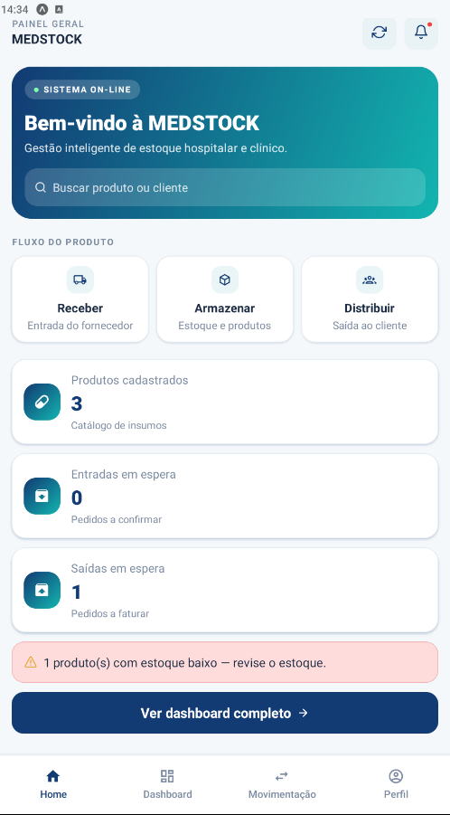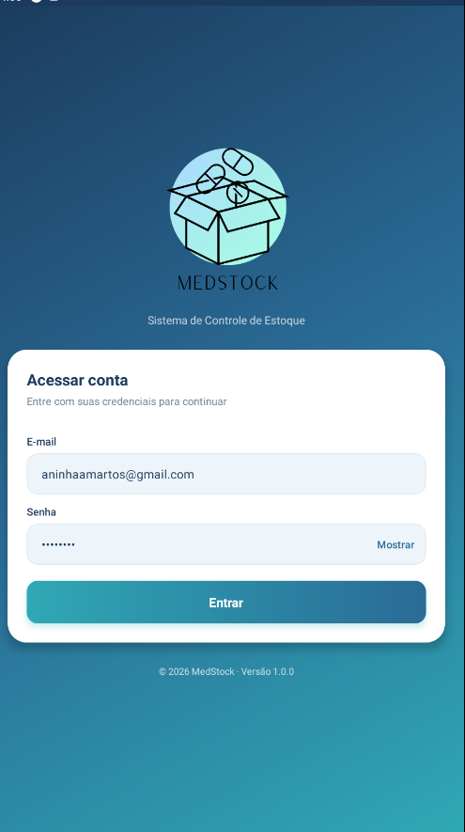

- Listagem de produtos
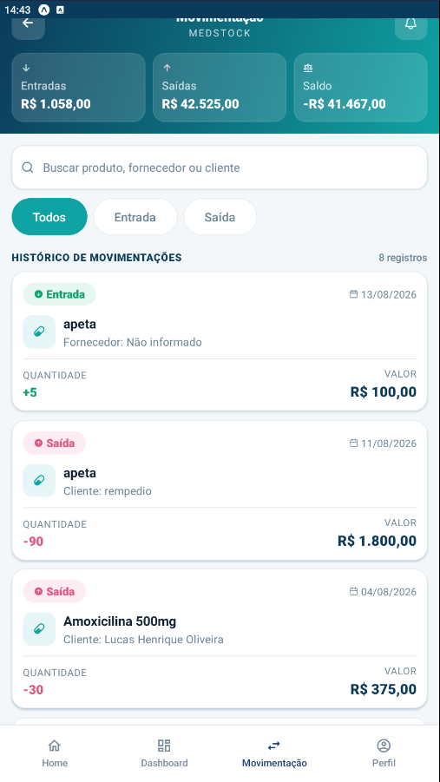

- Evidências de funcionamento:

- HOME
- TESTE: PRODUTOS CADASTRADOS

Antes: Depois:
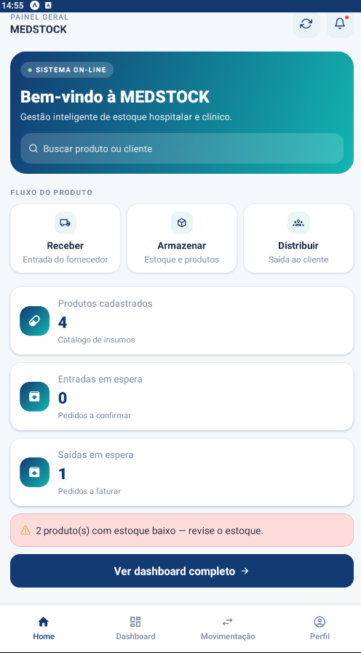
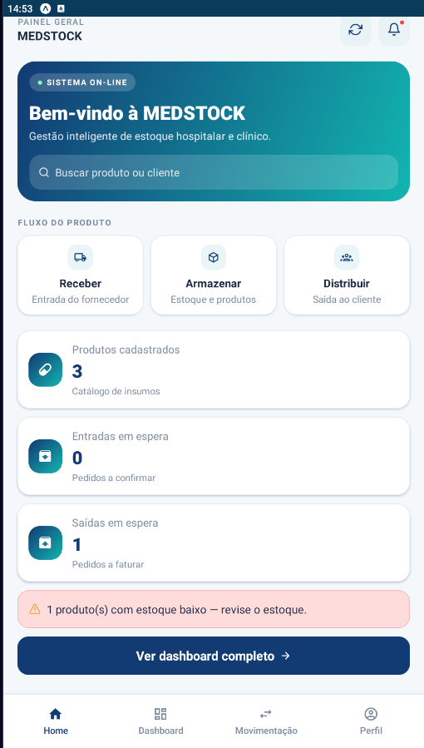

- TESTE: ENTRADAS EM ESPERA (PEDIDOS A CONFIRMAR)

Antes: Depois:
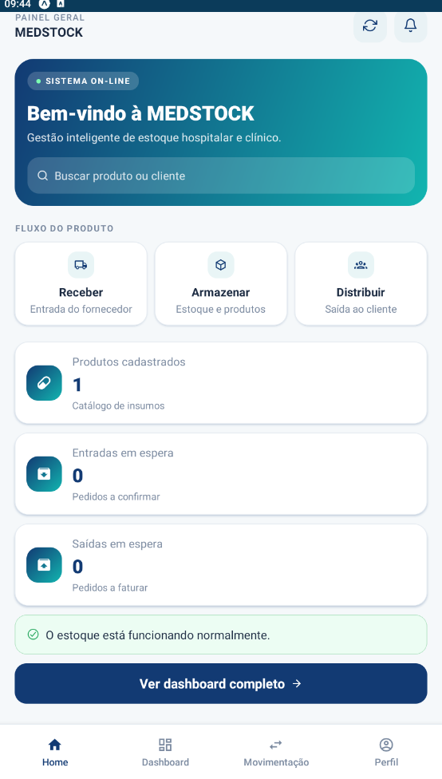 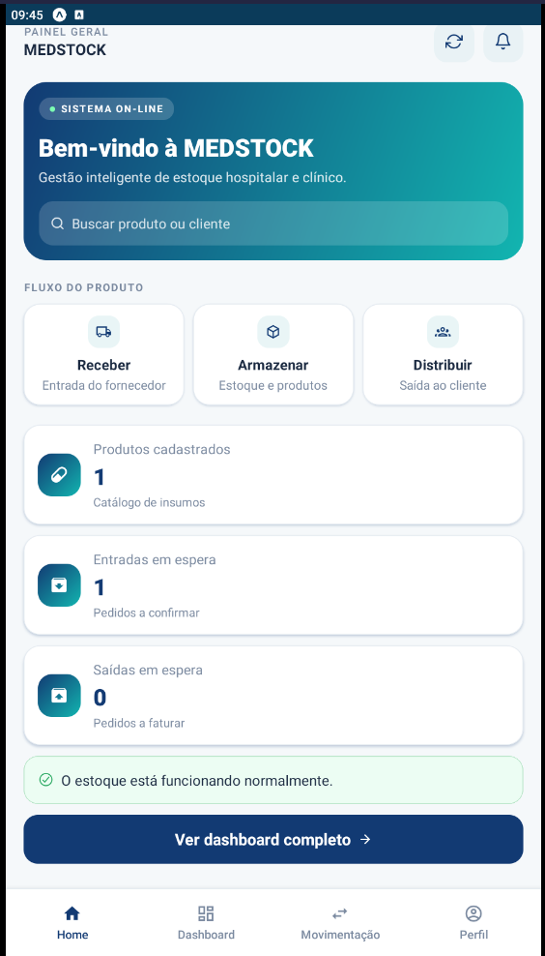

- TESTE: SAÍDAS EM ESPERA (PEDIDOS A FATURAR)
Antes: Depois:
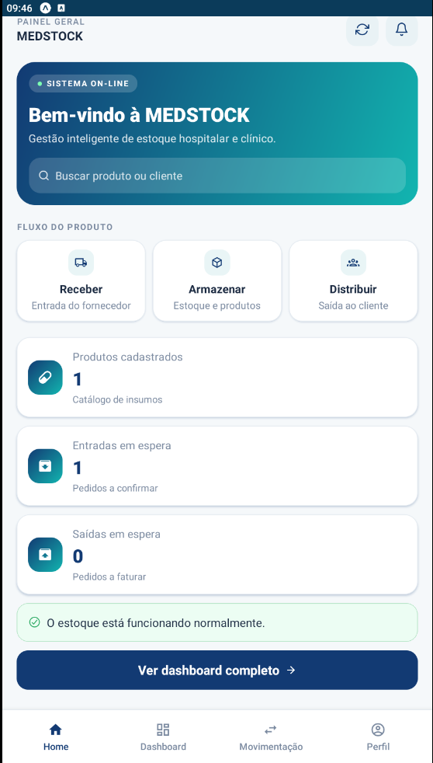 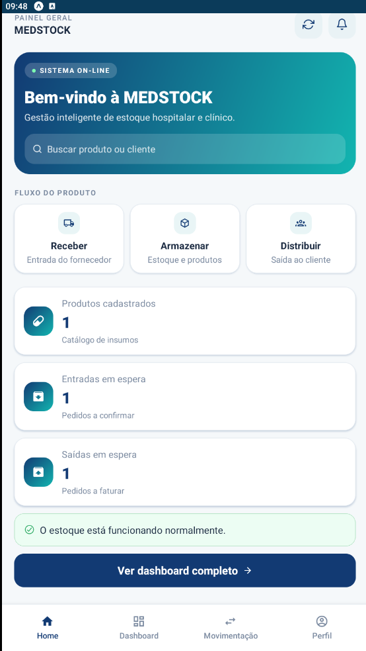

- TESTE: PESQUISA
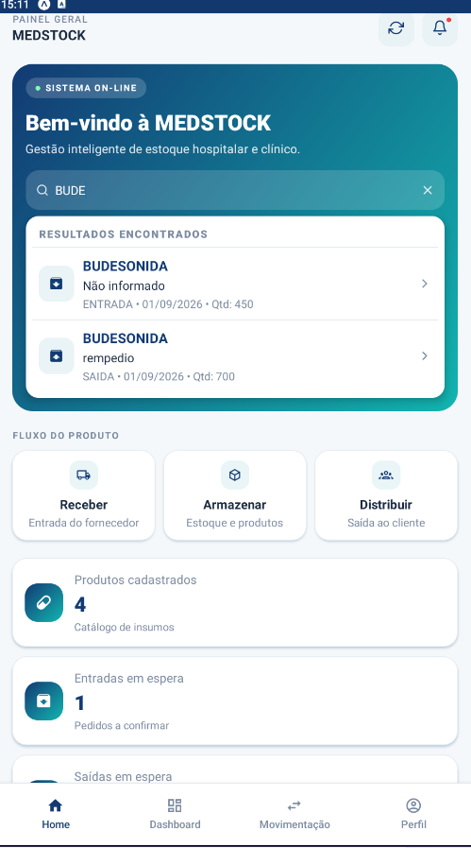

- DASHBOARD
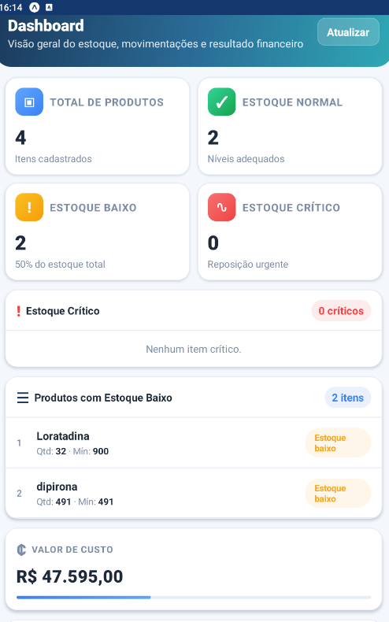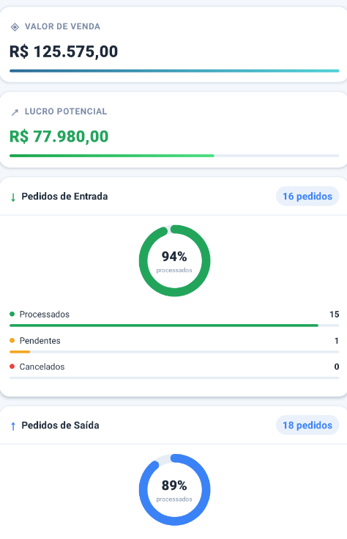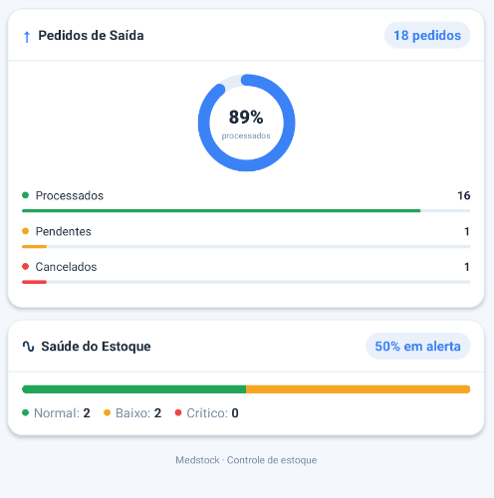

- MOVIMENTAÇÃO: LISTAGEM DE PRODUTOS

Antes: Depois:
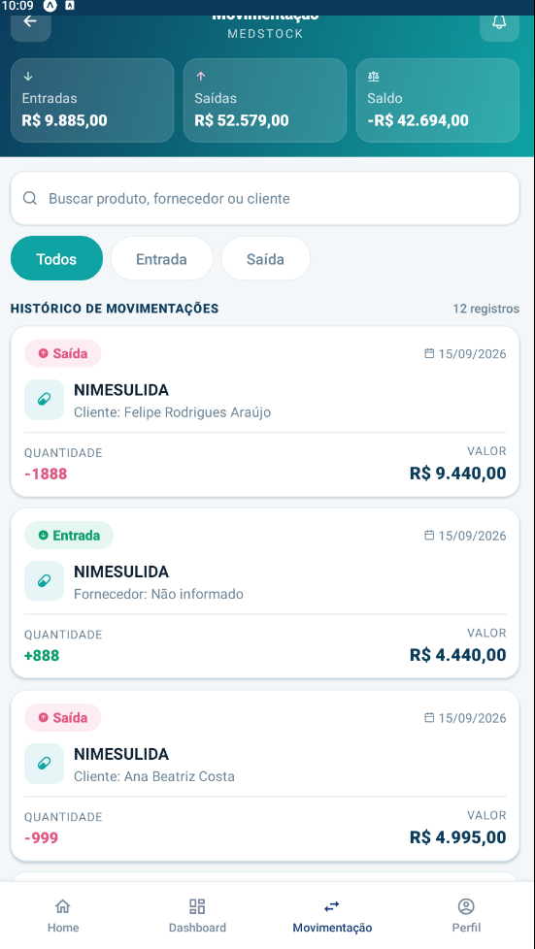
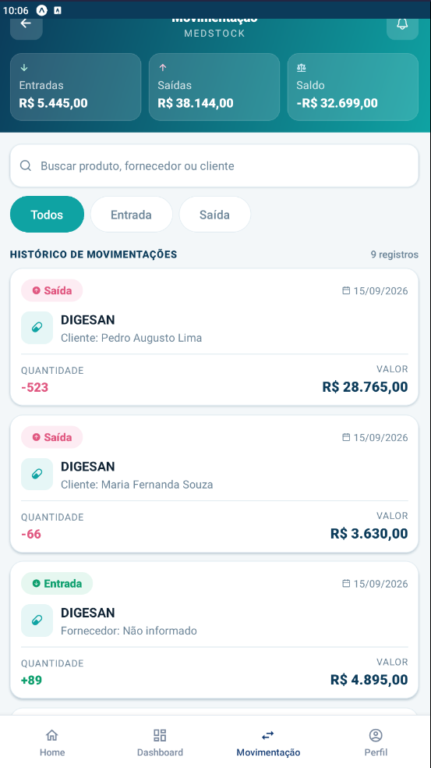

- CONEXÃO COM O BD
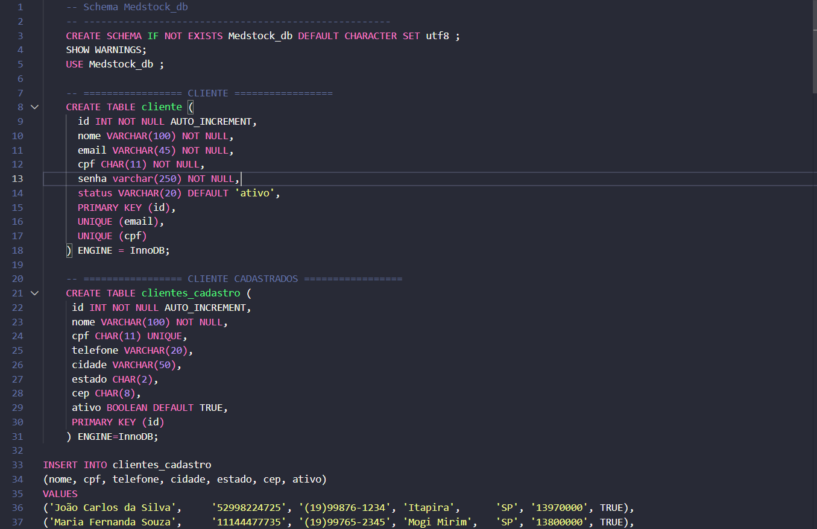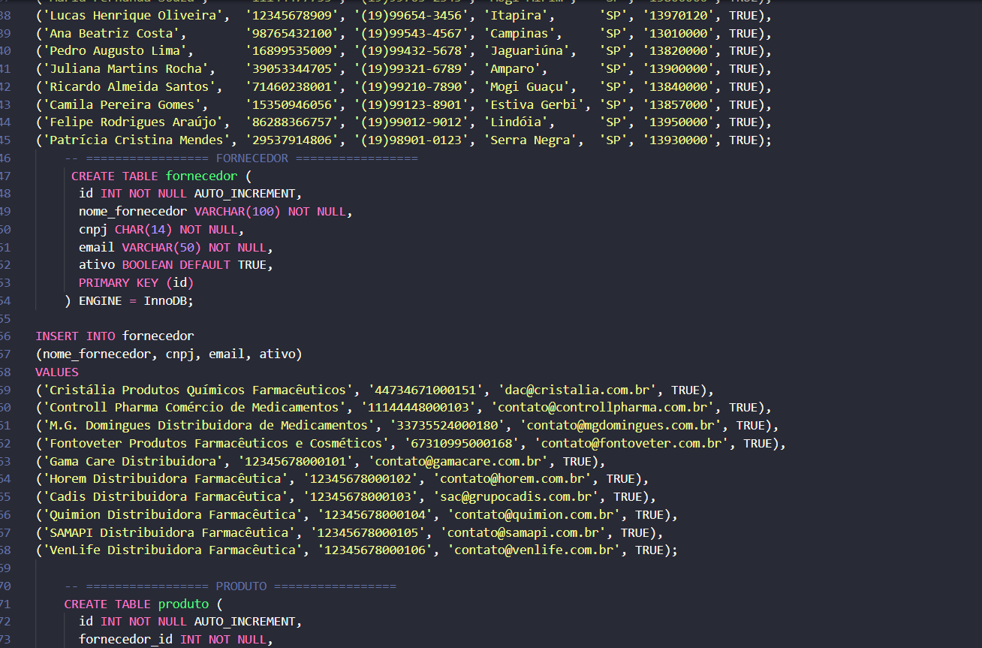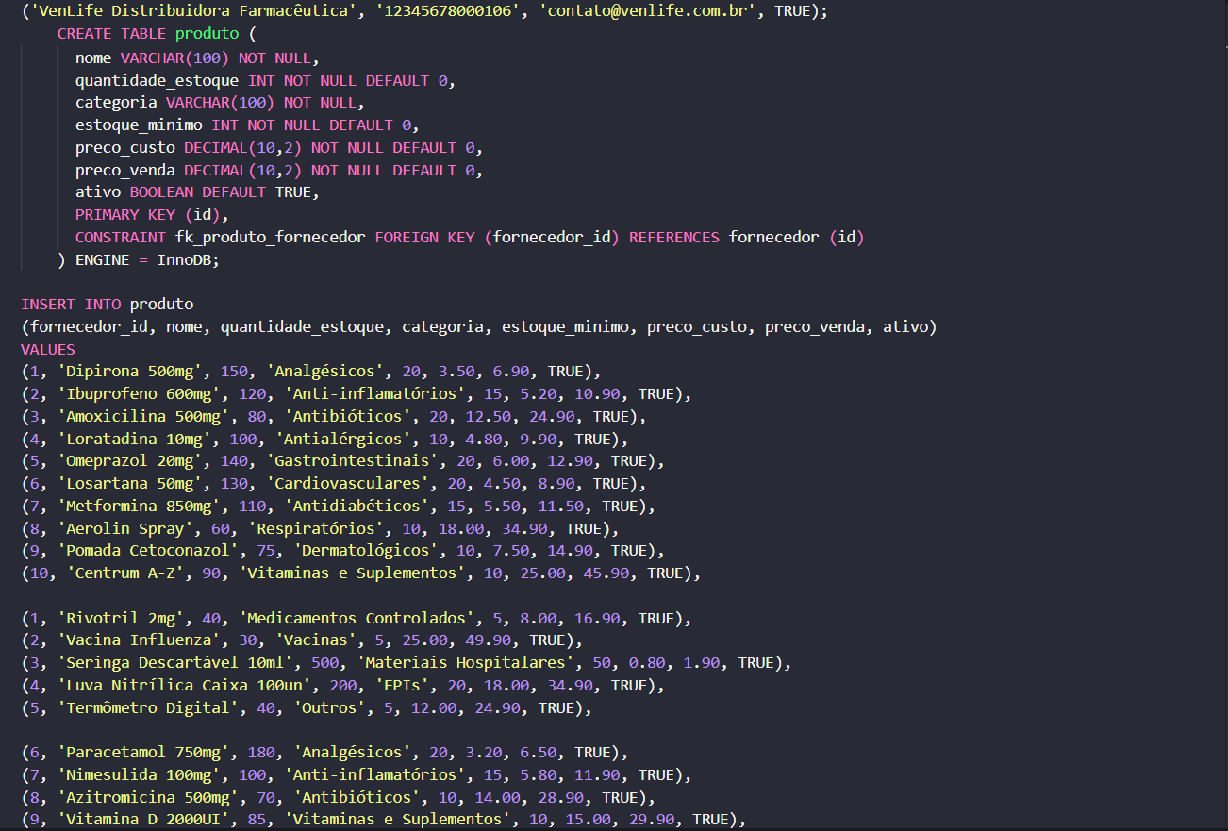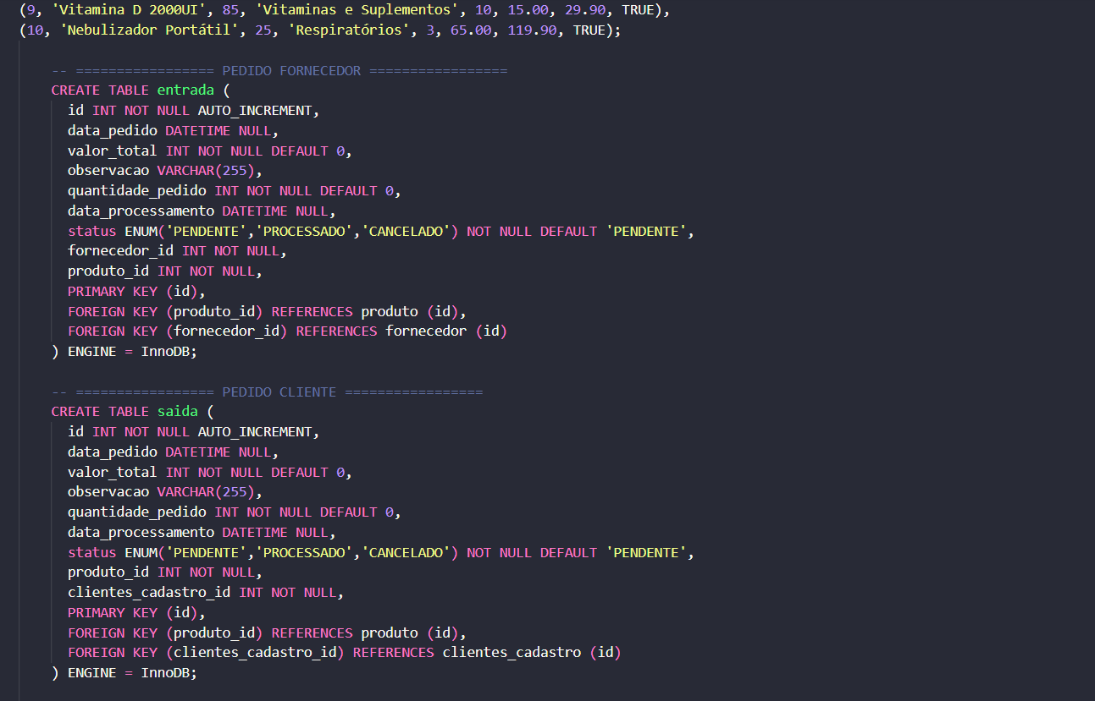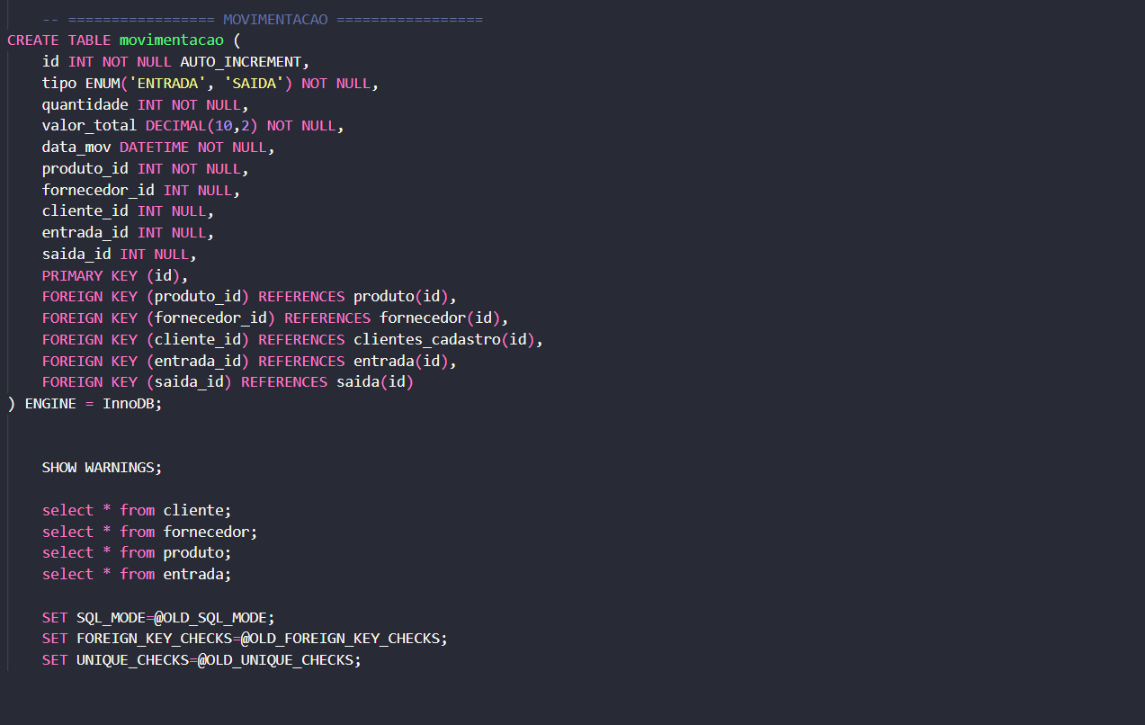

  - TESTE DE SOFTWARE
13.1.1 TELA DE LOGIN
A Tela de Login é utilizada para permitir que o usuário acesse o sistema. Nela, o usuário informa seus dados de acesso e realiza a autenticação. Quando as informações estão corretas, o usuário é direcionado para o sistema principal do aplicativo.

Caminho do sistema
- <Stack.Screen name="Login" component={telaLogin} /> → abre a Tela de Login.
- <Stack.Screen name="Sistema" component={BottomTabs} /> → direciona o usuário para o sistema após o login.
Testes funcionais de software

Teste positivo
No teste positivo, o usuário informa corretamente seus dados de acesso e realiza o login. O sistema verifica as informações e, quando estão corretas, permite o acesso ao sistema. Depois disso, o usuário é direcionado para a tela principal, onde poderá acessar as demais funções disponíveis no aplicativo.
Teste negativo
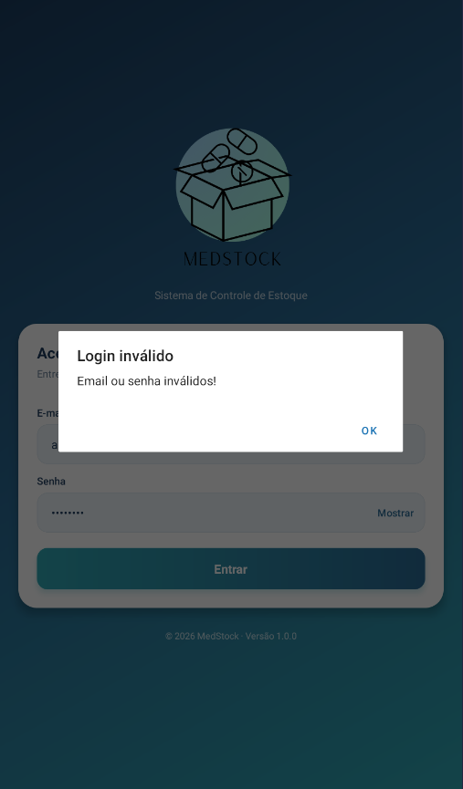
No teste negativo, o usuário informa dados de acesso incorretos ou inválidos. O sistema realiza a validação das informações e impede o acesso ao sistema quando os dados não correspondem aos dados cadastrados. O usuário deve corrigir as informações e tentar realizar o login novamente.

13.2 TELA HOME
A Tela Home é a tela inicial do sistema após o usuário realizar o login. Ela apresenta as informações principais do sistema e permite o acesso às funções disponíveis no aplicativo.

Caminho do sistema
- <Tab.Screen name="Home" component={telaHome} /> → abre a Tela Home.
- initialRouteName="Home" → define a Home como primeira tela das abas do sistema.

Testes funcionais de software

Teste positivo
No teste positivo, o usuário realiza o login corretamente e é direcionado para o sistema. A Tela Home é apresentada normalmente e o usuário consegue visualizar suas informações e utilizar a barra de navegação inferior para acessar as demais telas disponíveis.

13.3 TELA DE DASHBOARD
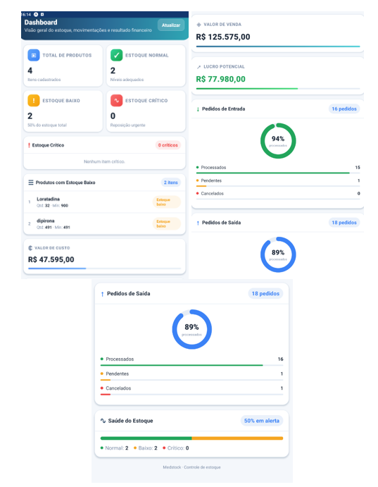

A Tela Dashboard apresenta informações do sistema e pode ser acessada pela barra de navegação inferior depois que o usuário entra no sistema.

13.4 Caminho do sistema

- <Tab.Screen name="Dashboard" component={telaDashboard} /> → abre a Tela Dashboard.
- initialParams={{ cliente, usuario: cliente, user: cliente }} → envia os dados do usuário para a tela.

Testes funcionais de software
Teste positivo
No teste positivo, o usuário realiza o login e acessa a opção "Dashboard" pela barra de navegação. O sistema apresenta a tela corretamente e permite que o usuário visualize as informações disponíveis no Dashboard.

13.5 TELA DE MOVIMENTAÇÃO
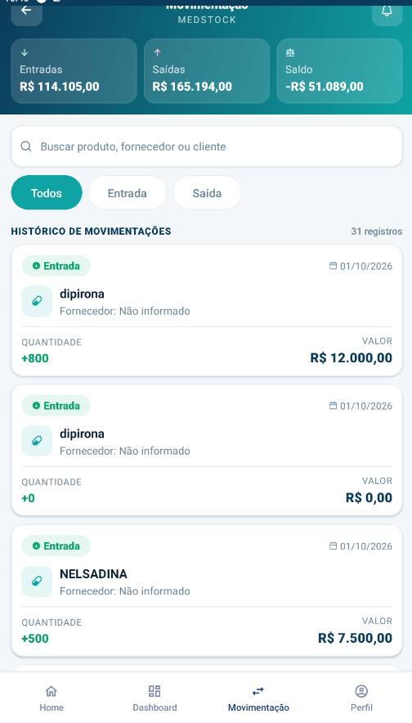

A Tela de Movimentação permite que o usuário acesse as informações relacionadas às movimentações do sistema. Ela pode ser acessada pela opção "Movimentação" disponível na barra de navegação inferior.

Caminho do sistema
- <Tab.Screen name="Movimentação" component={telamov} /> → abre a Tela de Movimentação.
- initialParams={{ cliente, usuario: cliente, user: cliente }} → envia os dados do usuário para a tela.

Testes funcionais de software

Teste positivo
No teste positivo, o usuário realiza o login e acessa a opção "Movimentação" pela barra de navegação. O sistema abre a tela corretamente e permite que o usuário visualize as informações relacionadas às movimentações disponíveis.
13.6 TELA DE PERFIL
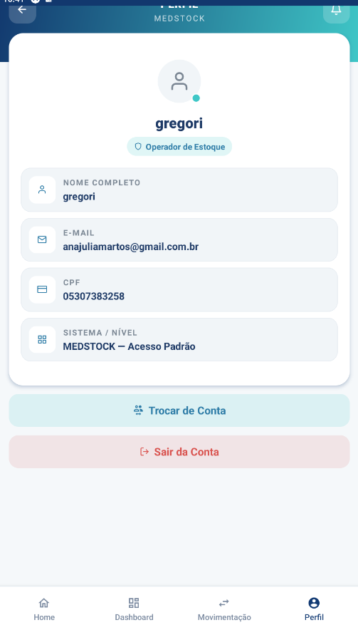

A Tela de Perfil permite que o usuário acesse suas informações dentro do sistema. Ela pode ser acessada pela opção "Perfil" localizada na barra de navegação inferior.

Caminho do sistema
- <Tab.Screen name="Perfil" component={telaPerfil} /> → abre a Tela de Perfil.
- initialParams={{ cliente, usuario: cliente, user: cliente }} → envia os dados do usuário para a tela.

Testes funcionais de software
Teste positivo
No teste positivo, o usuário realiza o login corretamente e acessa a opção "Perfil". O sistema abre a tela e apresenta as informações do usuário recebidas durante o acesso ao sistema.

